Raul Osuna Montes

[nombre de la empresa]

Desarrollo de Aplicaciones Web

PROYECTO 2019/2020

Índex

OBJECTO DEL PROJECTO 1

Definición del proyecto 1

Tecnologías 1

Requisitos mínimos 1

Mínimos 2

PLAN DE TRABAJO 3

Plan de trabajo Inicial 3

Plan de trabajo Real 4

Contenido Técnico 5

Diseño de interfaz 5

Guía de estilos 5

Consideraciones de Front End 11

Interacción de la página con el usuario 11

Formularios 12

Consideraciones Back End 14

Página de administración 14

Seguridad y gestión de usuarios 15

Imágenes 15

Bases de datos 16

Tablas 16

Diagrama de entidad-relación 18

Históricos y triggers 18

Diseño i Programas 19

Diagrama de casos de uso 19

Diagrama de clases 20

Control de versiones 20

Programas utilizados 21

Manual de usuario del programa 23

Menú Sesión no iniciada 23

Menu Sesion iniciada 23

Inicio 24

Inicio de sesión 25

Crear cuenta 25

Cesta 27

Administración 27

Administración de usuarios 28

Administración de pedidos 28

Monitor de pedidos 29

Categorías 29

Registro administrador 30

Añadir producto 30

Editar producto 31

Cuenta 31

Presupuesto 32

Líneas de mejora 33

Bibliografia o webgrafía 34

ANNEX 35

abstract.databoundobject.php 35

Addproducto.html 39

Addproducto.js 44

Addproducto.php 49

Administracion.css 51

Administración.html 51

Administración.js 66

Administracion.php 84

Buscar.html 87

Buscar.js 93

Buscar.php 100

Buscas.css 100

Cesta.css 102

Cesta.html 102

Cesta.js 106

Cesta.php 108

Class.deporte.php 109

Class.equipamiento.php 110

Class.genero.php 110

Class.hproducto.php 111

Class.pdofactory.php 112

Class.pedidos.php 112

Class.producto.php 113

Class.ropa.php 114

Class.usuarios.php 114

Comprar.php 115

Conexión.php 115

Contra.php 116

Cuenta.css 116

Cuenta.html 117

Cuenta.js 123

Cuenta.php 127

Datafactory.php 127

Editarproducto.js 146

Editarproducto.php 153

Editproducto.html 153

Eliminarcuenta.php 159

Filtrar.php 159

General.css 159

Haymas.php 163

Header.js 163

Header.php 163

Headerbusqueda.php 164

Index.css 164

Index.html 169

Index.js 174

Indexphp.php 174

Login.css 175

Login.html 175

Login.js 179

Login.php 180

Logout.php 180

Producto.css 180

Producto.html 181

Producto.php 186

Register.php 187

Registeradmin.php 189

Registro_admin.html 190

Registro.css 195

Registro.html 195

Registro.js 199

Registroadmin.js 204

Subirimg.php 209

Updatecuenta.php 210

Índex de Tablas

Tabla 1 Minimos 2

Tabla 2 Plan de trabajo inicial 3

Tabla 3 Plan de trabajo real 4

Tabla 4 Presupuesto 32

Índex de Imágenes

Imagen 1 Imagen Indice 6

Imagen 2 Imagen deporte 6

Imagen 3 Imagen deporte 6

Imagen 4 Producto 7

Imagen 5 Producto 2 7

Imagen 6 Producto administración 8

Imagen 7 Grid Bootstrap 8

Imagen 8 Menu 9

Imagen 9 Menu movil 9

Imagen 10 Pagina buscar 11

Imagen 11 Pagina buscar con filtros 11

Imagen 12 crear cuenta 12

Imagen 13 Inicio de sesión 13

Imagen 14 Pagina de administración 14

Imagen 15 Pagina de administracion 2 14

Imagen 16 ejemplo de validacion desde servidor 15

Imagen 17 Tablas en base de datos 16

Imagen 18 Tabla deporte 16

Imagen 19 Tabla genero 16

Imagen 20 Tabla equipamiento 16

Imagen 21 Tabla ropa 16

Imagen 22 Tabla producto 17

Imagen 23 Tabla hproducto 17

Imagen 24 Tabla usuarios 17

Imagen 25 Tabla logs_user 18

Imagen 26 Tabla pedidos 18

Imagen 27 Diagrama entidad relacion 18

Imagen 28 Diagrama casos de uso 19

Imagen 29 Diagrama de clases 20

Imagen 30 Logo de Wamp 21

Imagen 31 Logo de papyrus 21

Imagen 32 Logo de Google Chrome 21

Imagen 33 Logo de Visual Studio Code 22

# OBJECTO DEL PROJECTO

## Definición del proyecto

La intención de mi proyecto es desarrollar un sitio web que funcione como tienda de deportes.

En la página Web puede:

* Crear usuario
* Explorar productos
* Comprar productos
* Buscar/Filtrar productos
* Crear o quitar productos

## Tecnologías

Siendo un portal web, usaré **HTML, CSS3 y JavaScript,** usando bibliotecas como Bootstrap y **Jquery.** **AJAX** se utiliza, para trabajar de forma asincrónica, por ejemplo, para filtrar productos o para autenticar formularios.

Para poder interactuar con una base de **datos MYSQL,**, s’utilitzarà se utilizará **PHP.**.

La página Web se creará con Visual IDE **Studio Code**.

## Requisitos mínimos

Después de un estudio, puedo lograr los requisitos mínimos:

1. FrontEnd: El sitio web cumple con la apariencia de menús y formularios, y contenidos que se pueden actualizar de forma asincrónica.
2. BackEnd: El hecho de que la página tiene un inicio de sesión, podemos hacer que un usuario administrativo tenga la capacidad de modificar el contenido de la página.

En la base de datos, podemos almacenar los productos y precios de la tienda.

## Mínimos

Tabla 1 Minimos

|  |  |  |  |
| --- | --- | --- | --- |
| Nivel | Código | Apoyo | Profesor-Módulo |
| **Frontend** | F1 | Diseños de interfaz mediante HTML5/CSS3 que muestra contenido textual, formularios y multimedia. | Carlos M9 |
|  | F2 | Menús interactivos y validación desde el cliente. | Carlos M6 |
|  | F3 | Actualización asincrónica de contenido**(AJAX** Modificación del sol) | Carlos M6 |
|  | F4 | Autenticar usuarios con formulario. | Jordi M7 |
| **Backend** | B1 | Página de contenido administrativo (crear, leer, modificar y eliminar) | Jordi M7 |
|  | B2 | Seguridad y gestión de usuarios (alta, baja, modificación y eliminación), vinculando a los usuarios a diferentes perfiles. | Jordi M7 |
|  | B3 | Gestión de sesiones. | Jordi M7 |
| **-** | B4 | Gestión y movimientos históricos. | Jordi M7 |
|  | B5 | Uso de servicios web. | Jordi M7 |
| **Base Datos** | D1 | Creación de la base de datos | Jordi M2 |
|  | D2 | Optimización de consultas y uso de índices | Jordi M2 |
| **-** | D3 | Gestión histórica y movimientos mediante desencadenantes y procedimientos | Jordi M2 |
| **Diseño**  **(UML)** | U1 | Diagrama de caso de uso | Anna M5 |
|  | U2 | Diagrama de clases. | Jordi M7  Anna M5  Juan M3 |
| **Herramientas** | E1 | Control de versiones. | Anna M8 |

# PLAN DE TRABAJO

## Plan de trabajo Inicial

Tabla 2 Plan de trabajo inicial

|  |  |  |  |  |  |  |
| --- | --- | --- | --- | --- | --- | --- |
| **Leyenda** |  | **Miércoles 13** | **Jueves 14** | **Viernes 15** | **Sábado 16** | **Domingo 17** |
| Frontend |  | 5h | 5h | 5h | 1h | 1h |
| Backend |  |  |  |  | 3h | 4h |
| Base de datos |  |  |  |  | 1h |  |
| Diagramas |  |  |  |  |  |  |
| Memoria |  |  |  |  |  |  |
| Lunes **18** | Martes **19** | Miércoles **20** | Jueves **21** | Viernes **22** | Sábado **23** | Domingo **24** |
| 1h | 1h | 1h | 1h | 1h | 1h | 1h |
| 4h | 4h | 4h | 4h | 4h | 4h | 4h |
|  |  |  |  |  |  |  |
|  |  |  |  |  |  |  |
|  |  |  |  |  |  |  |
| **Lunes 25** | **Martes 26** | **Miércoles 27** | **Jueves 28** | **Viernes 29** | **Sábado 30** | **Domingo 31** |
| 1h | 3h | 2h | 1h | 1h | 1h | 1h |
| 4h | 3h | 1h |  |  |  | 1h |
|  |  | 2h |  |  |  | 1h |
|  |  |  |  |  | 1h | 1h |
|  |  |  |  | 4h | 4h | 1h |
| Total | |  |  |  |  |  |
| Frontend | 34 h |  |  |  |  |  |
| Backend | 43 h |  |  |  |  |  |
| Base de datos | 4 h |  |  |  |  |  |
| Diagramas | 2 h |  |  |  |  |  |
| Memoria | 9 h |  |  |  |  |  |
| Horas Totales | 49 h |  |  |  |  |  |

## Plan de trabajo Real

Tabla 3 Plan de trabajo real

|  |  |  |  |  |  |  |
| --- | --- | --- | --- | --- | --- | --- |
| **Leyenda** |  | **Miércoles 13** | **Jueves 14** | **Viernes 15** | **Sábado 16** | **Domingo 17** |
| Frontend |  | 6h | 6h | 3h |  |  |
| Backend |  |  |  | 3h | 4h | 5h |
| Base de datos |  |  |  |  | 2h |  |
| Diagramas |  |  |  |  |  | 1h |
| Memoria |  |  |  |  |  |  |
| **Lunes 18** | **Martes 19** | **Miércoles 20** | **Jueves 21** | **Viernes 22** | **Sábado 23** | **Domingo 24** |
| 2h | 1h | 1h | 1h | 1h | 1h | 1h |
| 4h | 5h | 5h | 5h | 5h | 5h | 5h |
|  |  |  |  |  |  |  |
|  |  |  |  |  |  |  |
|  |  |  |  |  |  |  |
| **Lunes 25** | **Martes 26** | **Miércoles 27** | **Jueves 28** | **Viernes 29** | **Sábado 30** | **Domingo 31** |
| 1h | 3h | 2h | 1h | 1h | 1h | 1h |
| 6h | 3h |  |  |  |  | 1h |
|  |  | 2h |  |  |  | 1h |
|  |  |  | 1h |  |  | 1h |
|  |  |  | 4h | 4h | 4h | 1h |
| Total | |  |  |  |  |  |
| Frontend | 33h |  |  |  |  |  |
| Backend | 56h |  |  |  |  |  |
| Base de datos | 5h |  |  |  |  |  |
| Diagramas | 3h |  |  |  |  |  |
| Memoria | 13h |  |  |  |  |  |
| Horas Totales | 110h |  |  |  |  |  |

# Contenido Técnico

## Diseño de interfaz

### Guía de estilos

***Tipografías***













***Paleta de colores***

**HEX:** #1E4B94

**RGB:** 30, 75, 148

**HEX:** #343A40

**RGB:** 52, 58, 64

**HEX:** #660204

**RGB:** 102, 2, 4

**HEX:** #F1F1F1

**RGB:** 230, 227, 227

***Iconografía***



***Imágenes***

Imagen 1 Imagen Indice

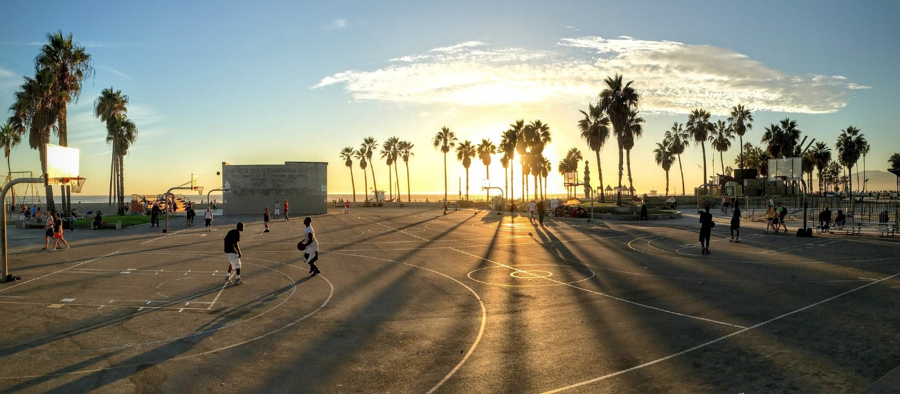

Imagen índice (12 columnas)

1110 x 445.94

Imagen 2 Imagen deporte



Imágenes deportes (3 columnas)

Altura 300

Imagen 3 Imagen deporte



Imágenes deportes (12 columnas)

Altura 300px

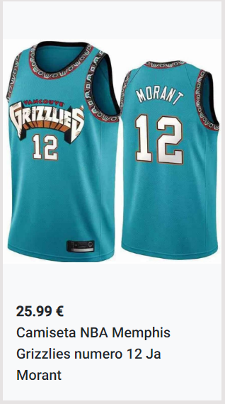Imagen Producto catalogo (3 columnas)

Imagen 4 Producto

Altura 337px

Imagen Producto catalogo (12 columnas)

Altura 337px

Imagen 5 Producto 2

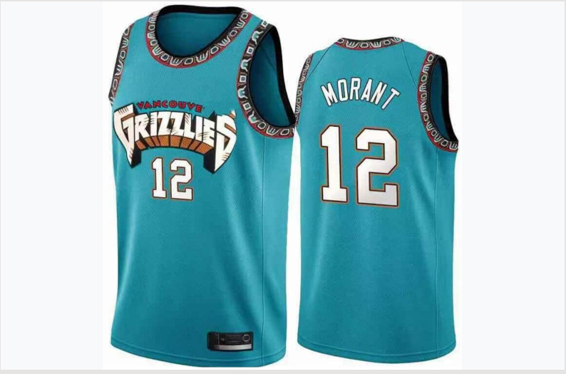

Imagen producto (6 columnas)

Imagen Producto catalogo (12 columnas)

Altura 337px

Altura 414px

Imagen 6 Producto administración

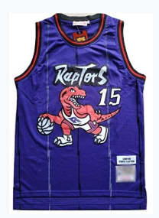

Imagen producto administración

Tamaño 150px x 200px

***“Grid”***

Se utiliza el “grid” predeterminado de Bootstrap.

Imagen 7 Grid Bootstrap

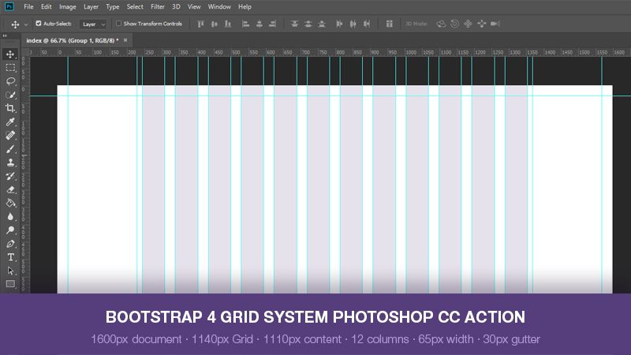

***Menús***



Imagen 8 Menu

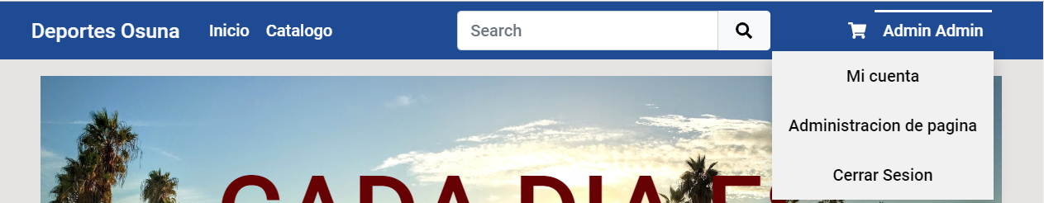

Roboto 16 Regular #FFFFFF

Altura 56px Regular

Fondo: #1E4B94

Imagen 9 Menu movil

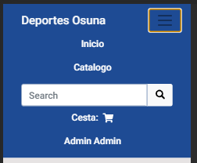

Roboto 16 Regular #FFFFFF

Altura 56px Regular

Fondo: #1E4B94

***Formularios***

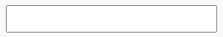

Cajas de texto

Altura 30px

Roboto 16px Regular



Botones

Altura 38px

Fondo #1E4B94

Letra #FFFFFF



Botón eliminar

Altura 38px

Fondo #660204

Letra #212529

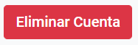

Botones

Altura 38px

Fondo #660204

Letra #FFFFFF

## Consideraciones de Front End

Este proyecto se ha realizado utilizando ***HTML5***, que se utiliza para hacer la base de la página, ***CSS3***, para añadirle estilos al código ***HTML***, ***JavaScript***, y las librerías de ***Bootstrap***, ***JQuery***, y ***Ajax***. A continuación, se cogerá la página **buscar.html** del proyecto para mostrar cómo se utilizan los elementos anteriormente mencionados.

### Interacción de la página con el usuario

Imagen 10 Pagina buscar

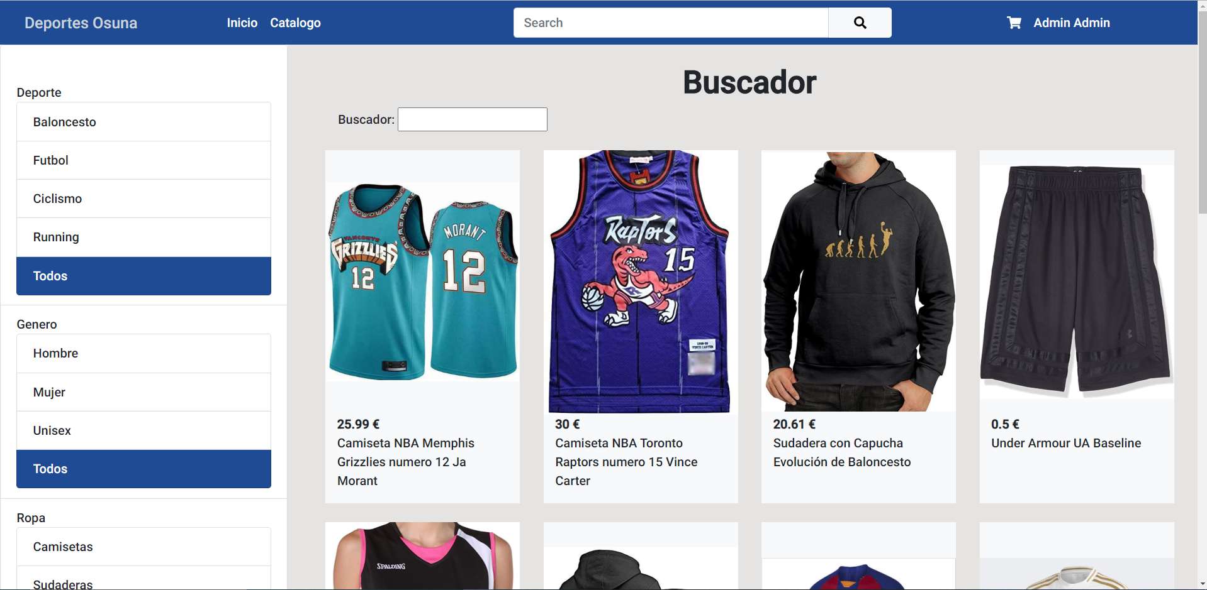

Al cargar la página, podremos ver su diseño, que ha sido creado con HTML, CSS y Bootstrap.

En el JavaScript, se ha creado un evento de JQuery, al hacer clic en una categoría, a la izquierda, llamara a un fichero PHP utilizando Ajax que rellenara la página web con los datos correspondientes.

Imagen 11 Pagina buscar con filtros

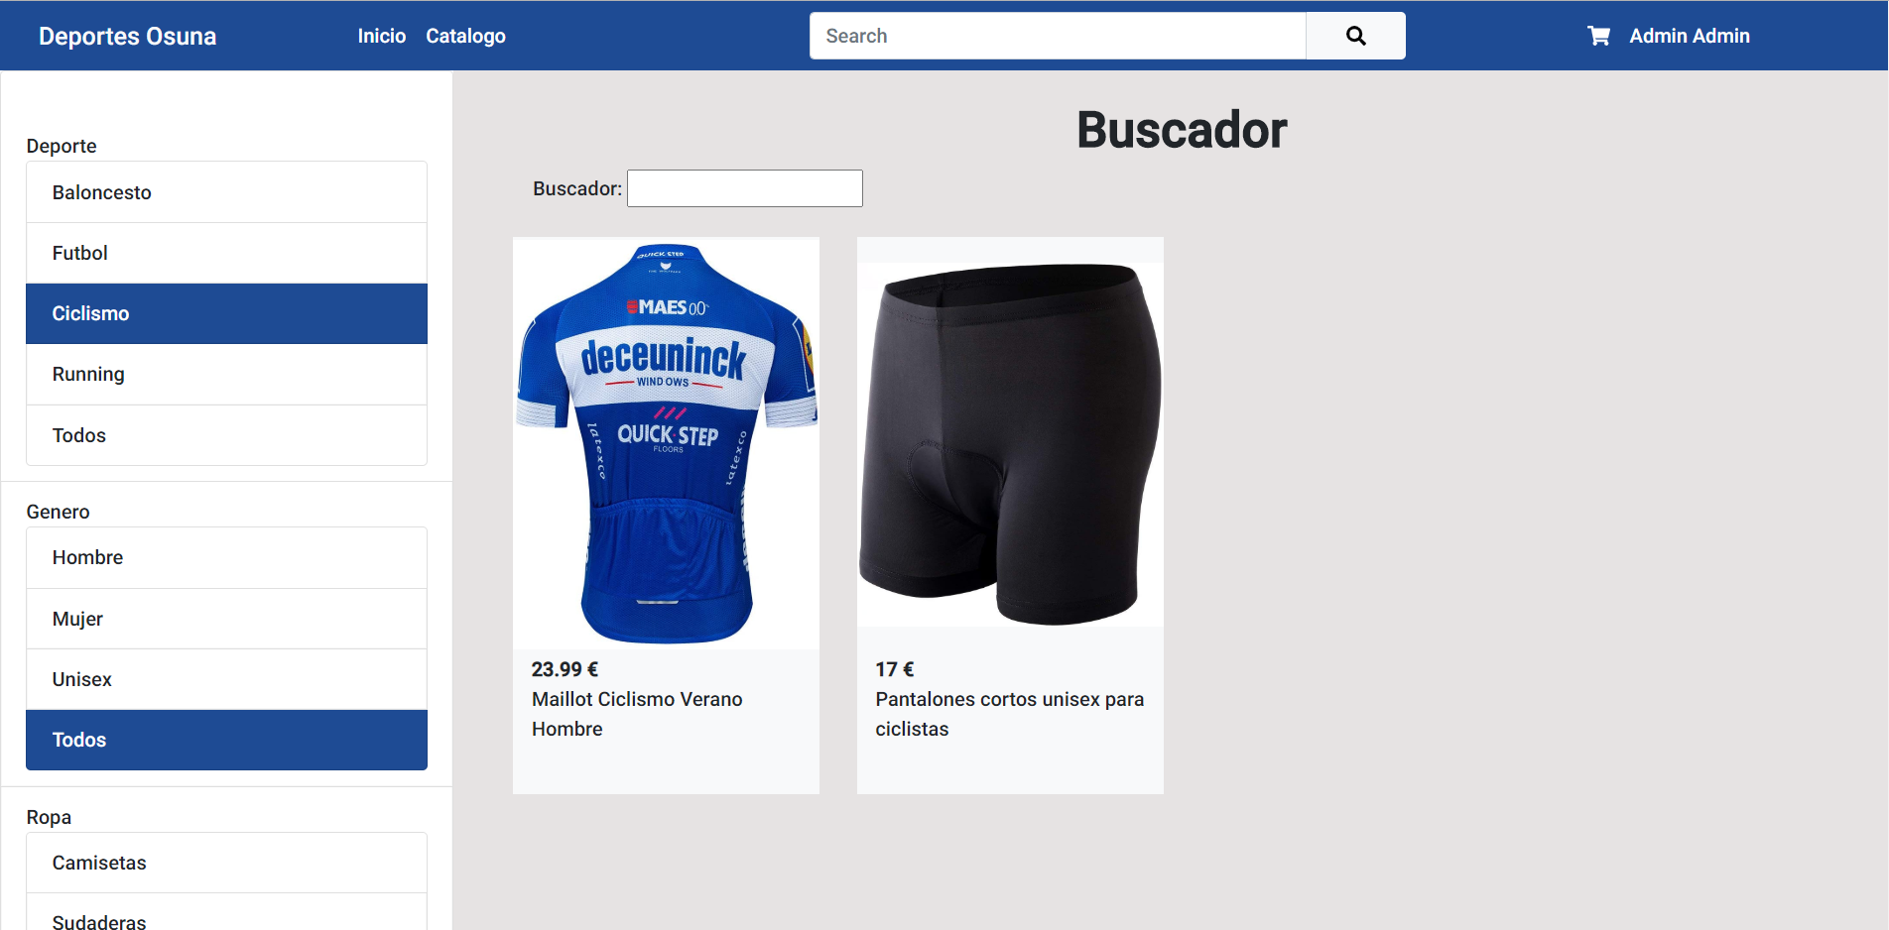

### Formularios

Los campos se validan cada vez que pierden foco. Esto se realiza utilizando un evento de JQuery, al activarse se mira que el valor de ese campo concuerde con los valores que queremos meter en la base de datos, para ello se utiliza un “***Pattern***”.

**Crear usuario**

Imagen 12 crear cuenta

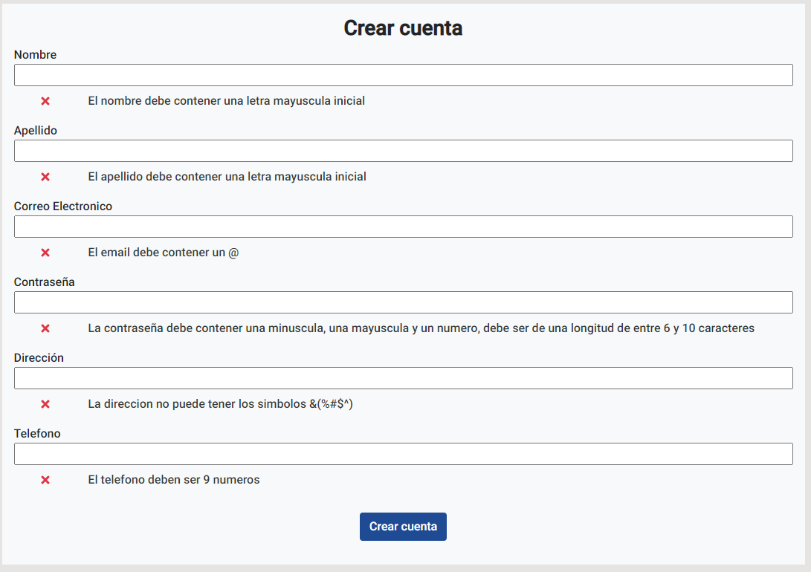

**Inicio de sesión**

Imagen 13 Inicio de sesión

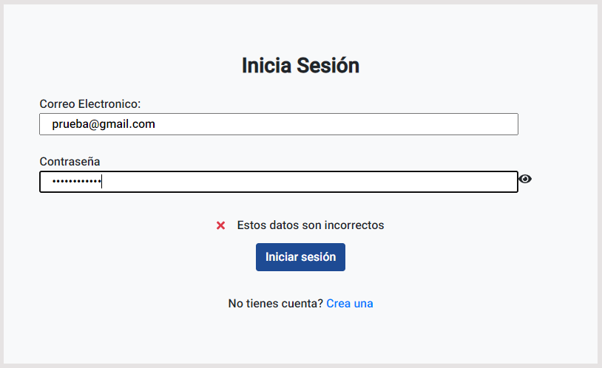

## Consideraciones Back End

### Página de administración

La página de administración está dividida en 4 partes, usuarios, productos, pedidos y categorías.

Imagen 14 Pagina de administración

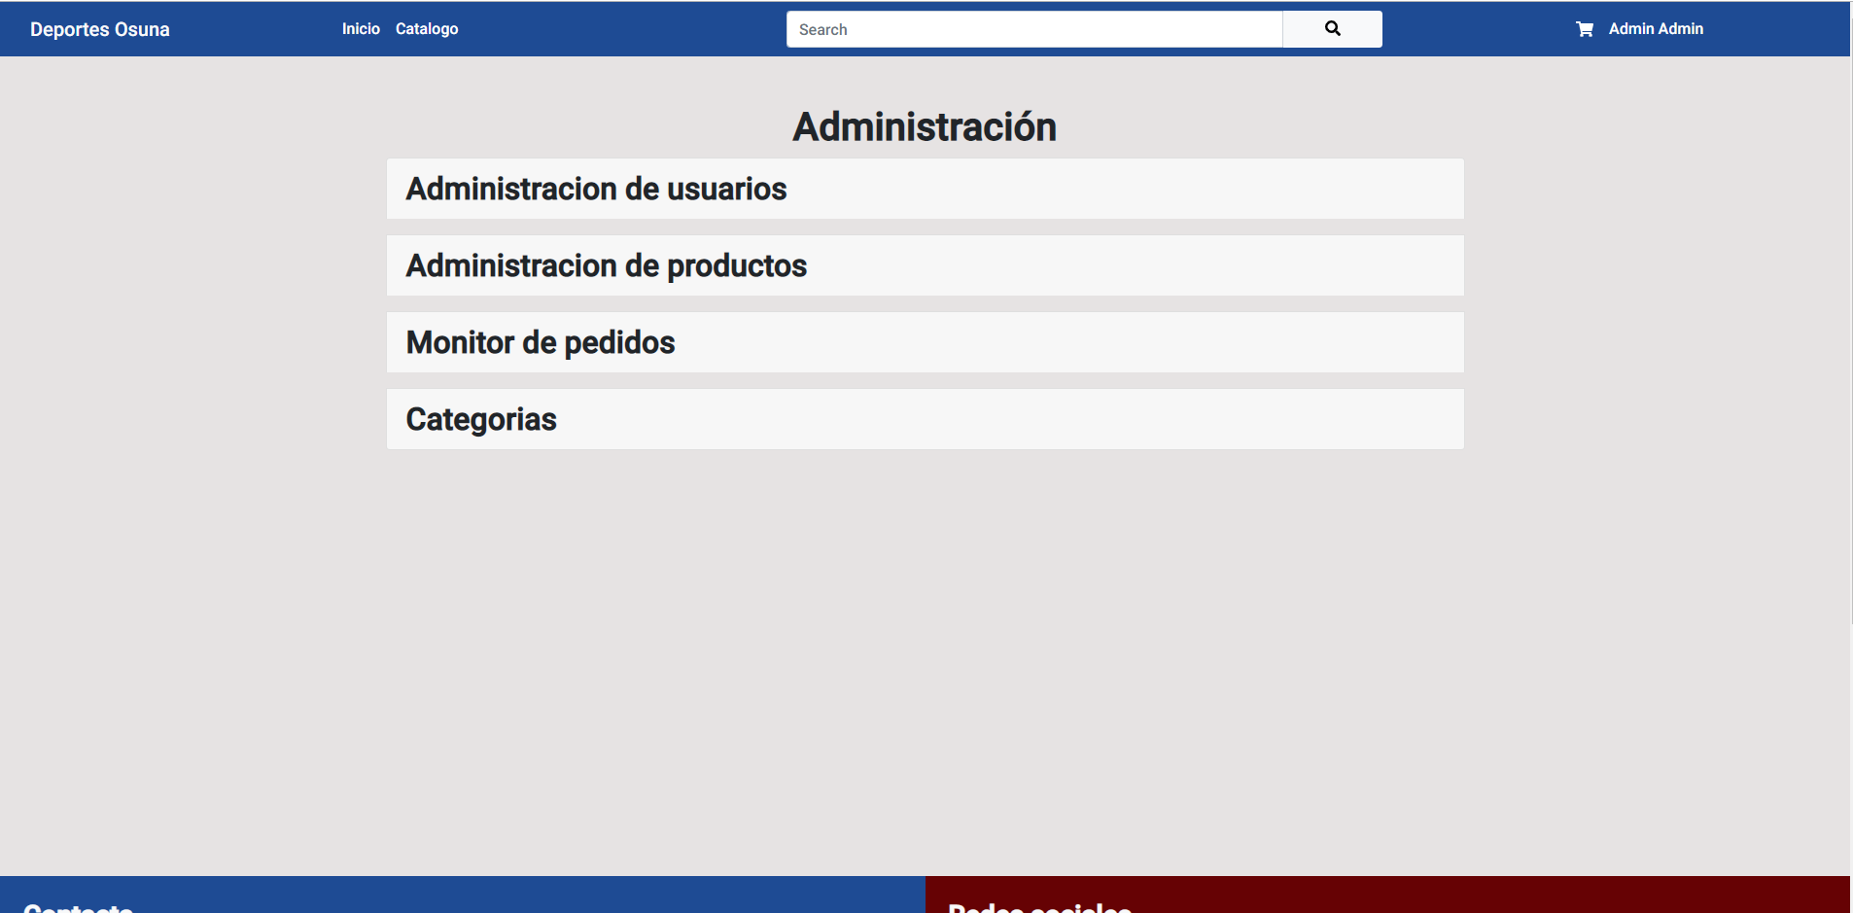

Cada apartado tiene las herramientas para administrar necesarias para poder añadir, eliminar, y si el apartado lo permite, editar.

Imagen 15 Pagina de administracion 2

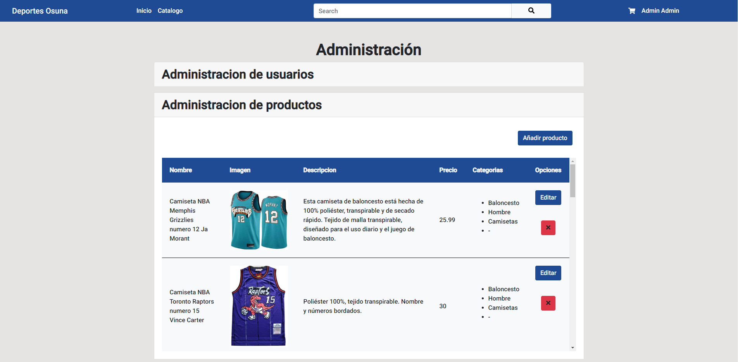

### Seguridad y gestión de usuarios

Para evitar que se introduzca código malicioso o datos no deseados en la base de datos, antes de su inserción se comprueban todos los campos en PHP para que coincidan con el formato requerido. Para ello se hace una validación en PHP.

Imagen 16 ejemplo de validacion desde servidor

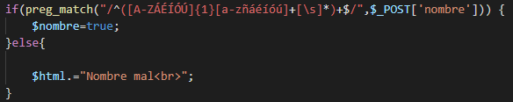

Los usuarios pueden editar partes de su cuenta como su contraseña, teléfono y dirección. El administrador no puede cambiar los datos de los usuarios, porque seria comprometer los datos, solo puede eliminarlos y crear usuarios normales y administradores.

Todas las contraseñas se cifran antes ser introducidas en la base de datos, por lo tanto, nadie puede conseguir la contraseña de la base de datos.

### Imágenes

Las imágenes introducidas en la web se guardan en la carpeta de imágenes, en la base de datos solo se guarda la ubicación de esta.

## Bases de datos

### Tablas

Estas son las tabals que hay en la base de datos.

Imagen 17 Tablas en base de datos

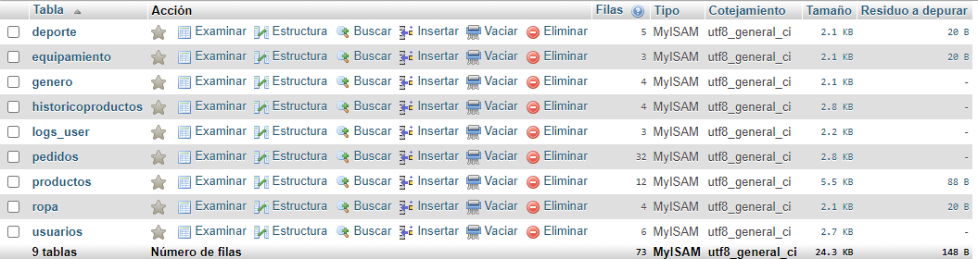

***Deporte***

Almacena todos los deportes.

Imagen 18 Tabla deporte



***Genero***

Almacena todos los géneros.

Imagen 19 Tabla genero



***Equipamiento***

Almacena todos los tipos de equipamiento.

Imagen 20 Tabla equipamiento



***Ropa***

Almacena todos los tipos de ropa.

Imagen 21 Tabla ropa



***Producto***

Se almacenan todos los productos-

Imagen 22 Tabla producto

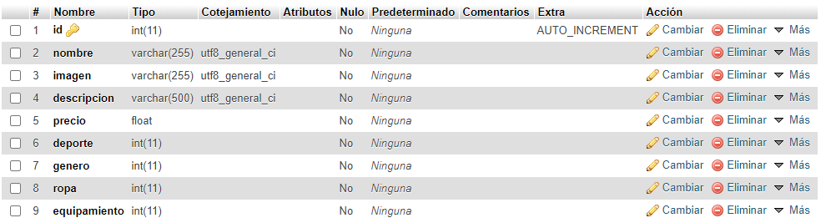

***Historicoproductos***

Es un histórico de la tabla producto.

Imagen 23 Tabla hproducto

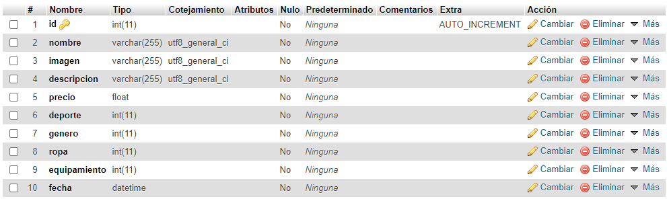

***Usuarios***

Almacena los datos de los usuarios

Imagen 24 Tabla usuarios

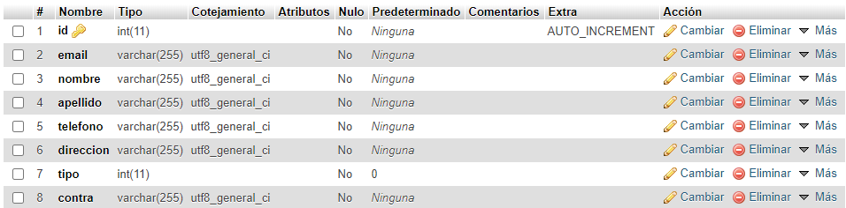

***Logs_user***

Almacena los logs de los usuarios, cuando se crean o editan, utilizando triggers.

Imagen 25 Tabla logs_user

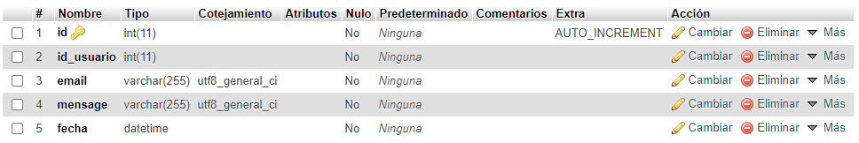

***Pedidos***

Almacena todos los pedidos.

Imagen 26 Tabla pedidos

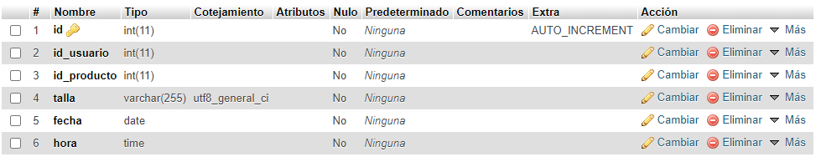

### Diagrama de entidad-relación

Imagen 27 Diagrama entidad relacion

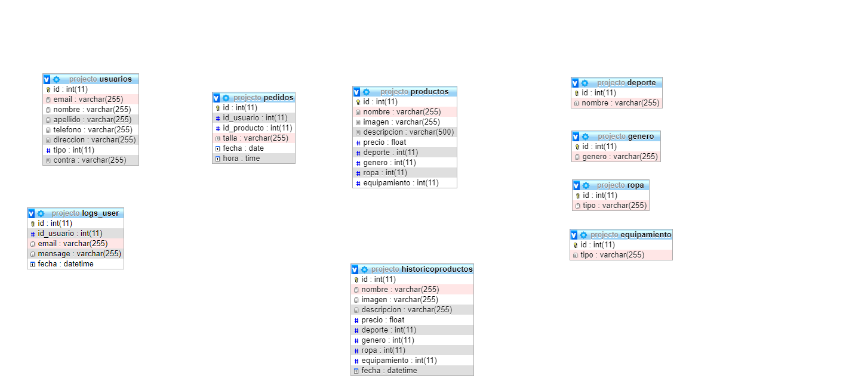

### Históricos y triggers

Se ha creado un histórico de productos, para tener una copia de seguridad y no perder por completo los datos en caso de malfuncionamiento o error.

Se han hecho triggers para los usuarios y tener una tabla de logs de cuando se insertan y editan los usuarios.

## Diseño i Programas

### Diagrama de casos de uso

Imagen 28 Diagrama casos de uso

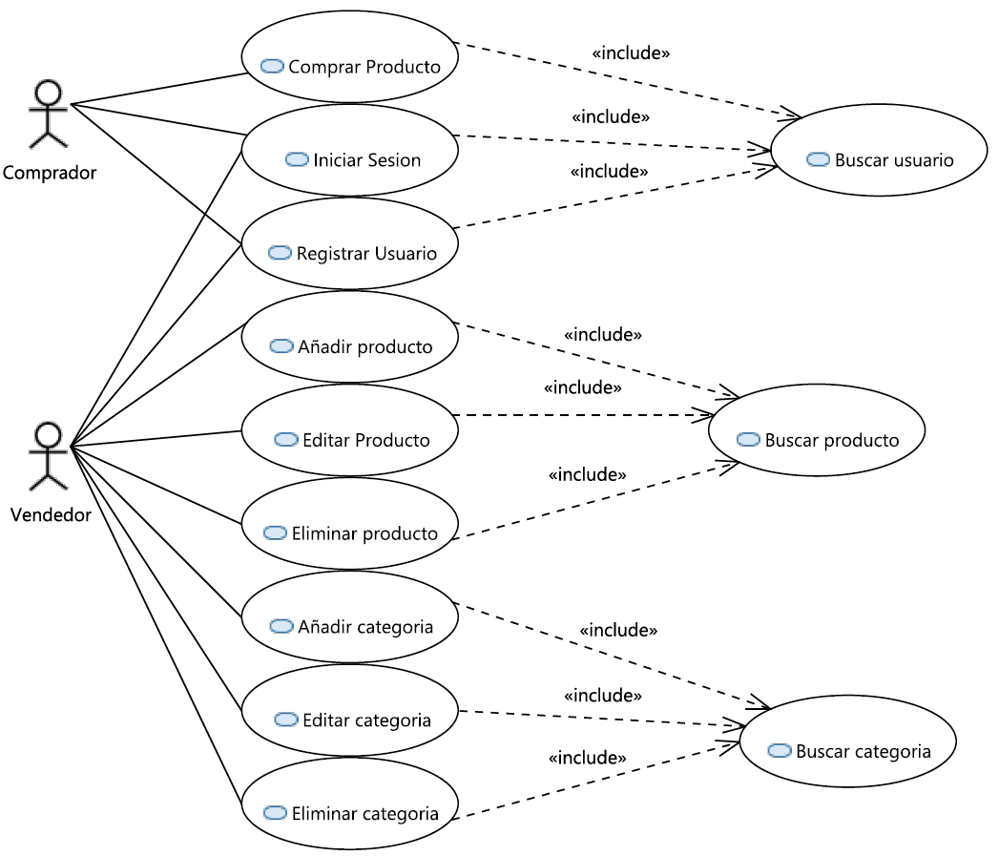

### Diagrama de clases

Imagen 29 Diagrama de clases

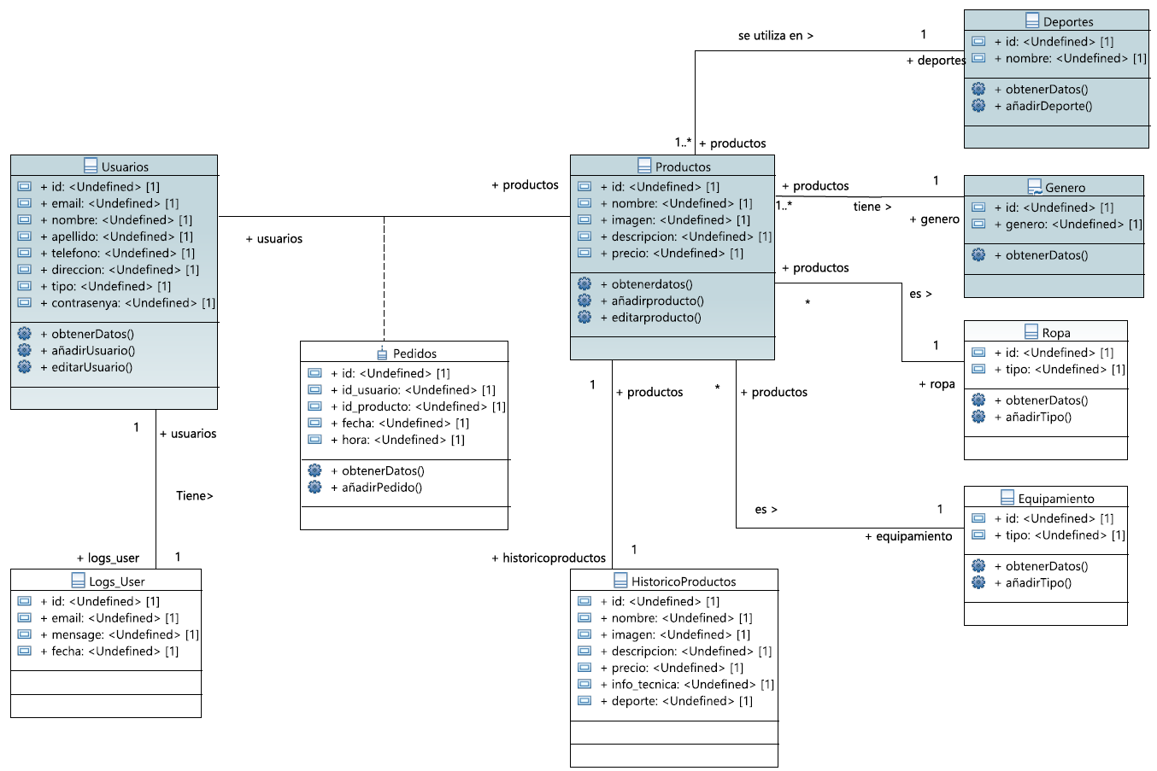

### Control de versiones

Hago el control de versiones con Github y Visual Studio Code. En visual estudio hay una pestaña donde te permite ver todos los archivos editados y hacer commit y push de esos ficheros.

Link a repositorio: <https://github.com/rombdn99/projectoDAW>

### Programas utilizados

***WAMP***



Imagen 30 Logo de Wamp

Es un conjunto de software, cuando instalas WAMP estás instalando Apache, MySQL y PHP en tu sistema operativo.

He escogido este software porque facilita la instalación y uso del software necesario para hacer este proyecto.

***Papyrus***



Imagen 31 Logo de papyrus

Papyrus es una herramienta UML 2 de código abierto basada en Eclipse y bajo licencia EPL.

Papyrus se utiliza en el proyecto para hacer diagramas de clases y diagramas de uso.

***Google Chrome***



Imagen 32 Logo de Google Chrome

Google Chrome es un navegador web de código cerrado desarrollado por Google.

Se ha utilizado para buscar información y probar la pagina web.

***Visual Studio Code***



Imagen 33 Logo de Visual Studio Code

Visual Studio Code es un editor de código fuente desarrollado por Microsoft para Windows, Linux y macOS. Incluye soporte para la depuración, control integrado de Git, resaltado de sintaxis, finalización inteligente de código, fragmentos y refactorización de código. También es personalizable, por lo que los usuarios pueden cambiar el tema del editor, los atajos de teclado y las preferencias.

Visual Studio Code ha sido la herramienta donde he programado y he hecho el control de versiones sincronizándolo con Git.

# Manual de usuario del programa

## Menú Sesión no iniciada

Enlace a catálogo con filtro de palabra

Enlace a cesta

Enlace a catálogo



Enlace a inicio de sesión

Inicio

## Menu Sesion iniciada

Enlace a cuenta de usuario

Enlace a cesta

Enlace a catalogo

Enlace a catálogo con filtro de palabra

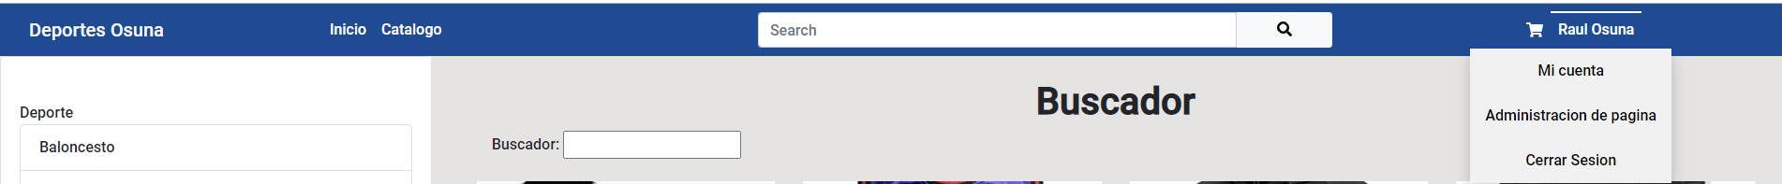

Inicio

Si es administrador.

Enlace a administracion

Cerrar sesión

## Inicio

Enlace a catalogo

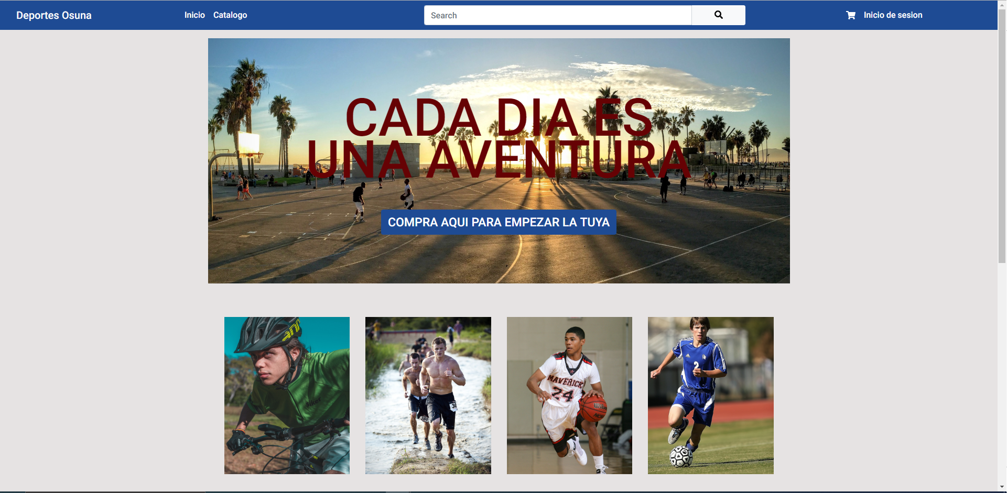

Enlace a catalogo con filtro de deporte.

Enlace a producto

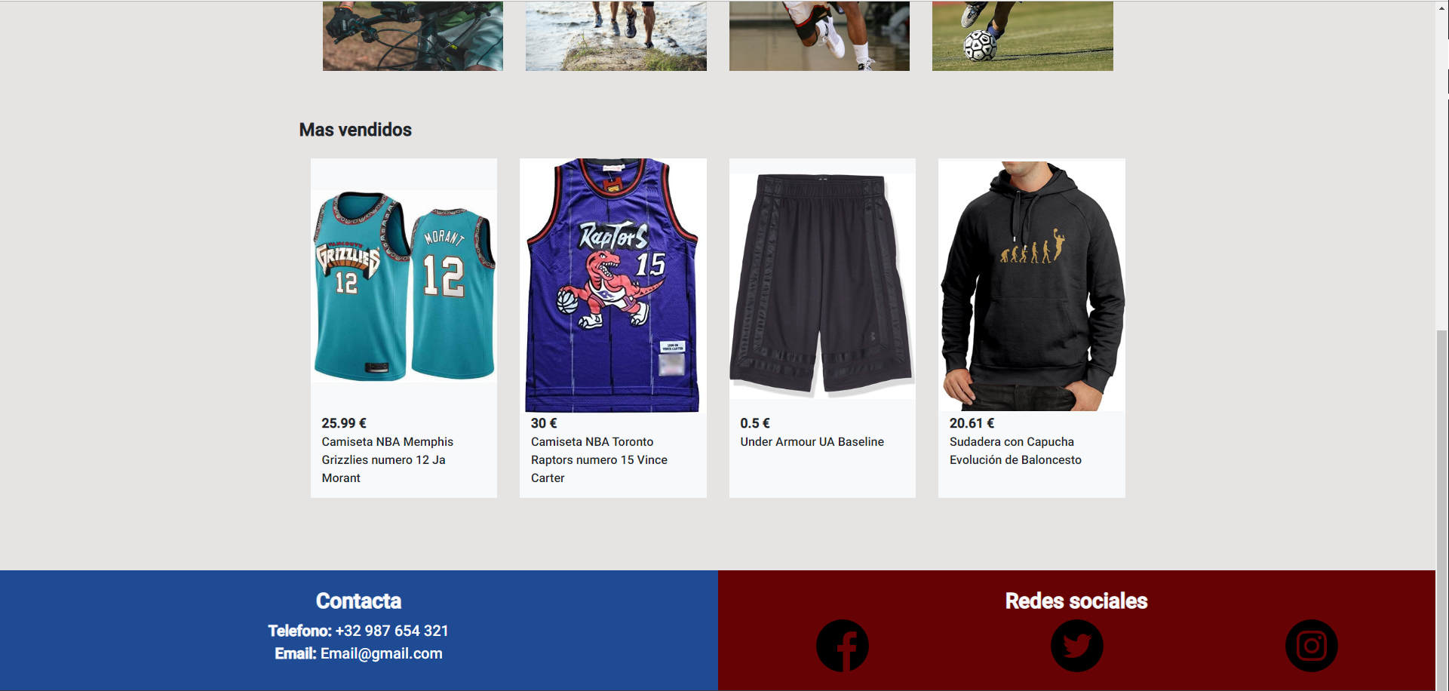

Enlace a red social

## Inicio de sesión

Iniciar sesión

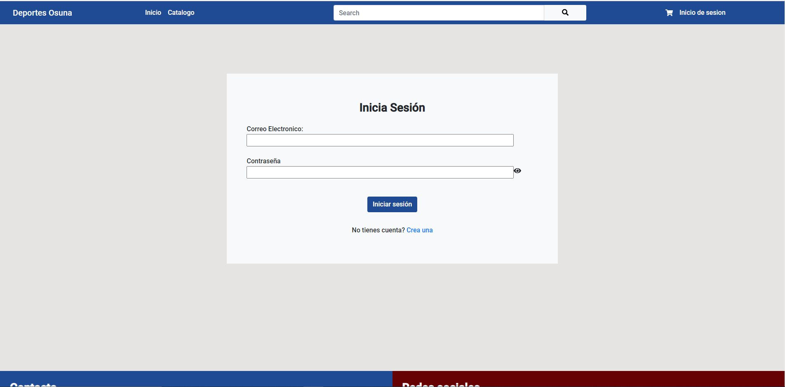

Enlace a crear cuenta

## Crear cuenta

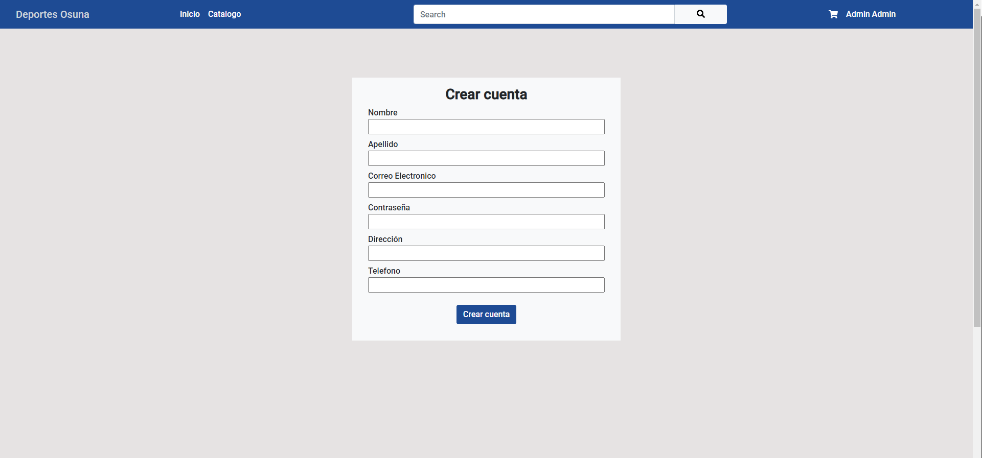

Crear cuenta

Catalogo

Cambiar filtros por palabra

Cambiar filtros de categorias

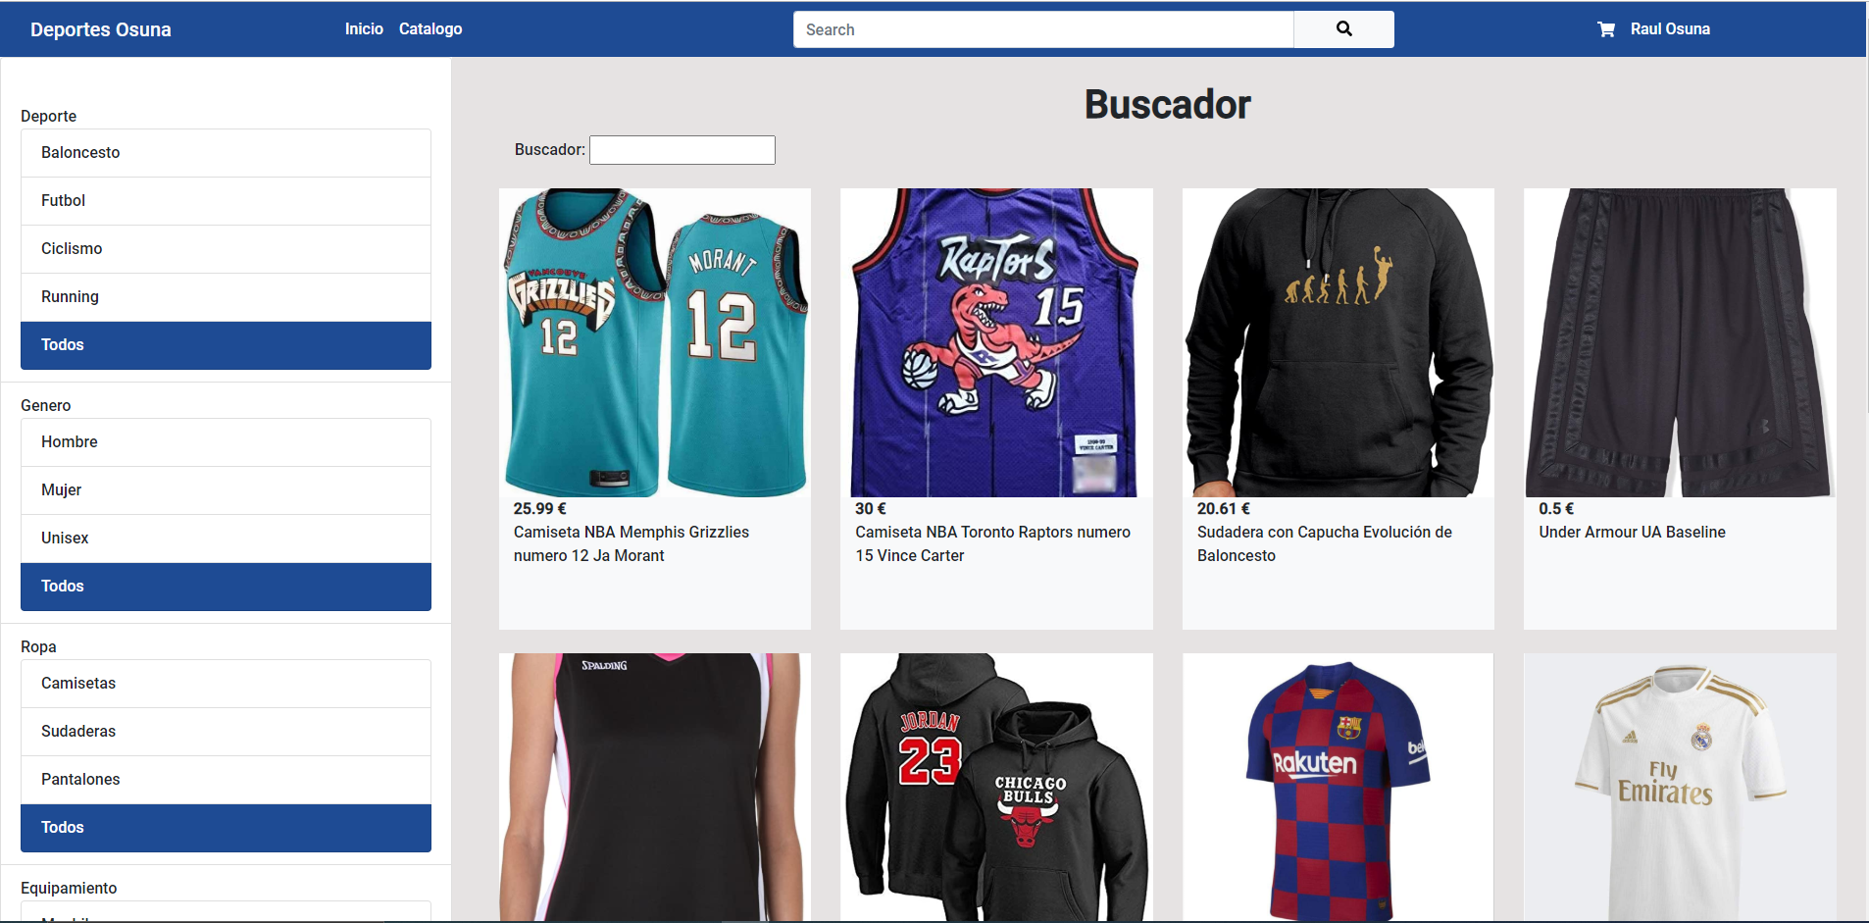

Enlace a producto

Cambiar de talla

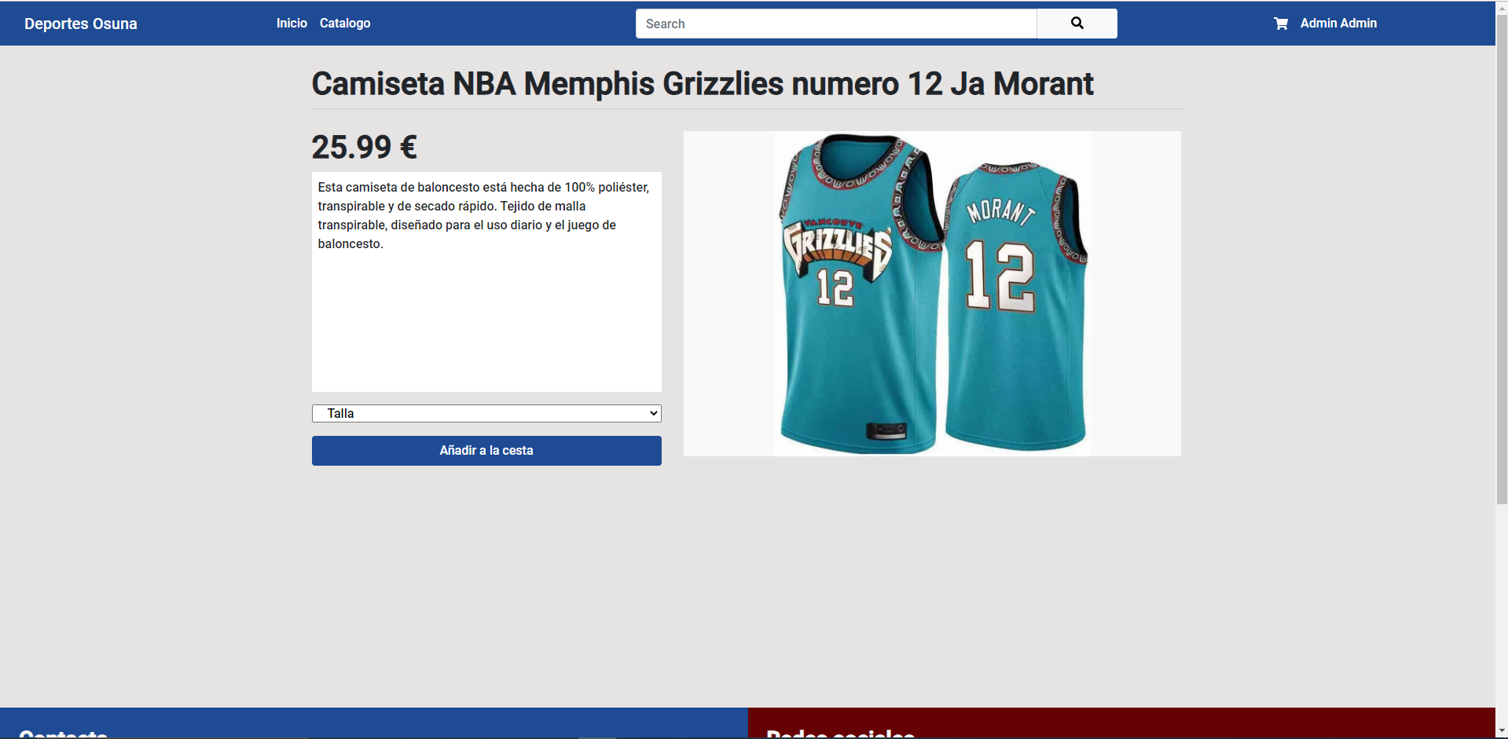

Cambiar de talla

## Cesta

Comprar productos de cesta

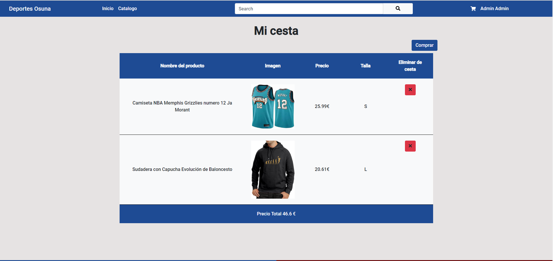

Eliminar de cesta

## Administración

Abrir sección

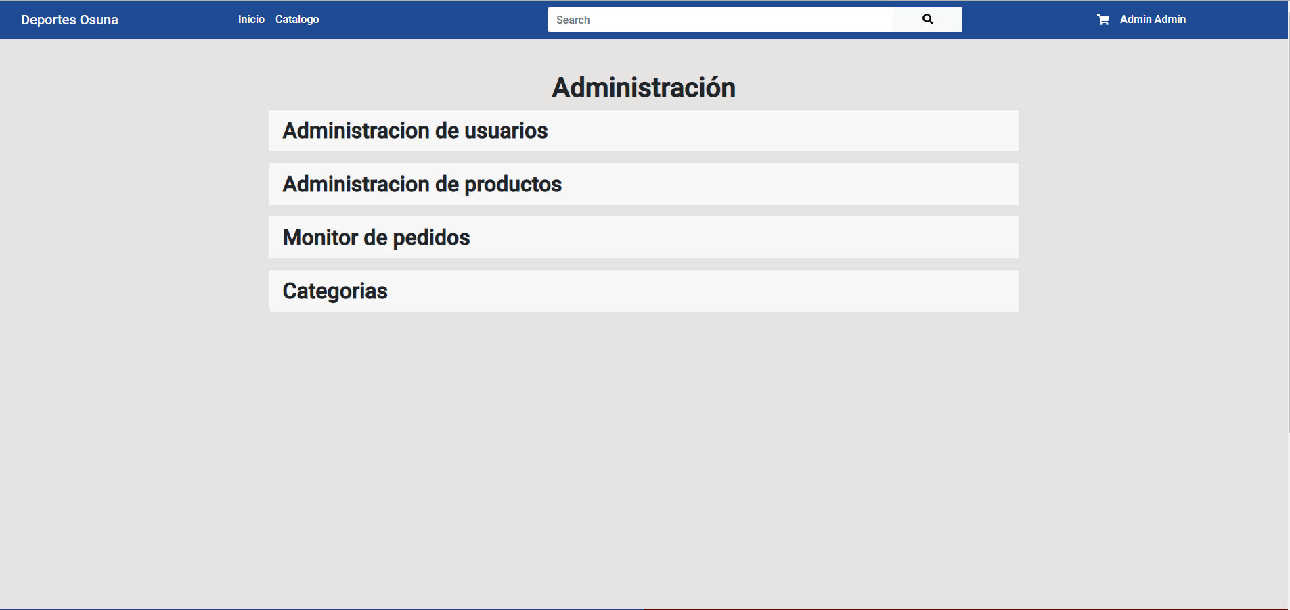

### Administración de usuarios

Ordenar por

Añadir usuario

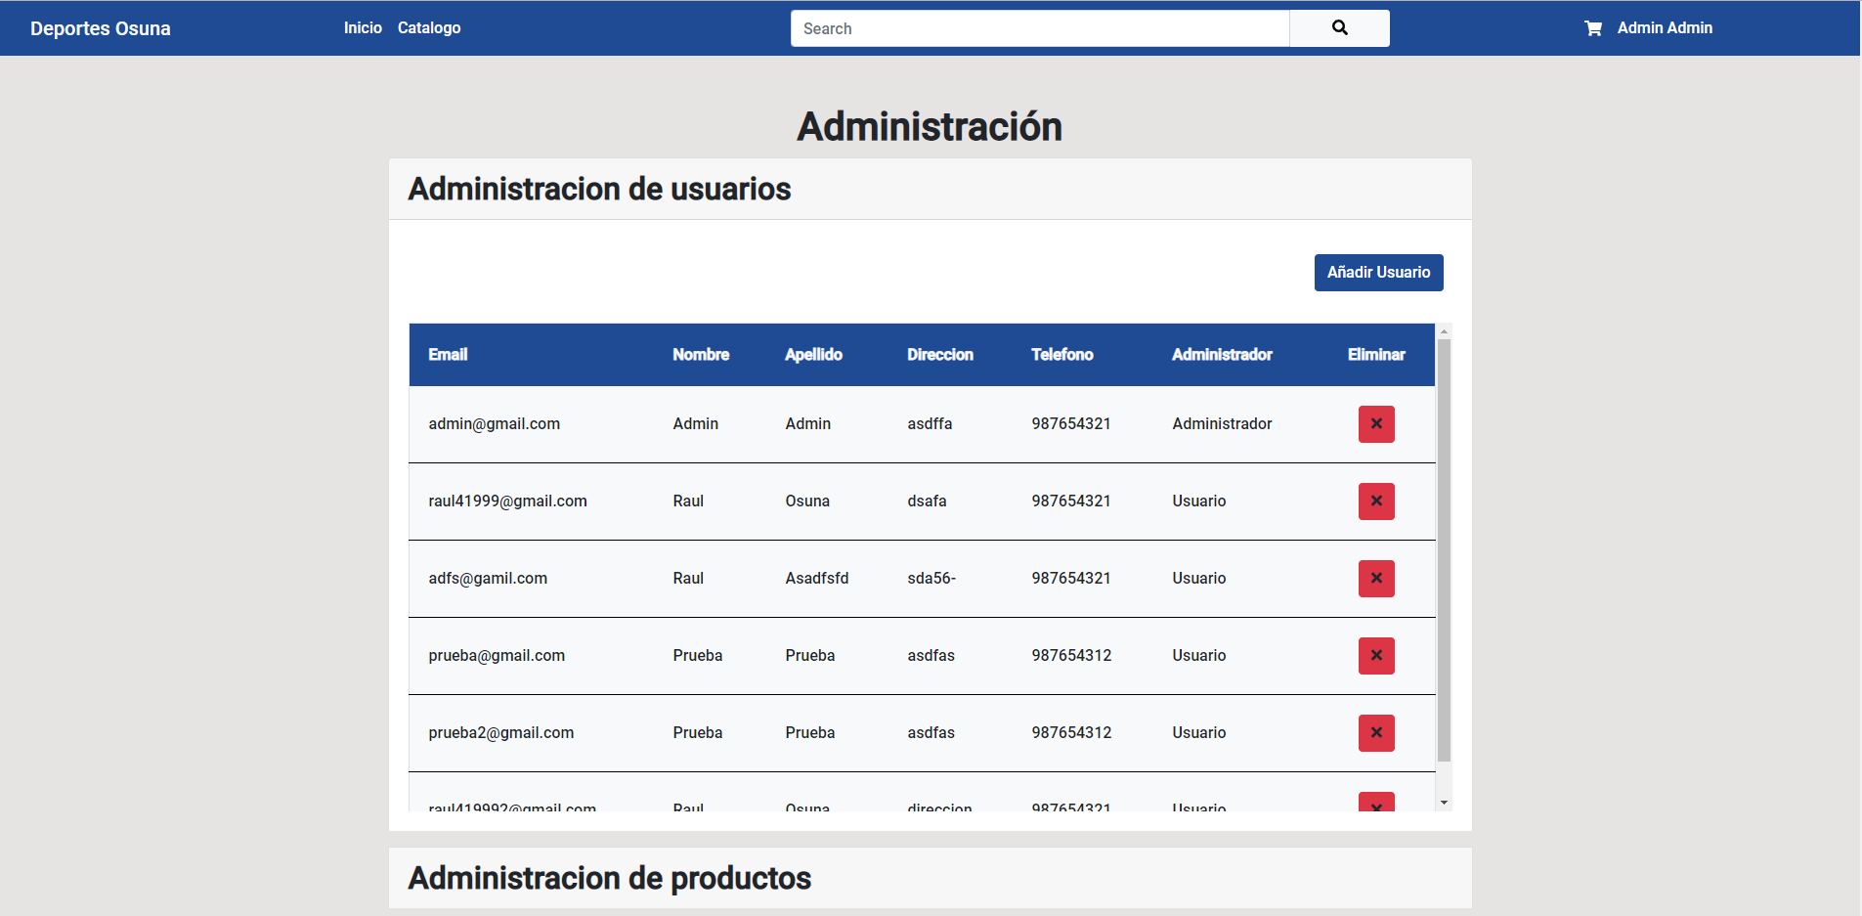

Eliminar usuario

### Administración de pedidos

Ordenar por

Añadir producto

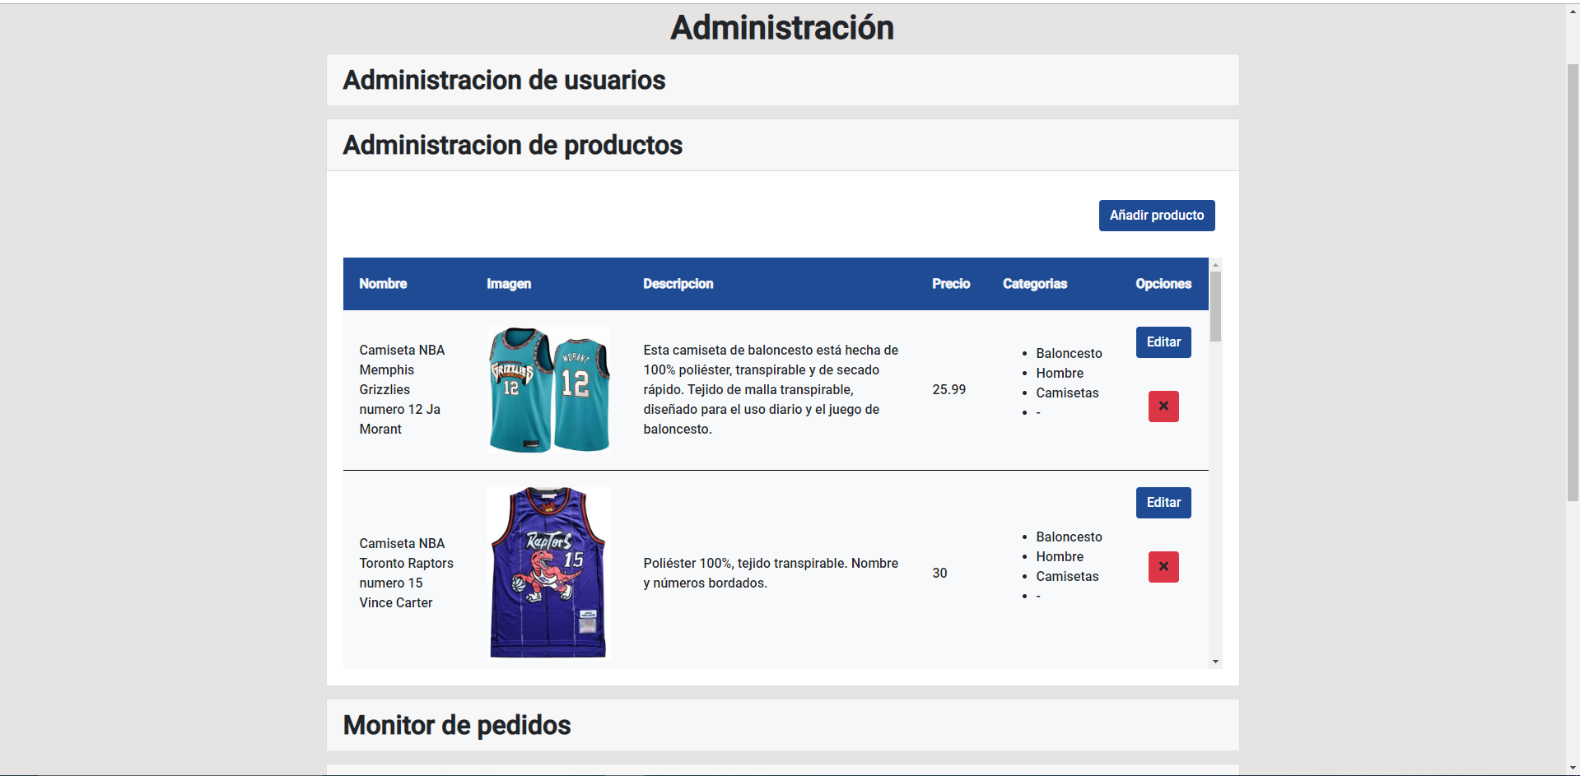

Eliminar producto

Editar producto

### Monitor de pedidos

Ordenar por

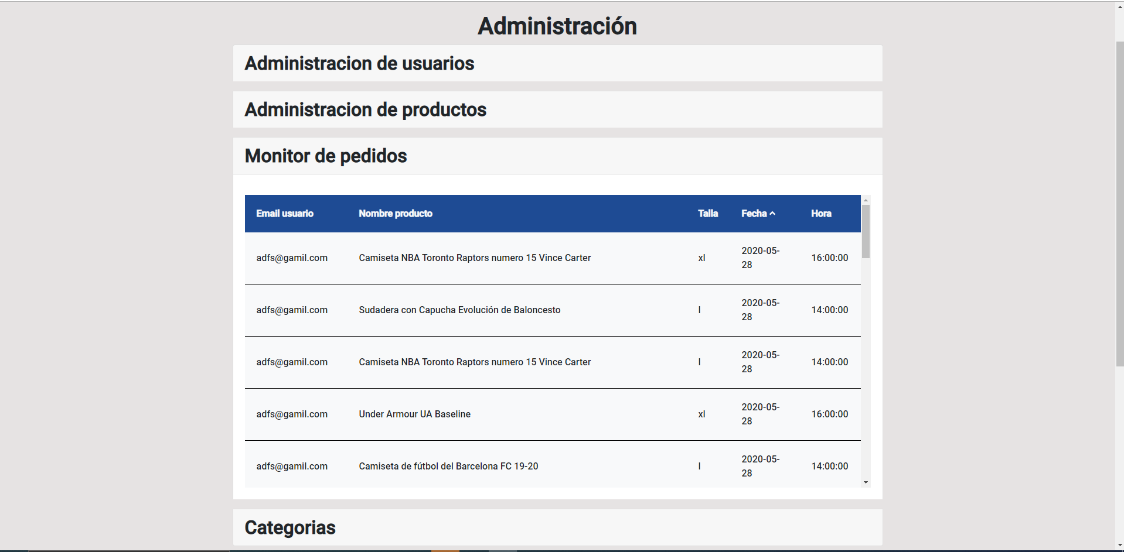

### Categorías

Añadir Categoría

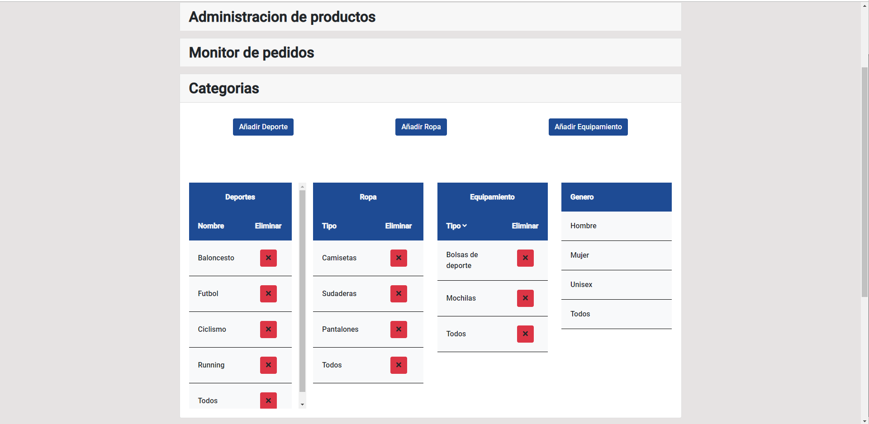

Eliminar

Ordenar

## Registro administrador

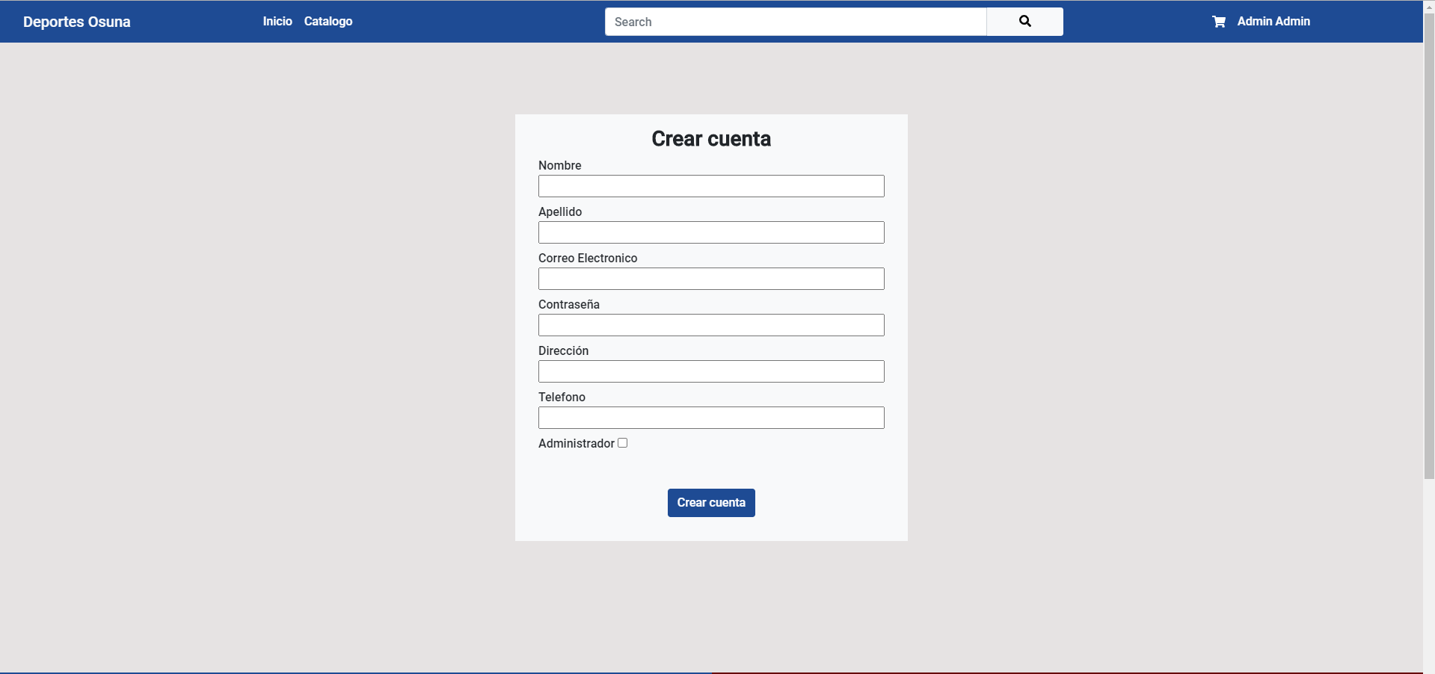

Crear cuenta

## Añadir producto

Guardar producto

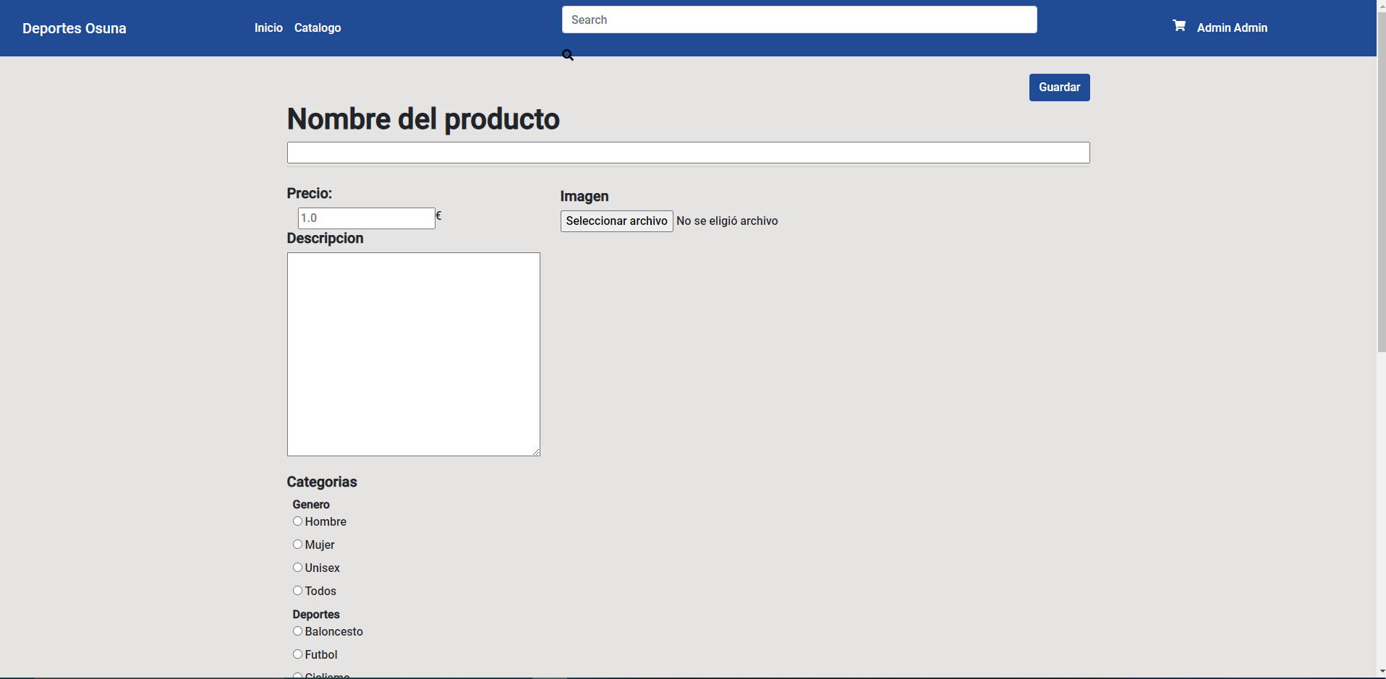

## Editar producto

Volver a administración

Guardar producto

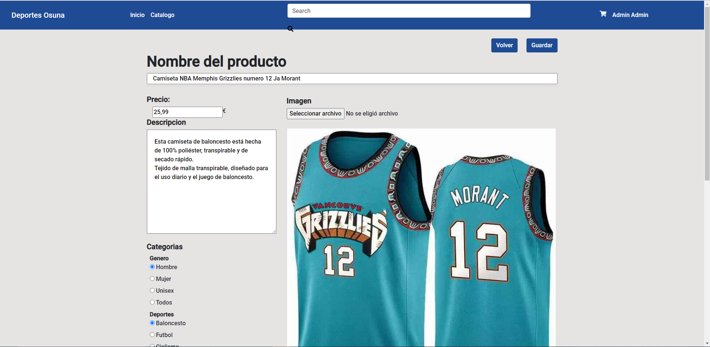

## Cuenta

Eliminar cuenta

Editar cuenta

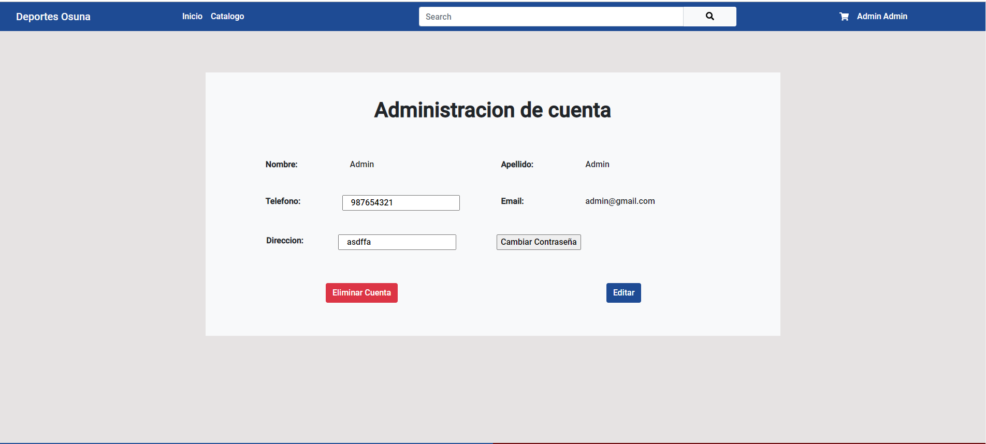

# Presupuesto

Tabla 4 Presupuesto



# Líneas de mejora

* Desarrollar lista de deseos, es decir, una lista donde se guardarán los productos que quieras comprar en un futuro.
* Desarrollar rastreo de pedido, una forma para que puedas ver todos tus pedidos y además saber si ha sido aceptado, enviado o entregado.
* Mejorar la estética de la página web.
* En la pagina de index.html hacer que cuando se añade un deporte que se añada a los que hay actualmente.

# Bibliografia o webgrafía

<https://www.w3schools.com/>

<https://www.php.net/manual/es/>

<https://stackoverflow.com/>

[https://getbootstrap.com/](https://getbootstrap.com/docs/4.5/getting-started/introduction/)

<https://developer.mozilla.org/es/docs/Web/JavaScript>

<http://www.planetb.ca/syntax-highlight-word>

<https://fontawesome.com/>

<https://www.flaticon.es/>

# ANNEX

## abstract.databoundobject.php

<?php

abstract class DataBoundObject {

   public $ID;

   protected $objPDO;

   protected $strTableName;

   protected $arRelationMap;

   protected $blForDeletion;

   protected $blIsLoaded;

   protected $arModifiedRelations;

   abstract protected function DefineTableName();

   abstract protected function DefineRelationMap();

   public function __construct(PDO $objPDO, $id = NULL) {

      $this->strTableName = $this->DefineTableName();

      $this->arRelationMap = $this->DefineRelationMap();

      $this->objPDO = $objPDO;

      $this->blIsLoaded = false;

      if (isset($id)) {

         $this->ID = $id;

      };

      $this->arModifiedRelations = array();

   }

   public function Load() {

      if (isset($this->ID)) {

      $strQuery = "SELECT ";

        foreach ($this->arRelationMap as $key => $value) {

         $strQuery .= "`" . $key . "`,";

        }

        $strQuery = substr($strQuery, 0, strlen($strQuery)-1);

        $strQuery .= " FROM `" . $this->strTableName . "` WHERE "." `id`= :eid";

        $objStatement = $this->objPDO->prepare($strQuery);

        $objStatement->bindParam(':eid', $this->ID, PDO::PARAM_INT);

        $objStatement->execute();

        $arRow = $objStatement->fetch(PDO::FETCH_ASSOC);

        foreach($arRow as $key => $value) {

            $strMember = $this->arRelationMap[$key];

            if (property_exists($this, $strMember)) {

                if (is_numeric($value)) {

                   eval('$this->'.$strMember.' = '.$value.';');

                } else {

                   eval('$this->'.$strMember.' = "'.$value.'";');

                };

            };

         };

         $this->blIsLoaded = true;

      };

   }

   public function Save() {

      if (isset($this->ID)) {

         $strQuery = 'UPDATE `' . $this->strTableName . '` SET ';

         foreach ($this->arRelationMap as $key => $value) {

            eval('$actualVal = &$this->' . $value . ';');

            if (array_key_exists($value, $this->arModifiedRelations)) {

               $strQuery .= '`' . $key . "` = :$value, ";

            };

         }

         $strQuery = substr($strQuery, 0, strlen($strQuery)-2);

         $strQuery .= ' WHERE `id` = :eid';

         unset($objStatement);

         $objStatement = $this->objPDO->prepare($strQuery);

         $objStatement->bindValue(':eid', $this->ID, PDO::PARAM_INT);

         foreach ($this->arRelationMap as $key => $value) {

            eval('$actualVal = &$this->' . $value . ';');

            if (array_key_exists($value, $this->arModifiedRelations)) {

               if ((is_int($actualVal)) || ($actualVal == NULL)) {

                  $objStatement->bindValue(':' . $value, $actualVal,PDO::PARAM_INT);

               } else {

                  $objStatement->bindValue(':' . $value, $actualVal,PDO::PARAM_STR);

               };

            };

         };

         $objStatement->execute();

      } else {

         $strValueList = "";

         $strQuery = 'INSERT INTO ' . $this->strTableName . '(';

         foreach ($this->arRelationMap as $key => $value) {

            eval('$actualVal = &$this->' . $value . ';');

            if (isset($actualVal)) {

               if (array_key_exists($value, $this->arModifiedRelations)) {

                  $strQuery .= '' . $key . ', ';

                  $strValueList .= ":$value, ";

               };

            };

         }

         $strQuery = substr($strQuery, 0, strlen($strQuery) - 2);

         $strValueList = substr($strValueList, 0, strlen($strValueList) - 2);

         $strQuery .= ") VALUES (";

         $strQuery .= $strValueList;

         $strQuery .= ")";

         unset($objStatement);

         $objStatement = $this->objPDO->prepare($strQuery);

         foreach ($this->arRelationMap as $key => $value) {

            eval('$actualVal = &$this->' . $value . ';');

            if (isset($actualVal)) {

               if (array_key_exists($value, $this->arModifiedRelations)) {

                  if ((is_int($actualVal)) || ($actualVal == NULL)) {

                     $objStatement->bindValue(':' . $value, $actualVal, PDO::PARAM_INT);

                  } else {

                     $objStatement->bindValue(':' . $value, $actualVal, PDO::PARAM_STR);

                  };

               };

            };

         }

         $objStatement->execute();

         $this->ID = $this->objPDO->lastInsertId($this->strTableName . "_id_seq");

      }

   }

   public function MarkForDeletion() {

      $this->blForDeletion = true;

   }

   public function __destruct() {

      if (isset($this->ID)) {

         if ($this->blForDeletion == true) {

            $strQuery = "DELETE FROM `" . $this->strTableName . "` WHERE `id` = :eid";

            $objStatement = $this->objPDO->prepare($strQuery);

            $objStatement->bindValue(':eid', $this->ID, PDO::PARAM_INT);

            $objStatement->execute();

         };

      }

   }

   public function __call($strFunction, $arArguments) {

      $strMethodType = substr($strFunction, 0, 3);

      $strMethodMember = substr($strFunction, 3);

      switch ($strMethodType) {

         case "set":

            return($this->SetAccessor($strMethodMember, $arArguments[0]));

            break;

         case "get":

            return($this->GetAccessor($strMethodMember));

      };

      return(false);

   }

   private function SetAccessor($strMember, $strNewValue) {

      if (property_exists($this, $strMember)) {

         if (is_numeric($strNewValue)) {

            eval('$this->' . $strMember . ' = ' . $strNewValue . ';');

         } else {

            eval('$this->' . $strMember . ' = "' . $strNewValue . '";');

         };

         $this->arModifiedRelations[$strMember] = "1";

         return $this;

      } else {

         return(false);

      };

   }

   private function GetAccessor($strMember) {

      if ($this->blIsLoaded != true) {

         $this->Load();

      }

      if (property_exists($this, $strMember)) {

         eval('$strRetVal = $this->' . $strMember . ';');

         return($strRetVal);

      } else {

         return(false);

      };

   }

}

?>

## Addproducto.html

<!doctype html>

<html lang="en"><head>

    <!-- Required meta tags -->

    <meta charset="utf-8">

    <meta name="viewport" content="width=device-width, initial-scale=1, shrink-to-fit=no">

    <!-- Bootstrap CSS -->

    <link rel="stylesheet" href="https://stackpath.bootstrapcdn.com/bootstrap/4.4.1/css/bootstrap.min.css" integrity="sha384-Vkoo8x4CGsO3+Hhxv8T/Q5PaXtkKtu6ug5TOeNV6gBiFeWPGFN9MuhOf23Q9Ifjh" crossorigin="anonymous">

    <link rel="stylesheet" type="text/css" href="general.css">

    <link rel="stylesheet" type="text/css" href="producto.css">

    <title>Tienda online inicio</title>

    <style>

    </style>

</head>

<body>

    <header class="header">

        <nav class="navbar navbar-expand-lg navbar-light textoh">

            <!-- logo -->

            <a class="navbar-brand col-2 text-light" href="index.html">Deportes Osuna</a>

            <button class="navbar-toggler" type="button" data-toggle="collapse" data-target="#navbarSupportedContent" aria-controls="navbarSupportedContent" aria-expanded="false" aria-label="Toggle navigation">

                <span class="navbar-toggler-icon"></span>

            </button>

            <div class="collapse navbar-collapse col p-0 menu" id="navbarSupportedContent">

                <!-- navegador -->

                <ul class="navbar-nav col-lg-3 col-12 text-center">

                    <li class="nav-item active dropdown">

                        <a class="nav-link dropbtn" href="index.html">Inicio <span class="sr-only">(current)</span></a>

                    </li>

                    <li class="nav-item active dropdown">

                        <a class="nav-link dropbtn" href="buscar.html">Catalogo <span class="sr-only">(current)</span></a>

                    </li>

                </ul>

                <div class="col-lg-6 col-12 p-0 d-flex justify-content-center">

                    <!-- buscador -->

                    <form class="form-inline my-2 my-lg-0 col-11" action="headerbusqueda.php" method="POST">

                        <input class="form-control mr-sm-2 buscadori " type="search" placeholder="Search" aria-label="Search" name="busca">

                        <button class="btn btn-outline-success my-2 my-md-0 buscar border-0" type="submit"><i class="fas fa-search"></i></button>

                    </form>

                </div>

                <!-- botones usuarios -->

                <div class=" col-lg-3 col-12 d-flex justify-md-content-around p-0 ">

                    <ul class="navbar-nav flex-lg-row flex-column justify-lg-content-between justify-content-center col-12 text-center">

                        <li class="nav-item dropdown">

                            <a class="nav-link d-flex justify-content-center dropbtn" href="cesta.html"><span class="d-lg-none d-block">Cesta: </span> <i class="fas fa-shopping-cart iconos mt-1 ml-2 ml-lg-0 mt-lg-0"></i></a>

                        </li>

                        <li class="nav-item dropdown" id="sesion">

                            <a class="nav-link dropbtn" href="#">Inicio de sesion</a>

                        </li>

                    </ul>

                </div>

            </div>

        </nav>

    </header>

    <div class="conteiner-fluid fondobody pb-5" style="min-height: 90vh"  >

        <div class="container pt-4">

            <div class="d-flex justify-content-end">

                <div id="error" class="pr-5"></div>

                <button class="btn btn-primary" id="guardar">Guardar</button>

            </div>

            <h1>Nombre del producto</h1>

            <input type="text" class="col" id="nombre">

            <div id="errornombre" class="row"></div>

            <hr class=" mt-1 mb-4">

            <div class="row">

                <div class="col-md-4 col-12">

                    <div class="row">

                        <div class="col-12">

                            <h5>Precio:</h5>

                            <div class="col-12 precio d-flex ">

                                <input type="number" placeholder="1.0" step="0.01" min="0" id="precio">

                                €

                            </div>

                            <div id="errorprecio" class="row"></div>

                        </div>

                    </div>

                    <div class="col p-0">

                        <h5>Descripcion</h5>

                        <textarea name="descripcion" id="descripcion" class="col-12" rows="10" id="descripcion"></textarea>

                        <div id="errordescripcion" class="row"></div>

                    </div>

                    <div class="col mt-3 p-0">

                        <h5>Categorias</h5>

                        <div id="categorias" class="pl-2">

                            <div id="deportesr">

                                <div class="font-weight-bold">Deportes</div>

                                <input type="radio" id="correr" name="deporte" value="correr">

                                <label for="correr">Correr</label><br>

                                <input type="radio" id="baloncesto" name="deporte" value="baloncesto">

                                <label for="baloncesto">Baloncesto</label><br>

                                <input type="radio" id="ciclismo" name="deporte" value="ciclismo">

                                <label for="ciclismo">Ciclismo</label><br>

                                <input type="radio" id="futbol" name="deporte" value="futbol">

                                <label for="futbol">Futbol</label>

                            </div>

                            <div id="deportesr">

                                <div class="font-weight-bold">Genero</div>

                                <input type="radio" id="hombre" name="deporte" value="hombre">

                                <label for="hombre">Hombre</label><br>

                                <input type="radio" id="mujer" name="deporte" value="mujer">

                                <label for="mujer">Mujer</label><br>

                            </div>

                            <div id="deportesr">

                                <div class="font-weight-bold">Ropa</div>

                                <input type="radio" id="correr" name="deporte" value="correr">

                                <label for="correr">Correr</label><br>

                                <input type="radio" id="baloncesto" name="deporte" value="baloncesto">

                                <label for="baloncesto">Baloncesto</label><br>

                                <input type="radio" id="ciclismo" name="deporte" value="ciclismo">

                                <label for="ciclismo">Ciclismo</label><br>

                                <input type="radio" id="futbol" name="deporte" value="futbol">

                                <label for="futbol">Futbol</label>

                            </div>

                            <div id="deportesr">

                                <div class="font-weight-bold">Equipamiento</div>

                                <input type="radio" id="correr" name="deporte" value="correr">

                                <label for="correr">Correr</label><br>

                                <input type="radio" id="baloncesto" name="deporte" value="baloncesto">

                                <label for="baloncesto">Baloncesto</label><br>

                                <input type="radio" id="ciclismo" name="deporte" value="ciclismo">

                                <label for="ciclismo">Ciclismo</label><br>

                                <input type="radio" id="futbol" name="deporte" value="futbol">

                                <label for="futbol">Futbol</label>

                            </div>

                        </div>

                    </div>

                </div>

                <div class="col-md-8 col-12 row pb-4 pr-0 pl-4">

                    <div class="col-12  p-1">

                        <h5>Imagen</h5>

                        <input name="file-input" id="file-input" type="file" />

                        <div id="errorimg" class="row col-12"></div>

                        <br/>

                        <img id="imgSalida" class="img-fluid border bordegris w-100 producto" width="50%" height="50%" src="" />

                    </div>

                </div>

            </div>

        </div>

    </div>

    <div class="container-fluid footer ">

        <div class="row ">

            <div class="col-lg-6 col-12 header text-light p-4">

                <h3 class="text-center">Contacta</h3>

                <div class=" flex-column  justify-content-center textofooter">

                    <div class='col-12 text-center'>

                        <b>Telefono:</b> +32 987 654 321

                    </div>

                    <div class="col-12 text-center">

                        <b>Email:</b>     Email@gmail.com

                    </div>

                </div>

            </div>

            <div class="col-lg-6 col-12 fondorojo p-4 text-light">

                <h3 class="text-center">Redes sociales</h3>

                <div class="row justify-content-center textofooter">

                    <a href="https://es-es.facebook.com/" target="_blanck" class="col-4 pl-3 d-flex justify-content-center redes">

                        <img src="img/facebook.svg" class="col-3 redes p-0" alt="">

                    </a>

                    <a href="https://twitter.com/home?lang=es" target="_blanck" class="col-4 pl-3 d-flex justify-content-center redes">

                        <img src="img/twitter.svg" class="col-3 redes p-0" alt="">

                    </a>

                    <a href="https://www.instagram.com/?hl=es" target="_blanck" class="col-4 pl-3 d-flex justify-content-center redes">

                        <img src="img/instagram.svg" target="_blanck" class="col-3  p-0" alt="">

                    </a>

                </div>

            </div>

        </div>

        <div class="row ">

            <div class="bg-dark text-light text-center col-12">

                Pagina web realizada para educacion

            </div>

        </div>

    </div>

    <!-- Optional JavaScript -->

    <!-- jQuery first, then Popper.js, then Bootstrap JS -->

    <script src="https://code.jquery.com/jquery-3.4.1.slim.min.js" integrity="sha384-J6qa4849blE2+poT4WnyKhv5vZF5SrPo0iEjwBvKU7imGFAV0wwj1yYfoRSJoZ+n" crossorigin="anonymous"></script>

    <script src="https://cdn.jsdelivr.net/npm/popper.js@1.16.0/dist/umd/popper.min.js" integrity="sha384-Q6E9RHvbIyZFJoft+2mJbHaEWldlvI9IOYy5n3zV9zzTtmI3UksdQRVvoxMfooAo" crossorigin="anonymous"></script>

    <script src="https://stackpath.bootstrapcdn.com/bootstrap/4.4.1/js/bootstrap.min.js" integrity="sha384-wfSDF2E50Y2D1uUdj0O3uMBJnjuUD4Ih7YwaYd1iqfktj0Uod8GCExl3Og8ifwB6" crossorigin="anonymous"></script>

    <script src="https://kit.fontawesome.com/a1f3c267d8.js" crossorigin="anonymous"></script>

    <script src="https://ajax.googleapis.com/ajax/libs/jquery/3.5.1/jquery.min.js"></script>

    <script src="header.js"></script>

    <script src="addproducto.js"></script>

</body>

</html>

## Addproducto.js

$.post('addproducto.php',{query: "categorias"})

    .done(function(data,textStatus,jqXHR){

        //console.log("Solicitud se ha completado correctamente "+ textStatus);

        console.log(data);

        $("#categorias").html(data)

        eventos();

    })

    .fail(function(data,textStatus,jqXHR){

        console.log("Error: " + textStatus + ": " + jqXHR);

    })

    .always(function(data,textStatus,jqXHR){

        console.log("selectp.php")

    })

imagencorrecto=false;

function valimg(){

    if($("#file-input")[0].files.length>0){

        if ((($("#file-input")[0].files[0]['type'] == "image/gif")

            || ($("#file-input")[0].files[0]['type'] == "image/jpeg")

            || ($("#file-input")[0].files[0]['type'] == "image/jpg")

            || ($("#file-input")[0].files[0]['type'] == "image/pjpeg")

            || ($("#file-input")[0].files[0]['type']== "image/x-png")

            || ($("#file-input")[0].files[0]['type'] == "image/png"))){

                $("#errorimg").addClass("d-none");

                return true;

        }else{

            $("#errorimg").html("<i class='fa fa-close text-danger p-0 mt-1 col-1'></i> Los formatos aceptados son gif, jpeg, jpg, pjpeg, x-png y png");

                $("#errorimg").removeClass("d-none");

            return false;

        }

    }else{

        $("#errorimg").html("<i class='fa fa-close text-danger p-0 mt-1 col-1'></i> Los formatos aceptados son gif, jpeg, jpg, pjpeg, x-png y png");

                $("#errorimg").removeClass("d-none");

        return false;

    }

}

function eventos(){

    $(".productoimg").click(function(){

        $(".producto").attr("src",$(this).attr("src"));

    })

    $('#file-input').on('change',function(e) {

        if(valimg()){

                addImage(e);

            }else{

                $("#imgSalida").attr("src"," ")

            }

    });

    $("#nombre").blur(valnombre); //quito focus

    $("#precio").blur(valprecio); //quito focus

    $("#descripcion").blur(valdescripcion); //quito focus

    function addImage(e){

        var file = e.target.files[0],

        imageType = /image.*/;

            if (!file.type.match(imageType))

            return false;

            var reader = new FileReader();

            reader.onload = fileOnload;

            reader.readAsDataURL(file);

    }

    function fileOnload(e) {

        var result=e.target.result;

        $('#imgSalida').attr("src",result);

        console.log(e)

    }

function valnombre(){

// console.log("nombre")

    $(this).attr("style","outline: initial");

    var errores1 = /^([A-ZÁÉÍÓÚ]{1}[a-zñáéíóú0-9'\-\s\,]+[\s]*)+$/

    var extepcion1=errores1.test($("#nombre").val())

    if(($("#nombre").val()!="")&&extepcion1){

    // console.log("nombre: entra")

        $("#errornombre").addClass("d-none");

        return true

    }else{

        $("#errornombre").html("<i class='fa fa-close text-danger p-0 mt-1 col-1'></i><p class='text-dark col-11'>El nombre debe contener una letra mayuscula inicial, puede contener letras, numeros y los simbolos <b>' . - ,</b> </p>");

        $("#errornombre").removeClass("d-none");

        return false

    }

}

function valprecio(){

    $(this).attr("style","outline: initial");

    var errores1 =  /^\d*\.?\d*$/

    var extepcion1=errores1.test($("#precio").val())

    if(($("#precio").val()!="")&&extepcion1 && $("#precio").val()>=0){

        console.log("entra")

        $("#errorprecio").addClass("d-none");

        return true

    }else{

        $("#errorprecio").html("<i class='fa fa-close text-danger p-0 mt-1 col-1'></i><p class='text-dark col-11'>El precio debe ser un numero positivo</p>");

        $("#errorprecio").removeClass("d-none");

        return false

    }

}

function valdescripcion(){

    $(this).attr("style","outline: initial");

    var errores1 =  /^([A-ZÁÉÍÓÚ]{1}[a-zñáéíóú0-9A-ZÁÉÍÓÚ%'\.\-\s\,]+[\s]*)+$/

    var extepcion1=errores1.test($("#descripcion").val())

    if(($("#descripcion").val()!="")&&extepcion1 ){

        console.log("entra")

        $("#errordescripcion").addClass("d-none");

        return true

    }else{

        $("#errordescripcion").html("<i class='fa fa-close text-danger p-0 mt-1 col-1'></i><p class='text-dark col-11'>El nombre debe contener una letra mayuscula inicial, puede contener letras, numeros y los simbolos <b>' . - ,</b></p>");

        $("#errordescripcion").removeClass("d-none");

        return false

    }

}

    $("#guardar").click(function(){

        console.log(valnombre());

        console.log(valprecio());

        console.log(valimg());

        console.log(valdescripcion());

        if( valnombre() && valprecio() && valimg() && valdescripcion() ){

            console.log("nombre: "+$("#nombre").val())

            console.log("precio: "+$("#precio").val())

            console.log("fichero: "+$("#file-input")[0].files.length)

            console.log("genero: "+$("input[name='genero']:checked").val())

            console.log("deportes: "+$("input[name='deportes']:checked").val())

            console.log("Descripcion: "+$("#descripcion").val())

            if(typeof ($("input[name='ropa']:checked").val())!=='undefined'){

                ropaval=$("input[name='ropa']:checked").val()

            }else{

                ropaval=0

            }

            if(typeof ($("input[name='deportes']:checked").val())!=='undefined'){

                deportes=$("input[name='deportes']:checked").val()

            }else{

                deportes=0

            }

            if(typeof ($("input[name='genero']:checked").val())!=='undefined'){

                genero=$("input[name='genero']:checked").val()

            }else{

                genero=0

            }

            if(typeof ($("input[name='equipamiento']:checked").val())!=='undefined'){

                equipamientoval=$("input[name='equipamiento']:checked").val()

            }else{

                equipamientoval=0

            }

        replace=$("#nombre").val().replace(/ /g,"_");

        console.log($("#file-input")[0].files[0])

        var formData = new FormData();

        var file = $("#file-input")[0].files[0];

        formData.append("file", file, replace);

        $arrayfile=file['name'].split('.');

        console.log($arrayfile[$arrayfile.length-1]);

        if($arrayfile[$arrayfile.length-1]=="jpg"){

            extension="jpeg";

        }else{

            extension=$arrayfile[$arrayfile.length-1];

        }

        $.post('addproducto.php',{query: "subirprod",fichero: ("img/"+replace+"."+extension), nombre: $("#nombre").val(),

            precio: $("#precio").val(),

            genero: genero,

            deporte: deportes,

            ropa: ropaval,

            equipamiento: equipamientoval,

            descripcion: $("#descripcion").val()

        })

            .done(function(data,textStatus,jqXHR){

                console.log(data);

                if(data=="good"){

                    $.ajax({

                        url: "subirimg.php",

                        type: "post",

                        dataType: "html",

                        data: formData,

                        cache: false,

                        contentType: false,

                        processData: false

                    })

                        .done(function(res){

                            console.log("Respuesta: " + res);

                            location.replace("administracion.html")

                    });

                }else{

                    $("#error").html("<i class='fa fa-close text-danger p-0 mt-1 col-1 mr-3'></i>Este producto ya existe o tiene el mismo nombre de uno existente")

                }

            })

            .fail(function(data,textStatus,jqXHR){

                console.log("Error: " + textStatus + ": " + jqXHR);

            })

            .always(function(data,textStatus,jqXHR){

                console.log("selectp.php")

            })

        }

    })

}

## Addproducto.php

<?php

include 'conexion.php';

include 'datafactory.php';

    switch($_POST['query']){

        case "categorias":

            echo cargarcategorias($objPDO);

        break;

        case "subirprod":

            $nombre=false;

            $descripcion=false;

            $precio=false;

            $html="";

            if(preg_match("/^([A-ZÁÉÍÓÚ]{1}[a-zñáéíóú0-9'\.\-\s\,]+[\s]*)+$/",$_POST['nombre'])) {

                $nombre=true;

            }else{

                $html.= "Nombre mal";

            }

            if(preg_match("/^([A-ZÁÉÍÓÚ]{1}[a-zñáéíóú0-9'\.\-\s\,]+[\s]*)+$/",$_POST['descripcion'])) {

                $descripcion=true;

            }else{

                $html.= "Descripcion mal";

            }

            if(preg_match("/^\d*\.?\d*$/",$_POST['precio'])) {

                $precio= true;

            }else{

                $html.= "Precio mal";

            }

            if($nombre && $precio && $descripcion){

                echo nuevoprod($_POST['nombre'],$_POST['fichero'],$_POST['descripcion'],$_POST['precio'],$_POST['deporte'],$_POST['genero'],$_POST['ropa'],$_POST['equipamiento'], $objPDO);

            }else{

                echo $html;

            }

        break;

    }

?>

## Administracion.css

.sortu.ASC .flecha, .sortp.ASC .flecha,.sortd.ASC .flecha,.sortr.ASC .flecha,.sorte.ASC .flecha,.sortg.ASC .flecha,.sortpe.ASC .flecha{

    display: inline;

    transform: rotate(0deg);

    transition: all ease .5s;

}

.sortu.DESC .flecha, .sortp.DESC .flecha,.sortd.DESC .flecha,.sortr.DESC .flecha,.sorte.DESC .flecha,.sortg.DESC .flecha,.sortpe.DESC .flecha{

    display: inline;

    transform: rotate(180deg);

    transition: all ease .5s;

}

.sortu .flecha, .sortp .flecha,.sortd .flecha,.sortr .flecha,.sorte .flecha,.sortg .flecha,.sortpe .flecha{

    display: none;

}

table td, table th{

    padding: 20px;

}

.imgprod{

    max-width: 150px;

}

.tabla{

    max-height: 500px;

}

## Administración.html

<!doctype html>

<html lang="en"><head>

    <!-- Required meta tags -->

    <meta charset="utf-8">

    <meta name="viewport" content="width=device-width, initial-scale=1, shrink-to-fit=no">

    <!-- Bootstrap CSS -->

    <link rel="stylesheet" href="https://stackpath.bootstrapcdn.com/bootstrap/4.4.1/css/bootstrap.min.css" integrity="sha384-Vkoo8x4CGsO3+Hhxv8T/Q5PaXtkKtu6ug5TOeNV6gBiFeWPGFN9MuhOf23Q9Ifjh" crossorigin="anonymous">

  <link rel="stylesheet" type="text/css" href="general.css">

  <link rel="stylesheet" type="text/css" href="administracion.css">

    <title>Tienda online inicio</title>

    <style>

    </style>

  </head>

  <body>

    <header class="header">

        <nav class="navbar navbar-expand-lg navbar-light textoh">

            <!-- logo -->

            <a class="navbar-brand col-2 text-light" href="index.html">Deportes Osuna</a>

            <button class="navbar-toggler" type="button" data-toggle="collapse" data-target="#navbarSupportedContent" aria-controls="navbarSupportedContent" aria-expanded="false" aria-label="Toggle navigation">

                <span class="navbar-toggler-icon"></span>

            </button>

            <div class="collapse navbar-collapse col p-0 menu" id="navbarSupportedContent">

                <!-- navegador -->

                <ul class="navbar-nav col-lg-3 col-12 text-center">

                    <li class="nav-item active dropdown">

                        <a class="nav-link dropbtn" href="index.html">Inicio <span class="sr-only">(current)</span></a>

                    </li>

                    <li class="nav-item active dropdown">

                        <a class="nav-link dropbtn" href="buscar.html">Catalogo <span class="sr-only">(current)</span></a>

                    </li>

                </ul>

                <div class="col-lg-5 col-12 p-0 d-flex justify-content-center">

                    <!-- buscador -->

                    <form class="form-inline my-2 my-lg-0 col-12" action="headerbusqueda.php" method="POST">

                        <input class="form-control  buscadori col-10 borde" type="search" placeholder="Search" aria-label="Search" name="busca">

                        <button class="btn btn-outline-success  border-0 col-2 bg-light buscar " type="submit"><i class="fas fa-search"></i></button>

                    </form>

                </div>

                <!-- botones usuarios -->

                <div class=" col-lg-3 col-12 d-flex justify-md-content-around p-0 ">

                    <ul class="navbar-nav flex-lg-row flex-column justify-lg-content-between justify-content-center col-12 text-center">

                        <li class="nav-item dropdown">

                            <a class="nav-link d-flex justify-content-center dropbtn carrito" href="cesta.html"><span class="d-lg-none d-block">Cesta: </span> <i class="fas fa-shopping-cart iconos mt-1 ml-2 ml-lg-0 mt-lg-0"></i></a>

                        </li>

                        <li class="nav-item dropdown" id="sesion">

                            <a class="nav-link dropbtn" href="#">Inicio de sesion</a>

                        </li>

                    </ul>

                </div>

            </div>

        </nav>

    </header>

    <div class="conteiner-fluid fondobody pb-5 pt-5" style="min-height: 90vh;">

        <div class="container">

            <h1 class="text-center">Administración</h1>

            <div class="accordion" id="accordionExample">

                <div class="card">

                  <div class="card-header" id="headingOne">

                    <h2 class="mb-0" type="button" data-toggle="collapse" data-target="#collapseOne" aria-expanded="true" aria-controls="collapseOne">

                        Administracion de usuarios

                    </h2>

                  </div>

                  <div id="collapseOne" class="collapse " aria-labelledby="headingOne" data-parent="#accordionExample">

                    <div class="card-body">

                        <div class="row justify-content-end pt-3 pb-4 pr-0 pl-0">

                            <a href="registro_admin.html" class="btn btn-primary mb-2 mr-4">Añadir Usuario</a>

                        </div>

                        <div class="col-12 p-0 tabla overflow-auto">

                            <table class="col-12 border">

                                <thead class="header text-light">

                                  <tr>

                                    <th scope="col" class="sortu " id="email">Email <i class="fas fa-angle-down flecha"></i></th>

                                    <th scope="col" class="sortu " id="nombre">Nombre <i class="fas fa-angle-down flecha"></i></th>

                                    <th scope="col" class="sortu " id="apellido">Apellido <i class="fas fa-angle-down flecha"></i></th>

                                    <th scope="col" class="sortu " id="direccion">Direccion <i class="fas fa-angle-down flecha"></i></th>

                                    <th scope="col" class="sortu " id="telefono">Telefono <i class="fas fa-angle-down flecha"></i></th>

                                    <th scope="col" class="sortu " id="tipo">Administrador <i class="fas fa-angle-down flecha"></i></th>

                                    <th scope="col" class="text-center">Eliminar</th>

                                  </tr>

                                </thead>

                                <tbody id="tusuarios" class="bg-light ">

                                </tbody>

                            </table>

                        </div>

                    </div>

                  </div>

                </div>

                <div class="card mt-3">

                    <div class="card-header" id="headingTwo">

                      <h2 class="mb-0" type="button" data-toggle="collapse" data-target="#collapseTwo" aria-expanded="true" aria-controls="collapsetwo">

                        Administracion de productos

                      </h2>

                    </div>

                    <div id="collapseTwo" class="collapse " aria-labelledby="headingTwo" data-parent="#accordionExample">

                        <div class="card-body">

                            <div class="row justify-content-end pt-3 pb-4">

                                <a href="addproducto.html" class="btn btn-primary mb-2 mr-4">Añadir producto</a>

                            </div>

                            <div class="col-12 overflow-auto p-0 tabla">

                                <table class="col-12  ">

                                    <thead class="header text-light">

                                      <tr>

                                        <th scope="col" class="sortp " id="nombre">Nombre <i class="fas fa-angle-down flecha"></i></th>

                                        <th scope="col" class="sortp " id="imagen">Imagen <i class="fas fa-angle-down flecha"></i></th>

                                        <th scope="col" class="sortp " id="descripcion">Descripcion <i class="fas fa-angle-down flecha"></i></th>

                                        <th scope="col" class="sortp " id="precio">Precio <i class="fas fa-angle-down flecha"></i></th>

                                        <th scope="col">Categorias</th>

                                        <th scope="col" class="text-center">Opciones</th>

                                      </tr>

                                    </thead>

                                    <tbody id="tproductos" class="bg-light">

                                    </tbody>

                                </table>

                            </div>

                        </div>

                    </div>

                </div>

                <div class="card mt-3">

                    <div class="card-header" id="headingTres">

                        <h2 class="mb-0" type="button" data-toggle="collapse" data-target="#collapseTres" aria-expanded="true" aria-controls="collapseTres">

                            Monitor de pedidos

                        </h2>

                    </div>

                    <div id="collapseTres" class="collapse " aria-labelledby="headingTres" data-parent="#accordionExample">

                        <div class="card-body">

                            <div class="row justify-content-end pt-3 ">

                            </div>

                            <div class="col-12 overflow-auto tabla p-0 ">

                                <table class="col-12 ">

                                    <thead class="header text-light">

                                      <tr>

                                        <th scope="col" class="sortpe " id="email">Email usuario <i class="fas fa-angle-down flecha"></i></th>

                                        <th scope="col" class="sortpe " id="nombre">Nombre producto <i class="fas fa-angle-down flecha"></i></th>

                                        <th scope="col" class="sortpe " id="talla">Talla <i class="fas fa-angle-down flecha"></i></th>

                                        <th scope="col" class="sortpe " id="fecha">Fecha <i class="fas fa-angle-down flecha"></i></th>

                                        <th scope="col" class="sortpe " id="hora">Hora <i class="fas fa-angle-down flecha"></i></th>

                                      </tr>

                                    </thead>

                                    <tbody id="tpedidos" class="bg-light">

                                    </tbody>

                                </table>

                            </div>

                        </div>

                    </div>

                </div>

                <div class="card mt-3">

                    <div class="card-header" id="headingCuatro">

                        <h2 class="mb-0" type="button" data-toggle="collapse" data-target="#collapseCuatro" aria-expanded="true" aria-controls="collapseCuatro">

                            Categorias

                        </h2>

                    </div>

                    <div id="collapseCuatro" class="collapse " aria-labelledby="headingCuatro" data-parent="#accordionExample">

                        <div class="card-body">

                            <div class="row justify-content-around pt-3 pb-5">

                                <a data-toggle='modal' data-target='#insertardeporte' class='insertd btn btn-primary btn text-light mb-2 '>Añadir Deporte</a>

                                <a data-toggle='modal' data-target='#insertarropa' class='insertr btn btn-primary btn text-light mb-2 '>Añadir Ropa</a>

                                <a data-toggle='modal' data-target='#insertarequipamiento' class='inserte btn btn-primary btn text-light mb-2 '>Añadir Equipamiento</a>

                            </div>

                            <div class="row">

                                <div class="col-lg-3 col-12 overflow-auto mt-5 tabla">

                                    <table class="col-12 ">

                                        <thead class="header text-light">

                                            <tr >

                                                <th colspan="2" class="text-center">Deportes</th>

                                            </tr>

                                        <tr>

                                            <th scope="col" class="sortd " id="nombre">Nombre <i class="fas fa-angle-down flecha"></i></th>

                                            <th scope="col" class="text-center">Eliminar</th>

                                        </tr>

                                        </thead>

                                        <tbody id="tdeportes" class="bg-light">

                                        </tbody>

                                    </table>

                                </div>

                                <div class="col-lg-3 col-12 overflow-auto mt-5 tabla">

                                    <table class="col-12">

                                        <thead class="header text-light">

                                            <tr>

                                                <th colspan='2' class="text-center">Ropa</th>

                                            </tr>

                                        <tr>

                                            <th scope="col" class="sortr " id="tipo">Tipo <i class="fas fa-angle-down flecha"></i></th>

                                            <th scope="col" class="text-center">Eliminar</th>

                                        </tr>

                                        </thead>

                                        <tbody id="tropa" class="bg-light">

                                        </tbody>

                                    </table>

                                </div>

                                <div class="col-lg-3 col-12 overflow-auto mt-5 tabla">

                                    <table class="col-12">

                                        <thead class="header text-light">

                                            <tr>

                                                <th colspan='2' class="text-center">Equipamiento</th>

                                            </tr>

                                        <tr>

                                            <th scope="col" class="sorte " id="tipo">Tipo <i class="fas fa-angle-down flecha"></i></th>

                                            <th scope="col" class="text-center">Eliminar</th>

                                        </tr>

                                        </thead>

                                        <tbody id="tequipamiento" class="bg-light">

                                        </tbody>

                                    </table>

                                </div>

                                <div class="col-lg-3 col-12 overflow-auto mt-5 tabla">

                                    <table class="col-12">

                                        <thead class="header text-light">

                                        <tr rowspan="2">

                                            <th  scope="col" class="sortg " id="genero">Genero <i class="fas fa-angle-down flecha"></i></th>

                                        </tr>

                                        </thead>

                                        <tbody id="tgenero" class="bg-light">

                                        </tbody>

                                    </table>

                                </div>

                            </div>

                        </div>

                    </div>

                </div>

            </div>

        </div>

    </div>

<!-- Modal Eliminar Cuenta -->

<div class="modal fade" id="eliminarcuenta" tabindex="-1" role="dialog" aria-labelledby="exampleModalLabel2" aria-hidden="true">

    <div class="modal-dialog" role="document">

        <div class="modal-content">

            <form>

                <div class="modal-header">

                    <h5 class="modal-title" id="exampleModalLabel2">Eliminar Cuenta</h5>

                    <button type="button" class="close" data-dismiss="modal" aria-label="Close" id="cerrar2">

                        <span aria-hidden="true">&times;</span>

                    </button>

                </div>

                <div class="modal-body">

                    Al eliminar esta cuenta no podras volverla a recuperar,<br>

                    Estas seguro de querer eliminarla?

                </div>

                <div class="modal-footer">

                    <button type="button" class="btn btn-secondary" data-dismiss="modal" id="noeliminarc">Cerrar</button>

                    <button type="button" class="btn btn-danger" id="eliminarcuenta2">Eliminar</button>

                </div>

            </form>

        </div>

    </div>

</div>

<!--FIN MODAL CAMBIAR CONTRASEÑA-->

<!-- Modal Eliminar producto -->

<div class="modal fade" id="eliminarproducto" tabindex="-1" role="dialog" aria-labelledby="exampleModalLabel2" aria-hidden="true">

    <div class="modal-dialog" role="document">

        <div class="modal-content">

            <form>

                <div class="modal-header">

                    <h5 class="modal-title" id="exampleModalLabel2">Eliminar producto</h5>

                    <button type="button" class="close" data-dismiss="modal" aria-label="Close" id="cerrar2">

                        <span aria-hidden="true">&times;</span>

                    </button>

                </div>

                <div class="modal-body">

                    Al eliminar esta producto no podras volverla a recuperar,<br>

                    Estas seguro de querer eliminarla?

                </div>

                <div class="modal-footer">

                    <button type="button" class="btn btn-secondary" id="noeliminarp"  data-dismiss="modal">Cerrar</button>

                    <button type="button" class="btn btn-danger" id="eliminarproducto2">Eliminar</button>

                </div>

            </form>

        </div>

    </div>

</div>

<!--FIN MODAL CAMBIAR CONTRASEÑA-->

<!-- Modal Insertar deporte -->

<div class="modal fade" id="insertardeporte" tabindex="-1" role="dialog" aria-labelledby="exampleModalLabel2" aria-hidden="true">

    <div class="modal-dialog" role="document">

        <div class="modal-content">

            <form>

                <div class="modal-header">

                    <h5 class="modal-title" id="exampleModalLabel2">Insertar deporte</h5>

                    <button type="button" class="close" data-dismiss="modal" aria-label="Close" id="cerrar2">

                        <span aria-hidden="true">&times;</span>

                    </button>

                </div>

                <div class="modal-body">

                    <label for="dnombre">Nombre de deporte: </label>

                      <input type="text" id="dnombre" name="dnombre">

                </div>

                <div class="modal-footer">

                    <button type="button" class="btn btn-secondary" id="noinsertarp"  data-dismiss="modal">Cerrar</button>

                    <button type="button" class="btn btn-danger" id="insertardeporte2">Insertar</button>

                </div>

            </form>

        </div>

    </div>

</div>

<!--FIN MODAL CAMBIAR deporte-->

<!-- Modal Insertar ropa -->

<div class="modal fade" id="insertarropa" tabindex="-1" role="dialog" aria-labelledby="exampleModalLabel2" aria-hidden="true">

    <div class="modal-dialog" role="document">

        <div class="modal-content">

            <form>

                <div class="modal-header">

                    <h5 class="modal-title" id="exampleModalLabel2">Insertar ropa</h5>

                    <button type="button" class="close" data-dismiss="modal" aria-label="Close" id="cerrar2">

                        <span aria-hidden="true">&times;</span>

                    </button>

                </div>

                <div class="modal-body">

                    <label for="dtipo">Tipo de ropa: </label>

                      <input type="text" id="dtipor" name="dtipo">

                      <div class="errorropa"></div>

                </div>

                <div class="modal-footer">

                    <button type="button" class="btn btn-secondary" id="noinsertarp"  data-dismiss="modal">Cerrar</button>

                    <button type="button" class="btn btn-primary" id="insertarropa2">Insertar</button>

                </div>

            </form>

        </div>

    </div>

</div>

<!--FIN MODAL CAMBIAR ropa-->

<!-- Modal Insertar equipamiento -->

<div class="modal fade" id="insertarequipamiento" tabindex="-1" role="dialog" aria-labelledby="exampleModalLabel2" aria-hidden="true">

    <div class="modal-dialog" role="document">

        <div class="modal-content">

            <form>

                <div class="modal-header">

                    <h5 class="modal-title" id="exampleModalLabel2">Insertar equipamiento</h5>

                    <button type="button" class="close" data-dismiss="modal" aria-label="Close" id="cerrar2">

                        <span aria-hidden="true">&times;</span>

                    </button>

                </div>

                <div class="modal-body">

                    <label for="dtipo">Tipo de equipamiento: </label>

                      <input type="text" id="dtipoe" name="dtipo">

                      <div class="errorequipamiento"></div>

                </div>

                <div class="modal-footer">

                    <button type="button" class="btn btn-secondary" id="noinsertarp"  data-dismiss="modal">Cerrar</button>

                    <button type="button" class="btn btn-primary" id="insertarequipamiento2">Insertar</button>

                </div>

            </form>

        </div>

    </div>

</div>

<!--FIN MODAL CAMBIAR equipamiento-->

<!-- Modal eliminar equipamiento -->

<div class="modal fade" id="eliminarequip" tabindex="-1" role="dialog" aria-labelledby="exampleModalLabel2" aria-hidden="true">

    <div class="modal-dialog" role="document">

        <div class="modal-content">

            <form>

                <div class="modal-header">

                    <h5 class="modal-title" id="exampleModalLabel2">Eliminar equipamiento</h5>

                    <button type="button" class="close" data-dismiss="modal" aria-label="Close" id="cerrar2">

                        <span aria-hidden="true">&times;</span>

                    </button>

                </div>

                <div class="modal-body">

                    Al eliminar este categoria de equipamiento no podras volverla a recuperar,<br>

                    Estas seguro de querer eliminarla?

                </div>

                <div class="modal-footer">

                    <button type="button" class="btn btn-secondary" id="noeliminare"  data-dismiss="modal">Cerrar</button>

                    <button type="button" class="btn btn-primary" id="eliminarequipamiento2">eliminar</button>

                </div>

            </form>

        </div>

    </div>

</div>

<!--FIN MODAL CAMBIAR equipamiento-->

<!-- Modal eliminar ropa -->

<div class="modal fade" id="eliminarropa" tabindex="-1" role="dialog" aria-labelledby="exampleModalLabel2" aria-hidden="true">

    <div class="modal-dialog" role="document">

        <div class="modal-content">

            <form>

                <div class="modal-header">

                    <h5 class="modal-title" id="exampleModalLabel2">Eliminar Ropa</h5>

                    <button type="button" class="close" data-dismiss="modal" aria-label="Close" id="cerrar2">

                        <span aria-hidden="true">&times;</span>

                    </button>

                </div>

                <div class="modal-body">

                    Al eliminar este categoria de ropa no podras volverla a recuperar,<br>

                    Estas seguro de querer eliminarla?

                </div>

                <div class="modal-footer">

                    <button type="button" class="btn btn-secondary" id="noeliminare"  data-dismiss="modal">Cerrar</button>

                    <button type="button" class="btn btn-danger" id="eliminarropa2">eliminar</button>

                </div>

            </form>

        </div>

    </div>

</div>

<!--FIN MODAL CAMBIAR deporte-->

<!-- Modal eliminar deporte -->

<div class="modal fade" id="eliminardeporte" tabindex="-1" role="dialog" aria-labelledby="exampleModalLabel2" aria-hidden="true">

    <div class="modal-dialog" role="document">

        <div class="modal-content">

            <form>

                <div class="modal-header">

                    <h5 class="modal-title" id="exampleModalLabel2">Eliminar Deporte</h5>

                    <button type="button" class="close" data-dismiss="modal" aria-label="Close" id="cerrar2">

                        <span aria-hidden="true">&times;</span>

                    </button>

                </div>

                <div class="modal-body">

                    Al eliminar este categoria de deporte no podras volverla a recuperar,<br>

                    Estas seguro de querer eliminarla?

                </div>

                <div class="modal-footer">

                    <button type="button" class="btn btn-secondary" id="noeliminare"  data-dismiss="modal">Cerrar</button>

                    <button type="button" class="btn btn-danger" id="eliminardeporte2">eliminar</button>

                </div>

            </form>

        </div>

    </div>

</div>

<!--FIN MODAL CAMBIAR deporte-->

<div class="container-fluid footer ">

    <div class="row ">

        <div class="col-lg-6 col-12 header text-light p-4">

            <h3 class="text-center">Contacta</h3>

                <div class=" flex-column  justify-content-center textofooter">

                    <div class='col-12 text-center'>

                        <b>Telefono:</b> +32 987 654 321

                    </div>

                    <div class="col-12 text-center">

                        <b>Email:</b>     Email@gmail.com

                    </div>

                </div>

        </div>

        <div class="col-lg-6 col-12 fondorojo p-4 text-light">

            <h3 class="text-center">Redes sociales</h3>

            <div class="row justify-content-center textofooter">

                <a href="https://es-es.facebook.com/" target="_blanck" class="col-4 pl-3 d-flex justify-content-center redes">

                    <img src="img/facebook.svg" class="col-3 redes p-0" alt="">

                </a>

                <a href="https://twitter.com/home?lang=es" target="_blanck" class="col-4 pl-3 d-flex justify-content-center redes">

                    <img src="img/twitter.svg" class="col-3 redes p-0" alt="">

                </a>

                <a href="https://www.instagram.com/?hl=es" target="_blanck" class="col-4 pl-3 d-flex justify-content-center redes">

                    <img src="img/instagram.svg" target="_blanck" class="col-3  p-0" alt="">

                </a>

            </div>

        </div>

    </div>

    <div class="row ">

        <div class="bg-dark text-light text-center col-12">

            Pagina web realizada para educacion

        </div>

    </div>

</div>

    <!-- Optional JavaScript -->

    <!-- jQuery first, then Popper.js, then Bootstrap JS -->

    <script src="https://code.jquery.com/jquery-3.4.1.slim.min.js" integrity="sha384-J6qa4849blE2+poT4WnyKhv5vZF5SrPo0iEjwBvKU7imGFAV0wwj1yYfoRSJoZ+n" crossorigin="anonymous"></script>

    <script src="https://cdn.jsdelivr.net/npm/popper.js@1.16.0/dist/umd/popper.min.js" integrity="sha384-Q6E9RHvbIyZFJoft+2mJbHaEWldlvI9IOYy5n3zV9zzTtmI3UksdQRVvoxMfooAo" crossorigin="anonymous"></script>

    <script src="https://stackpath.bootstrapcdn.com/bootstrap/4.4.1/js/bootstrap.min.js" integrity="sha384-wfSDF2E50Y2D1uUdj0O3uMBJnjuUD4Ih7YwaYd1iqfktj0Uod8GCExl3Og8ifwB6" crossorigin="anonymous"></script>

    <script src="https://kit.fontawesome.com/a1f3c267d8.js" crossorigin="anonymous"></script>

    <script src="https://ajax.googleapis.com/ajax/libs/jquery/3.5.1/jquery.min.js"></script>

    <script src="administracion.js"></script>

    <script src="header.js">

        //hace k el dropdown sea al hacer hover

        /*const $dropdown = $(".dropdown");

        const $dropdownToggle = $(".dropdown-toggle");

        const $dropdownMenu = $(".dropdown-menu");

        const showClass = "show";

        $(window).on("load resize", function() {

          if (this.matchMedia("(min-width: 768px)").matches) {

            $dropdown.hover(

              function() {

                const $this = $(this);

                $this.addClass(showClass);

                $this.find($dropdownToggle).attr("aria-expanded", "true");

                $this.find($dropdownMenu).addClass(showClass);

              },

              function() {

                const $this = $(this);

                $this.removeClass(showClass);

                $this.find($dropdownToggle).attr("aria-expanded", "false");

                $this.find($dropdownMenu).removeClass(showClass);

              }

            );

          } else {

            $dropdown.off("mouseenter mouseleave");

          }

        });*/

    </script>

</body>

</html>

## Administración.js

$.post('administracion.php',{query: "selectu"})

    .done(function(data,textStatus,jqXHR){

        //console.log("Solicitud se ha completado correctamente "+ textStatus);

        //console.log(data);

        if(data!="bad"){

            $("#tusuarios").html(data)

        }else{

            //console.log("No hay usuarios")

        }

                // location.replace("login.html")

        //eventos();

        $.post('administracion.php',{query: "selectp"})

            .done(function(data,textStatus,jqXHR){

                //console.log("Solicitud se ha completado correctamente "+ textStatus);

                //console.log(data);

                if(data!="bad"){

                    $("#tproductos").html(data)

                }else{

                    //console.log("No hay usuarios")

                }

                $.post('administracion.php',{query: "selectd"})

                    .done(function(data,textStatus,jqXHR){

                        //console.log("Solicitud se ha completado correctamente "+ textStatus);

                        //console.log(data);

                        if(data!="bad"){

                            $("#tdeportes").html(data)

                        }else{

                            //console.log("No hay usuarios")

                        }

                                // location.replace("login.html")

                        $.post('administracion.php',{query: "selectr"})

                            .done(function(data,textStatus,jqXHR){

                                //console.log("Solicitud se ha completado correctamente "+ textStatus);

                                //console.log(data);

                                if(data!="bad"){

                                    $("#tropa").html(data)

                                }else{

                                    //console.log("No hay usuarios")

                                }

                                        // location.replace("login.html")

                                $.post('administracion.php',{query: "selecte"})

                                    .done(function(data,textStatus,jqXHR){

                                        //console.log("Solicitud se ha completado correctamente "+ textStatus);

                                        //console.log(data);

                                        if(data!="bad"){

                                            $("#tequipamiento").html(data)

                                        }else{

                                            //console.log("No hay usuarios")

                                        }

                                                // location.replace("login.html")

                                        $.post('administracion.php',{query: "selectg"})

                                            .done(function(data,textStatus,jqXHR){

                                                //console.log("Solicitud se ha completado correctamente "+ textStatus);

                                                //console.log(data);

                                                if(data!="bad"){

                                                    $("#tgenero").html(data)

                                                }else{

                                                    //console.log("No hay usuarios")

                                                }

                                                        // location.replace("login.html")

                                                        $.post('administracion.php',{query: "selectpe"})

                                                            .done(function(data,textStatus,jqXHR){

                                                                //console.log("Solicitud se ha completado correctamente "+ textStatus);

                                                                //console.log(data);

                                                                if(data!="bad"){

                                                                    $("#tpedidos").html(data)

                                                                }else{

                                                                    //console.log("No hay usuarios")

                                                                }

                                                                        // location.replace("login.html")

                                                                        eventos();

                                                            })

                                                            .fail(function(data,textStatus,jqXHR){

                                                                //console.log("Error: " + textStatus + ": " + jqXHR);

                                                            })

                                                            .always(function(data,textStatus,jqXHR){

                                                                //console.log("selectp.php")

                                                            })

                                            })

                                            .fail(function(data,textStatus,jqXHR){

                                                //console.log("Error: " + textStatus + ": " + jqXHR);

                                            })

                                            .always(function(data,textStatus,jqXHR){

                                                //console.log("selectp.php")

                                            })

                                    })

                                    .fail(function(data,textStatus,jqXHR){

                                        //console.log("Error: " + textStatus + ": " + jqXHR);

                                    })

                                    .always(function(data,textStatus,jqXHR){

                                        //console.log("selectp.php")

                                    })

                            })

                            .fail(function(data,textStatus,jqXHR){

                                //console.log("Error: " + textStatus + ": " + jqXHR);

                            })

                            .always(function(data,textStatus,jqXHR){

                                //console.log("selectp.php")

                            })

                    })

                    .fail(function(data,textStatus,jqXHR){

                        //console.log("Error: " + textStatus + ": " + jqXHR);

                    })

                    .always(function(data,textStatus,jqXHR){

                        //console.log("selectp.php")

                    })

            })

            .fail(function(data,textStatus,jqXHR){

                //console.log("Error: " + textStatus + ": " + jqXHR);

            })

            .always(function(data,textStatus,jqXHR){

                //console.log("header.php")

            })

    })

    .fail(function(data,textStatus,jqXHR){

        //console.log("Error: " + textStatus + ": " + jqXHR);

    })

    .always(function(data,textStatus,jqXHR){

        //console.log("header.php")

    })

i=0;

function eventos(){

    //console.log("eventos")

    //usuario

    $(".eliminarc").click(function(){

        //console.log($(this).attr("id").replace('eliminarc',''));

        $(this).addClass("probable");

    })

    $("#noeliminarc").click(function(){

        $(".probable").removeClass("probable");

    })

    $("#eliminarcuenta").click(function(){

        $(".probable").removeClass("probable");

    })

    $("#eliminarcuenta2").click(function(){

        $.post('administracion.php',{query: "eliminaru", id:$(".probable").attr("id").replace('eliminarc','') })

        .done(function(data,textStatus,jqXHR){

            ////console.log("Solicitud se ha completado correctamente "+ textStatus);

            //console.log(data);

            if(data!="bad"){

                    // location.replace("login.html")

            //eventos();

            $.post('administracion.php',{query: "selectu"})

                .done(function(data,textStatus,jqXHR){

                    if(data!="bad"){

                        $("#cerrar2").click();

                        $("#tusuarios").html(data);

                        eventoeliminaruser();

                    }else{

                        //console.log("No hay usuarios")

                    }

                            // location.replace("login.html")

                  //  eventos();

                  $(".DESC").removeClass("DESC");

                  $(".ASC").removeClass("ASC");

                })

                .fail(function(data,textStatus,jqXHR){

                    //console.log("Error: " + textStatus + ": " + jqXHR);

                })

                .always(function(data,textStatus,jqXHR){

                    //console.log("header.php")

                })

            }

        })

        .fail(function(data,textStatus,jqXHR){

            //console.log("Error: " + textStatus + ": " + jqXHR);

        })

        .always(function(data,textStatus,jqXHR){

            //console.log("header.php")

        })

    })

    $(".sortu").click(function(){

        if($(this).hasClass("ASC") || $(this).hasClass("DESC")){

            i++

            if($(this).hasClass("DESC")){

                //console.log("eeee");

                $(this).removeClass("DESC");

                $(this).addClass("ASC");

                sort="ASC";

            }else{

                $(this).addClass("DESC");

                $(this).removeClass("ASC");

                sort="DESC";

            }

        }else{

            i++

            sort="ASC";

            $(".DESC").removeClass("DESC");

            $(".ASC").removeClass("ASC");

            $(this).addClass("ASC");

        }

//console.log(i)

        $.post('administracion.php',{query: "sortu", sort: $(this).attr("id"), direccion: sort})

            .done(function(data,textStatus,jqXHR){

                ////console.log("Solicitud se ha completado correctamente "+ textStatus);

               // //console.log(data);

                if(data!="bad"){

                    $("#tusuarios").html(data)

                }else{

                    //console.log("No hay usuarios")

                }

                        // location.replace("login.html")

                //eventos();

            })

            .fail(function(data,textStatus,jqXHR){

                //console.log("Error: " + textStatus + ": " + jqXHR);

            })

            .always(function(data,textStatus,jqXHR){

                //console.log("header.php")

            })

            //console.log("sortu"+$(this).attr("id"))

    })

//producto

    $(".sortp").click(function(){

        if($(this).hasClass("ASC") || $(this).hasClass("DESC")){

            if($(this).hasClass("DESC")){

                $(this).addClass("ASC");

                $(this).removeClass("DESC");

                sort="ASC";

            }else{

                $(this).addClass("DESC");

                $(this).removeClass("ASC");

                sort="DESC";

            }

        }else{

            sort="ASC";

            $(".DESC").removeClass("DESC");

            $(".ASC").removeClass("ASC");

            $(this).addClass("ASC");

        }

        $.post('administracion.php',{query: "sortp", sort: $(this).attr("id"), direccion: sort})

            .done(function(data,textStatus,jqXHR){

                //console.log("Solicitud se ha completado correctamente "+ textStatus);

                //console.log(data);

                if(data!="bad"){

                    $("#tproductos").html(data)

                }else{

                    //console.log("No hay usuarios")

                }

                        // location.replace("login.html")

                //eventos();

            })

            .fail(function(data,textStatus,jqXHR){

                //console.log("Error: " + textStatus + ": " + jqXHR);

            })

            .always(function(data,textStatus,jqXHR){

                //console.log("header.php")

            })

            //console.log("sortu"+$(this).attr("id"))

    })

    $(".editarp").click(function(){

        console.log("editar");

        location.replace("editproducto.html?id="+$(this).attr("id").replace('editarp',''))

    })

    $(".eliminarp").click(function(){

        //console.log($(this).attr("id").replace('eliminarp',''));

        $(this).addClass("probable");

    })

    $("#noeliminarp").click(function(){

        $(".probable").removeClass("probable");

    })

    $("#eliminarproducto").click(function(){

        $(".probable").removeClass("probable");

    })

    $("#eliminarproducto2").click(function(){

        //console.log($(this).attr("id").replace('eliminarp',''));

        $.post('administracion.php',{query: "eliminarp", id:$(".probable").attr("id").replace('eliminarp','') })

        .done(function(data,textStatus,jqXHR){

            //console.log("Solicitud se ha completado correctamente "+ textStatus);

            //console.log(data);

            /*

            if(data!="bad"){

                $("#tproductos").html(data)

            }else{

                //console.log("No hay usuarios")

            }

                    // location.replace("login.html")

            eventos();*/

            $.post('administracion.php',{query: "selectp"})

            .done(function(data,textStatus,jqXHR){

                //console.log("Solicitud se ha completado correctamente "+ textStatus);

                //console.log(data);

                if(data!="bad"){

                    $("#noeliminarp").click();

                    $("#tproductos").html(data)

                    eventoseliminarproducto();

                }else{

                    //console.log("No hay usuarios")

                }

                        // location.replace("login.html")

                //eventos();

            })

        })

        .fail(function(data,textStatus,jqXHR){

            //console.log("Error: " + textStatus + ": " + jqXHR);

        })

        .always(function(data,textStatus,jqXHR){

            console.log("eliminarp")

        })

    })

    //categorias

    $(".sortd").click(function(){

        if($(this).hasClass("ASC") || $(this).hasClass("DESC")){

            if($(this).hasClass("DESC")){

                $(this).addClass("ASC");

                $(this).removeClass("DESC");

                sort="ASC";

            }else{

                $(this).addClass("DESC");

                $(this).removeClass("ASC");

                sort="DESC";

            }

        }else{

            sort="ASC";

            $(".DESC").removeClass("DESC");

            $(".ASC").removeClass("ASC");

            $(this).addClass("ASC");

        }

        console.log(sort);

        $.post('administracion.php',{query: "sortd", sort: $(this).attr("id"), direccion: sort})

            .done(function(data,textStatus,jqXHR){

                //console.log("Solicitud se ha completado correctamente "+ textStatus);

                //console.log(data);

                if(data!="bad"){

                    $("#tdeportes").html(data)

                }else{

                    console.log(data)

                }

                        // location.replace("login.html")

                //eventos();

            })

            .fail(function(data,textStatus,jqXHR){

                console.log("Error: " + textStatus + ": " + jqXHR);

            })

            .always(function(data,textStatus,jqXHR){

                console.log("entra.php")

            })

            //console.log("sortu"+$(this).attr("id"))

    })

    // $(".eliminard").click(function(){

    //     //console.log($(this).attr("id").replace('eliminarp',''));

    //     $(this).addClass("probable");

    // })

    $("#insertardeporte2").click(function(){

        $.post('administracion.php',{query: "insertd", nombre: $("#dnombre").val()})

        .done(function(data,textStatus,jqXHR){

            //console.log("Solicitud se ha completado correctamente "+ textStatus);

            console.log(data);

            /*

            if(data!="bad"){

                $("#tproductos").html(data)

            }else{

                //console.log("No hay usuarios")

            }

                    // location.replace("login.html")

            eventos();*/

            $.post('administracion.php',{query: "selectd"})

            .done(function(data,textStatus,jqXHR){

                //console.log("Solicitud se ha completado correctamente "+ textStatus);

                //console.log(data);

                if(data!="bad"){

                    $("#noeliminarp").click();

                    $("#tdeportes").html(data)

                    eventoseliminardeportes();

                    $(".close").click()

                }else{

                    //console.log("No hay usuarios")

                }

                        // location.replace("login.html")

                //eventos();

            })

        })

        .fail(function(data,textStatus,jqXHR){

            //console.log("Error: " + textStatus + ": " + jqXHR);

        })

        .always(function(data,textStatus,jqXHR){

            console.log("eliminarp")

        })

    })

    $((".eliminard ")).click(function(){

        $(this).addClass("probable");

    })

    $("#noeliminard").click(function(){

        $(".probable").removeClass("probable");

    })

    $("#eliminardeporte").click(function(){

        $(".probable").removeClass("probable");

    })

    $("#eliminardeporte2").click(function(){

        console.log($(this).attr("id"));

        $.post('administracion.php',{query: "eliminard", id:$(".probable").attr("id").replace('eliminard','') })

        .done(function(data,textStatus,jqXHR){

            //console.log("Solicitud se ha completado correctamente "+ textStatus);

            console.log(data);

            /*

            if(data!="bad"){

                $("#tproductos").html(data)

            }else{

                //console.log("No hay usuarios")

            }

                    // location.replace("login.html")

            eventos();*/

            $.post('administracion.php',{query: "selectd"})

            .done(function(data,textStatus,jqXHR){

                //console.log("Solicitud se ha completado correctamente "+ textStatus);

                //console.log(data);

                if(data!="bad"){

                    $("#tdeportes").html(data)

                    $(".close").click();

                    eventoseliminardeportes();

                }else{

                    //console.log("No hay usuarios")

                }

                        // location.replace("login.html")

                //eventos();

            })

        })

        .fail(function(data,textStatus,jqXHR){

            //console.log("Error: " + textStatus + ": " + jqXHR);

        })

        .always(function(data,textStatus,jqXHR){

            console.log("eliminare")

        })

    })

    $(".sortr").click(function(){

        if($(this).hasClass("ASC") || $(this).hasClass("DESC")){

            if($(this).hasClass("DESC")){

                $(this).addClass("ASC");

                $(this).removeClass("DESC");

                sort="ASC";

            }else{

                $(this).addClass("DESC");

                $(this).removeClass("ASC");

                sort="DESC";

            }

        }else{

            sort="ASC";

            $(".DESC").removeClass("DESC");

            $(".ASC").removeClass("ASC");

            $(this).addClass("ASC");

        }

        console.log(sort);

        $.post('administracion.php',{query: "sortr", sort: $(this).attr("id"), direccion: sort})

            .done(function(data,textStatus,jqXHR){

                //console.log("Solicitud se ha completado correctamente "+ textStatus);

                //console.log(data);

                if(data!="bad"){

                    $("#tropa").html(data)

                }else{

                    console.log(data)

                }

                        // location.replace("login.html")

                //eventos();

            })

            .fail(function(data,textStatus,jqXHR){

                console.log("Error: " + textStatus + ": " + jqXHR);

            })

            .always(function(data,textStatus,jqXHR){

                console.log("entra.php")

            })

            //console.log("sortu"+$(this).attr("id"))

    })

    $("#insertarropa2").click(function(){

        console.log("afd")

        if($("#dtipor").val()!=""){

            $.post('administracion.php',{query: "insertr", nombre: $("#dtipor").val()})

            .done(function(data,textStatus,jqXHR){

                //console.log("Solicitud se ha completado correctamente "+ textStatus);

                console.log(data);

                /*

                if(data!="bad"){

                    $("#tproductos").html(data)

                }else{

                    //console.log("No hay usuarios")

                }

                        // location.replace("login.html")

                eventos();*/

                $.post('administracion.php',{query: "selectr"})

                .done(function(data,textStatus,jqXHR){

                    //console.log("Solicitud se ha completado correctamente "+ textStatus);

                    //console.log(data);

                    if(data!="bad"){

                        $("#noeliminarp").click();

                        $("#tropa").html(data)

                        eventoseliminarropa();

                        $(".close").click()

                    }else{

                        //console.log("No hay usuarios")

                    }

                            // location.replace("login.html")

                    //eventos();

                })

            })

            .fail(function(data,textStatus,jqXHR){

                //console.log("Error: " + textStatus + ": " + jqXHR);

            })

            .always(function(data,textStatus,jqXHR){

                console.log("eliminarp")

            })

        }else{

            $(".errorropa").html("no puede estar vacio")

        }

    })

    $((".eliminarr")).click(function(){

        console.log("entra")

        $(this).addClass("probable");

    })

    $("#noeliminarr").click(function(){

        $(".probable").removeClass("probable");

    })

    $("#eliminarropa").click(function(){

        $(".probable").removeClass("probable");

    })

    $("#eliminarropa2").click(function(){

        console.log($(this).attr("id"));

        $.post('administracion.php',{query: "eliminarr", id:$(".probable").attr("id").replace('eliminarr','') })

        .done(function(data,textStatus,jqXHR){

            //console.log("Solicitud se ha completado correctamente "+ textStatus);

            console.log(data);

            /*

            if(data!="bad"){

                $("#tproductos").html(data)

            }else{

                //console.log("No hay usuarios")

            }

                    // location.replace("login.html")

            eventos();*/

            $.post('administracion.php',{query: "selectr"})

            .done(function(data,textStatus,jqXHR){

                //console.log("Solicitud se ha completado correctamente "+ textStatus);

                //console.log(data);

                if(data!="bad"){

                    $("#tropa").html(data)

                    $(".close").click();

                    eventoseliminarropa();

                }else{

                    //console.log("No hay usuarios")

                }

                        // location.replace("login.html")

                //eventos();

            })

        })

        .fail(function(data,textStatus,jqXHR){

            //console.log("Error: " + textStatus + ": " + jqXHR);

        })

        .always(function(data,textStatus,jqXHR){

            console.log("eliminare")

        })

    })

    $(".sorte").click(function(){

        if($(this).hasClass("ASC") || $(this).hasClass("DESC")){

            if($(this).hasClass("DESC")){

                $(this).addClass("ASC");

                $(this).removeClass("DESC");

                sort="ASC";

            }else{

                $(this).addClass("DESC");

                $(this).removeClass("ASC");

                sort="DESC";

            }

        }else{

            sort="ASC";

            $(".DESC").removeClass("DESC");

            $(".ASC").removeClass("ASC");

            $(this).addClass("ASC");

        }

        console.log(sort);

        $.post('administracion.php',{query: "sorte", sort: $(this).attr("id"), direccion: sort})

            .done(function(data,textStatus,jqXHR){

                //console.log("Solicitud se ha completado correctamente "+ textStatus);

                //console.log(data);

                if(data!="bad"){

                    $("#tequipamiento").html(data)

                }else{

                    console.log(data)

                }

                        // location.replace("login.html")

                //eventos();

            })

            .fail(function(data,textStatus,jqXHR){

                console.log("Error: " + textStatus + ": " + jqXHR);

            })

            .always(function(data,textStatus,jqXHR){

                console.log("entra.php")

            })

            //console.log("sortu"+$(this).attr("id"))

    })

    $("#insertarequipamiento2").click(function(){

        console.log("afd")

        if($("#dtipoe").val()!=""){

            $.post('administracion.php',{query: "inserte", nombre: $("#dtipoe").val()})

            .done(function(data,textStatus,jqXHR){

                //console.log("Solicitud se ha completado correctamente "+ textStatus);

                console.log(data);

                /*

                if(data!="bad"){

                    $("#tproductos").html(data)

                }else{

                    //console.log("No hay usuarios")

                }

                        // location.replace("login.html")

                eventos();*/

                $.post('administracion.php',{query: "selecte"})

                .done(function(data,textStatus,jqXHR){

                    //console.log("Solicitud se ha completado correctamente "+ textStatus);

                    //console.log(data);

                    if(data!="bad"){

                        $("#noeliminarp").click();

                        $("#tequipamiento").html(data)

                        eventoseliminarropa();

                        $(".close").click()

                    }else{

                        //console.log("No hay usuarios")

                    }

                            // location.replace("login.html")

                    //eventos();

                })

            })

            .fail(function(data,textStatus,jqXHR){

                //console.log("Error: " + textStatus + ": " + jqXHR);

            })

            .always(function(data,textStatus,jqXHR){

                console.log("eliminarp")

            })

        }else{

            $(".errorequipamiento").html("no puede estar vacio")

        }

    })

    $((".eliminare ")).click(function(){

        $(this).addClass("probable");

    })

    $("#noeliminare").click(function(){

        $(".probable").removeClass("probable");

    })

    $("#eliminarequip").click(function(){

        $(".probable").removeClass("probable");

    })

    $("#eliminarequipamiento2").click(function(){

        //console.log($(this).attr("id").replace('eliminarp',''));

        $.post('administracion.php',{query: "eliminare", id:$(".probable").attr("id").replace('eliminare','') })

        .done(function(data,textStatus,jqXHR){

            //console.log("Solicitud se ha completado correctamente "+ textStatus);

            console.log(data);

            /*

            if(data!="bad"){

                $("#tproductos").html(data)

            }else{

                //console.log("No hay usuarios")

            }

                    // location.replace("login.html")

            eventos();*/

            $.post('administracion.php',{query: "selecte"})

            .done(function(data,textStatus,jqXHR){

                //console.log("Solicitud se ha completado correctamente "+ textStatus);

                //console.log(data);

                if(data!="bad"){

                    $("#noeliminarp").click();

                    $("#tequipamiento").html(data)

                    $(".close").click();

                    eventoseliminarequipamiento();

                }else{

                    //console.log("No hay usuarios")

                }

                        // location.replace("login.html")

                //eventos();

            })

        })

        .fail(function(data,textStatus,jqXHR){

            //console.log("Error: " + textStatus + ": " + jqXHR);

        })

        .always(function(data,textStatus,jqXHR){

            console.log("eliminare")

        })

    })

    $(".sortg").click(function(){

        if($(this).hasClass("ASC") || $(this).hasClass("DESC")){

            if($(this).hasClass("DESC")){

                $(this).addClass("ASC");

                $(this).removeClass("DESC");

                sort="ASC";

            }else{

                $(this).addClass("DESC");

                $(this).removeClass("ASC");

                sort="DESC";

            }

        }else{

            sort="ASC";

            $(".DESC").removeClass("DESC");

            $(".ASC").removeClass("ASC");

            $(this).addClass("ASC");

        }

        console.log(sort);

        $.post('administracion.php',{query: "sortg", sort: $(this).attr("id"), direccion: sort})

            .done(function(data,textStatus,jqXHR){

                //console.log("Solicitud se ha completado correctamente "+ textStatus);

                //console.log(data);

                if(data!="bad"){

                    $("#tgenero").html(data)

                }else{

                    console.log(data)

                }

                        // location.replace("login.html")

                //eventos();

            })

            .fail(function(data,textStatus,jqXHR){

                console.log("Error: " + textStatus + ": " + jqXHR);

            })

            .always(function(data,textStatus,jqXHR){

                console.log("entra.php")

            })

            //console.log("sortu"+$(this).attr("id"))

    })

    $(".sortpe").click(function(){

        if($(this).hasClass("ASC") || $(this).hasClass("DESC")){

            if($(this).hasClass("DESC")){

                $(this).addClass("ASC");

                $(this).removeClass("DESC");

                sort="ASC";

            }else{

                $(this).addClass("DESC");

                $(this).removeClass("ASC");

                sort="DESC";

            }

        }else{

            sort="ASC";

            $(".DESC").removeClass("DESC");

            $(".ASC").removeClass("ASC");

            $(this).addClass("ASC");

        }

        console.log(sort);

        $.post('administracion.php',{query: "sortpe", sort: $(this).attr("id"), direccion: sort})

            .done(function(data,textStatus,jqXHR){

                //console.log("Solicitud se ha completado correctamente "+ textStatus);

                //console.log(data);

                if(data!="bad"){

                    $("#tpedidos").html(data)

                }else{

                    console.log(data)

                }

                        // location.replace("login.html")

                //eventos();

            })

            .fail(function(data,textStatus,jqXHR){

                console.log("Error: " + textStatus + ": " + jqXHR);

            })

            .always(function(data,textStatus,jqXHR){

                console.log("sortp.php")

            })

            //console.log("sortu"+$(this).attr("id"))

    })

}

function eventoseliminarproducto(){

    console.log("entra producto")

    $(".eliminarp").click(function(){

        console.log($(this).attr("id").replace('eliminarp',''));

        $(this).addClass("probable");

    })

    $(".editarp").click(function(){

        console.log("editar");

        location.replace("editproducto.html?id="+$(this).attr("id").replace('editarp',''))

    })

}

function eventoeliminaruser(){

    //console.log("entra user")

    $(".eliminarc").click(function(){

        //console.log($(this).attr("id").replace('eliminarc',''));

        $(this).addClass("probable");

    })

}

## Administracion.php

<?php

include 'conexion.php';

include 'datafactory.php';

    switch($_POST['query']){

        case "selectu":

            echo selectu($objPDO);

        break;

        case "sortu":

            print_r($_POST);

            echo order($_POST['sort'],$_POST['direccion'],$objPDO);

        break;

        case "selectp":

            echo selectp($objPDO);

        break;

        case "sortp":

            print_r($_POST);

            echo orderp($_POST['sort'],$_POST['direccion'],$objPDO);

        break;

        case "eliminaru":

            echo eliminarcuenta($_POST['id'],$objPDO);

          print_r($_POST);

        break;

        case "eliminarp":

           echo eliminarproducto($_POST['id'],$objPDO);

           print_r($_POST);

        break;

        case "selectd":

            echo selectd($objPDO);

        break;

        case "selectr":

            echo selectr($objPDO);

        break;

        case "selecte":

            echo selecte($objPDO);

        break;

        case "selectg":

            echo selectg($objPDO);

        break;

        case "sortd":

            echo sortd($_POST['sort'],$_POST['direccion'],$objPDO);

        break;

        case "sortr":

            echo sortr($_POST['sort'],$_POST['direccion'],$objPDO);

        break;

        case "sorte":

            echo sorte($_POST['sort'],$_POST['direccion'],$objPDO);

        break;

        case "sortg":

            echo sortg($_POST['sort'],$_POST['direccion'],$objPDO);

        break;

        case "insertd":

            echo "entra";

            echo insertd($_POST['nombre'],$objPDO);

        break;

        case "insertr":

            echo "entra";

            echo insertr($_POST['nombre'],$objPDO);

        break;

        case "inserte":

            echo "entra";

            echo inserte($_POST['nombre'],$objPDO);

        break;

        case "eliminard":

            echo "entra";

            echo eliminard($_POST['id'],$objPDO);

        break;

        case "eliminarr":

            echo "entra";

            echo eliminarr($_POST['id'],$objPDO);

        break;

        case "eliminare":

            echo "entra";

            echo eliminare($_POST['id'],$objPDO);

        break;

        case "selectpe":

            echo  selectpe($objPDO);

        break;

        case "sortpe":

            echo  sortpe($_POST['sort'],$_POST['direccion'],$objPDO);

        break;

        default:

            echo "ERROR";

        break;

    }

?>

## Buscar.html

<!doctype html>

<html lang="en">

    <head>

        <!-- Required meta tags -->

        <meta charset="utf-8">

        <meta name="viewport" content="width=device-width, initial-scale=1, shrink-to-fit=no">

        <!-- Bootstrap CSS -->

        <link rel="stylesheet" href="https://stackpath.bootstrapcdn.com/bootstrap/4.4.1/css/bootstrap.min.css" integrity="sha384-Vkoo8x4CGsO3+Hhxv8T/Q5PaXtkKtu6ug5TOeNV6gBiFeWPGFN9MuhOf23Q9Ifjh" crossorigin="anonymous">

        <link rel="stylesheet" type="text/css" href="general.css">

        <link rel="stylesheet" type="text/css" href="buscas.css">

        <title>Tienda online inicio</title>

        <style>

        </style>

    </head>

    <body>

        <header class="header">

            <nav class="navbar navbar-expand-lg navbar-light textoh">

                <!-- logo -->

                <a class="navbar-brand col-2 text-light" href="index.html">Deportes Osuna</a>

                <button class="navbar-toggler" type="button" data-toggle="collapse" data-target="#navbarSupportedContent" aria-controls="navbarSupportedContent" aria-expanded="false" aria-label="Toggle navigation">

                    <span class="navbar-toggler-icon"></span>

                </button>

                <div class="collapse navbar-collapse col p-0 menu" id="navbarSupportedContent">

                    <!-- navegador -->

                    <ul class="navbar-nav col-lg-3 col-12 text-center">

                        <li class="nav-item active dropdown">

                            <a class="nav-link dropbtn" href="index.html">Inicio <span class="sr-only">(current)</span></a>

                        </li>

                        <li class="nav-item active dropdown">

                            <a class="nav-link dropbtn" href="buscar.html">Catalogo <span class="sr-only">(current)</span></a>

                        </li>

                    </ul>

                    <div class="col-lg-5 col-12 p-0 d-flex justify-content-center">

                        <!-- buscador -->

                        <form class="form-inline my-2 my-lg-0 col-12" action="headerbusqueda.php" method="POST">

                            <input class="form-control  buscadori col-10 borde" type="search" placeholder="Search" aria-label="Search" name="busca">

                            <button class="btn btn-outline-success  border-0 col-2 bg-light buscar " type="submit"><i class="fas fa-search"></i></button>

                        </form>

                    </div>

                    <!-- botones usuarios -->

                    <div class=" col-lg-3 col-12 d-flex justify-md-content-around p-0 ">

                        <ul class="navbar-nav flex-lg-row flex-column justify-lg-content-between justify-content-center col-12 text-center">

                            <li class="nav-item dropdown">

                                <a class="nav-link d-flex justify-content-center dropbtn carrito" href="cesta.html"><span class="d-lg-none d-block">Cesta: </span> <i class="fas fa-shopping-cart iconos mt-1 ml-2 ml-lg-0 mt-lg-0"></i></a>

                            </li>

                            <li class="nav-item dropdown" id="sesion">

                                <a class="nav-link dropbtn" href="#">Inicio de sesion</a>

                            </li>

                        </ul>

                    </div>

                </div>

            </nav>

        </header>

        <!-- body -->

        <div class="conteiner-fluid fondobody " style="min-height: 85vh">

            <div class="row w-100 ">

                <div class="col-3 bg-light d-none d-lg-block pr-0 ">

                    <ul class="list-group categorias p-0 ">

                        <li class="list-group-item deporte">Deporte

                            <ul class="list-group ">

                                <li class="list-group-item categoria" id="correr">

                                    Correr

                                </li>

                                <li class="list-group-item categoria" id="baloncesto">

                                    Baloncesto

                                </li>

                                <li class="list-group-item categoria" id="ciclismo">

                                    Ciclismo

                                </li>

                                <li class="list-group-item categoria" id="futbol">

                                    Futbol

                                </li>

                            </ul>

                        </li>

                        <li class="list-group-item">Genero

                            <ul class="list-group">

                                <li class="list-group-item categoria" id="hombre">

                                    Hombre

                                </li>

                                <li class="list-group-item categoria" id="mujer">

                                    Mujer

                                </li>

                            </ul>

                        </li>

                        <li class="list-group-item">Ropa Deportiva

                            <ul class="list-group">

                                <li class="list-group-item categoria" id="">

                                    Camisetas

                                </li>

                                <li class="list-group-item categoria">

                                    Pantalones

                                </li>

                                <li class="list-group-item">

                                    Sudaderas

                                </li>

                            </ul>

                        </li>

                        <li class="list-group-item">Equipamiento

                            <ul class="list-group">

                                <li class="list-group-item categoria">

                                    Pelotas

                                </li>

                                <li class="list-group-item categoria">

                                    Mochila

                                </li>

                                <li class="list-group-item categoria">

                                    Bolsas de deporte

                                </li>

                            </ul>

                        </li>

                    </ul>

                </div>

                <div class="col-12 col-lg-9 pb-5 pl-5 pt-4" >

                    <h1 class="text-center">Buscador</h1>

                    <div class="d-flex justify-content-between">

                        <div class="btn-group dropright d-lg-none d-block">

                            <button type="button" class="btn btn-secondary dropdown-toggle" data-toggle="dropdown" aria-haspopup="true" aria-expanded="false">

                                Filtros

                            </button>

                            <div class="dropdown-menu">

                                <ul class="list-group categorias">

                                    <li class="list-group-item deporte">Deporte

                                        <ul class="list-group">

                                            <li class="list-group-item categoria" id="correr">

                                                Correr

                                            </li>

                                            <li class="list-group-item categoria" id="baloncesto">

                                                Baloncesto

                                            </li>

                                            <li class="list-group-item categoria" id="ciclismo">

                                                Ciclismo

                                            </li>

                                            <li class="list-group-item categoria" id="futbol">

                                                Futbol

                                            </li>

                                        </ul>

                                    </li>

                                    <li class="list-group-item">Genero

                                        <ul class="list-group">

                                            <li class="list-group-item categoria" id="hombre">

                                                Hombre

                                            </li>

                                            <li class="list-group-item categoria" id="mujer">

                                                Mujer

                                            </li>

                                        </ul>

                                    </li>

                                    <li class="list-group-item">Ropa Deportiva

                                        <ul class="list-group">

                                            <li class="list-group-item categoria" id="">

                                                Camisetas

                                            </li>

                                            <li class="list-group-item categoria">

                                                Pantalones

                                            </li>

                                            <li class="list-group-item">

                                                Sudaderas

                                            </li>

                                        </ul>

                                    </li>

                                    <li class="list-group-item">Equipamiento

                                        <ul class="list-group">

                                            <li class="list-group-item categoria">

                                                Pelotas

                                            </li>

                                            <li class="list-group-item categoria">

                                                Mochila

                                            </li>

                                            <li class="list-group-item categoria">

                                                Bolsas de deporte

                                            </li>

                                        </ul>

                                    </li>

                                </ul>

                            </div>

                        </div>

                        <label for="buscadorb" class="pl-3">Buscador: <input type="text" id="buscadorb"></label>

                    </div>

                    <div class="row"><div class="col-12" id="mensagebuscar"></div></div>

                    <div class="row" id="buscador">

                        <div class="col-12 justify-content-center d-flex">

                            <div class="spinner-border " role="status">

                                <span class="sr-only">Loading...</span>

                            </div>

                        </div>

                    </div>

                </div>

            </div>

        </div>

        <!-- footer -->

        <div class="container-fluid footer ">

            <div class="row ">

                <div class="col-lg-6 col-12 header text-light p-4">

                    <h3 class="text-center">Contacta</h3>

                    <div class=" flex-column  justify-content-center textofooter">

                        <div class='col-12 text-center'>

                            <b>Telefono:</b> +32 987 654 321

                        </div>

                        <div class="col-12 text-center">

                            <b>Email:</b>     Email@gmail.com

                        </div>

                    </div>

                </div>

                <div class="col-lg-6 col-12 fondorojo p-4 text-light">

                    <h3 class="text-center">Redes sociales</h3>

                    <div class="row justify-content-center textofooter">

                        <a href="https://es-es.facebook.com/" target="_blanck" class="col-4 pl-3 d-flex justify-content-center redes">

                            <img src="img/facebook.svg" class="col-3 redes p-0" alt="">

                        </a>

                        <a href="https://twitter.com/home?lang=es" target="_blanck" class="col-4 pl-3 d-flex justify-content-center redes">

                            <img src="img/twitter.svg" class="col-3 redes p-0" alt="">

                        </a>

                        <a href="https://www.instagram.com/?hl=es" target="_blanck" class="col-4 pl-3 d-flex justify-content-center redes">

                            <img src="img/instagram.svg" target="_blanck" class="col-3  p-0" alt="">

                        </a>

                    </div>

                </div>

            </div>

            <div class="row ">

                <div class="bg-dark text-light text-center col-12">

                    Pagina web realizada para educacion

                </div>

            </div>

        </div>

        <!-- Optional JavaScript -->

        <!-- jQuery first, then Popper.js, then Bootstrap JS -->

        <script src="https://code.jquery.com/jquery-3.4.1.slim.min.js" integrity="sha384-J6qa4849blE2+poT4WnyKhv5vZF5SrPo0iEjwBvKU7imGFAV0wwj1yYfoRSJoZ+n" crossorigin="anonymous"></script>

        <script src="https://cdn.jsdelivr.net/npm/popper.js@1.16.0/dist/umd/popper.min.js" integrity="sha384-Q6E9RHvbIyZFJoft+2mJbHaEWldlvI9IOYy5n3zV9zzTtmI3UksdQRVvoxMfooAo" crossorigin="anonymous"></script>

        <script src="https://stackpath.bootstrapcdn.com/bootstrap/4.4.1/js/bootstrap.min.js" integrity="sha384-wfSDF2E50Y2D1uUdj0O3uMBJnjuUD4Ih7YwaYd1iqfktj0Uod8GCExl3Og8ifwB6" crossorigin="anonymous"></script>

        <script src="https://kit.fontawesome.com/a1f3c267d8.js" crossorigin="anonymous"></script>

        <script src="https://ajax.googleapis.com/ajax/libs/jquery/3.5.1/jquery.min.js"></script>

        <script src="header.js"></script>

        <script src="buscar.js"></script>

    </body>

</html>

## Buscar.js

$.post('buscar.php',{query: "getcategorias"})

.done(function(data,textStatus,jqXHR){

//console.log("Solicitud se ha completado correctamente "+ textStatus);

console.log(data);

if(data!="bad"){

    $(".categorias").html(data)

}else{

    console.log("No hay usuarios")

}

// location.replace("login.html")

eventos();

inicial();

})

.fail(function(data,textStatus,jqXHR){

    console.log("Error: " + textStatus + ": " + jqXHR);

})

.always(function(data,textStatus,jqXHR){

    console.log("buscar.php")

})

function inicial(){

    $("#d-0").addClass("activo");

    $("#g-0").addClass("activo");

    $("#r-0").addClass("activo");

    $("#e-0").addClass("activo");

    selectini="select * from productos"

    if(typeof getParams(window.location.href)['deporte']!=='undefined'){

        console.log("entra")

        $("#d-"+getParams(window.location.href)['deporte']).addClass("activo");

        buscador();

    }else if(typeof getParams(window.location.href)['buscar']==='undefined'){

        $.post('buscar.php',{query: "filtro",select: selectini})

        .done(function(data,textStatus,jqXHR){

            console.log("Solicitud se ha completado correctamente "+ textStatus);

            //console.log(data);

            if(data!="bad"){

                $("#buscador").html(data)

            }else{

                $("#buscador").html("<h1>No hay resultados</h1>")

            }

            // location.replace("login.html")

            eventosproductos();

        })

        .fail(function(data,textStatus,jqXHR){

            console.log("Error: " + textStatus + ": " + jqXHR);

        })

        .always(function(data,textStatus,jqXHR){

            console.log("header.php")

        })

    }else{

        console.log()

        selectini+=" where nombre like ('%"+getParams(window.location.href)['buscar']+"%')";

        $("#mensagebuscar").html("<b>Buscando por:<b> "+getParams(window.location.href)['buscar']);

        $.post('buscar.php',{query: "filtro", select: selectini})

        .done(function(data,textStatus,jqXHR){

            console.log("Solicitud se ha completado correctamente "+ textStatus);

            //console.log(data);

            if(data!="bad"){

                $("#buscador").html(data)

            }else{

                $("#buscador").html("<h1>No hay resultados</h1>")

            }

            // location.replace("login.html")

            eventosproductos();

            })

        .fail(function(data,textStatus,jqXHR){

            console.log("Error: " + textStatus + ": " + jqXHR);

        })

        .always(function(data,textStatus,jqXHR){

            console.log("header.php")

        })

    }

}

function eventos(){

    //clicar en categoria para reacer la query

    $(".categoria").click(function(){

        if($(this).hasClass("activo")){

            $(this).removeClass("activo");

        }else{

            $(this).addClass("activo");

        }

        if(

            $(this).attr("id")=="d-0" ||

            $(this).attr("id")=="g-0" ||

            $(this).attr("id")=="r-0" ||

            $(this).attr("id")=="e-0"

            ){

            switch($(this).attr("id").split("-")[0]){

                case "d":

                $(".deporte .categoria").removeClass("activo");

                $("#d-0").addClass("activo");

                break;

                case "g":

                $(".genero .categoria").removeClass("activo");

                $("#g-0").addClass("activo");

                break;

                case "r":

                $(".ropa .categoria").removeClass("activo");

                $("#r-0").addClass("activo");

                break;

                case "e":

                $(".equipamiento .categoria").removeClass("activo");

                $("#e-0").addClass("activo");

                break;

            }

        }else{

            console.log(typeof $(".deporte .activo").html())

            switch($(this).attr("id").split("-")[0]){

                case "d":

                if(typeof $(".deporte .activo").html()=="undefined"){

                    $("#d-0").addClass("activo");

                }else{

                    $("#d-0").removeClass("activo");

                }

                break;

                case "g":

                if(typeof $(".genero .activo").html()=="undefined"){

                    $("#g-0").addClass("activo");

                }else{

                    $("#g-0").removeClass("activo");

                }

                break;

                case "r":

                if(typeof $(".ropa .activo").html()=="undefined"){

                    $("#r-0").addClass("activo");

                }else{

                    $("#r-0").removeClass("activo");

                }

                break;

                case "e":

                if(typeof $(".equipamiento .activo").html()=="undefined"){

                    $("#e-0").addClass("activo");

                }else{

                    $("#e-0").removeClass("activo");

                }

                break;

            }

        }

        buscador();

    })

    //escribir para reacer query

    $("#buscadorb").keyup(function(){

        history.replaceState(null, '', '?buscar='+$(this).val());

        buscador();

        console.log($(this).val())

    })

}

//enlace a producto

function eventosproductos(){

    $(".productobody").click(function(){

        console.log($(this).attr("id").replace('buscar',''));

        location.replace("producto.html?id="+$(this).attr("id").replace('buscar',''))

    })

}

//obtener parametros parsados por url

function getParams (url) {

    var params = {};

    var parser = document.createElement('a');

    parser.href = url;

    var query = parser.search.substring(1);

    var vars = query.split('&');

    for (var i = 0; i < vars.length; i++) {

        var pair = vars[i].split('=');

        params[pair[0]] = decodeURIComponent(pair[1]);

    }

    return params;

};

//console.log(getParams(window.location.href)['buscar'])

//creador de query

function buscador(){

    select="select * from productos ";

    deporte=[];

    d=0;

    ropa=[];

    r=0;

    equip=[];

    e=0;

    genero=[];

    g=0;

    $('.activo').each(function () {

        switch(this.id.split("-")[0]){

            case "d":

                if(this.id.split("-")[1]!=0){

                    deporte[d]=" deporte="+this.id.split("-")[1]

                    d++;

                }

            break;

            case "r":

                if(this.id.split("-")[1]!=0){

                    ropa[r]=" ropa="+this.id.split("-")[1];

                    r++;

                }

            break;

            case "e":

                if(this.id.split("-")[1]!=0){

                    equip[e]=" equipamiento="+this.id.split("-")[1]

                    e++;

                }

            break;

            case "g":

                if(this.id.split("-")[1]!=0){

                    genero[g]=" genero="+this.id.split("-")[1]

                    g++;

                }

            break;

        }

    });

    if(deporte.length>0 || ropa.length>0 || genero.length>0 || equip.length>0 || typeof getParams(window.location.href)['buscar']!=='undefined'){

        where=" where";

    }

    filtros="";

    for(var i=0;i<deporte.length;i++){

        if(i==deporte.length-1){

            filtros+=deporte[i]

        }else{

            filtros+=deporte[i]+" or";

        }

    }

    if(deporte.length>0 && ropa.length>0){

        filtros+=" and";

    }

    for(var i=0;i<ropa.length;i++){

        if(i==ropa.length-1){

            filtros+=ropa[i]

        }else{

            filtros+=ropa[i]+" or"

        }

    }

    if((deporte.length>0 || ropa.length>0) && genero.length>0){

        filtros+=" and";

    }

    for(var i=0;i<genero.length;i++){

        if(i==genero.length-1){

            filtros+=genero[i]

        }else{

            filtros+=genero[i]+" or"

        }

    }

    if((deporte.length>0 || ropa.length>0 || genero.length>0) && equip.length>0){

        filtros+=" and";

    }

    for(var i=0;i<equip.length;i++){

        if(i==equip.length-1){

            filtros+=equip[i]

        }else{

            filtros+=equip[i]+" or"

        }

    }

    if(typeof getParams(window.location.href)['buscar']!=='undefined'){

        if(deporte.length>0 || ropa.length>0 || genero.length>0 || equip.length>0){

            filtros+=" and"

        }

        filtros+=" nombre like ('%"+getParams(window.location.href)['buscar']+"%')";

        $("#mensagebuscar").html("<b>Buscando por: </b>"+getParams(window.location.href)['buscar']);

    }

    if(filtros!=""){

        select+=where+filtros;

    }

    console.log(select)

    $.post('buscar.php',{query: "filtro",select: select})

    .done(function(data,textStatus,jqXHR){

        console.log("Solicitud se ha completado correctamente "+ textStatus);

        ///console.log(data);

        if(data!="bad"){

            $("#buscador").html(data)

        }else{

            $("#buscador").html("<h1>No hay resultados</h1>")

        }

        // location.replace("login.html")

        //eventos();

        eventosproductos();

    })

    .fail(function(data,textStatus,jqXHR){

        console.log("Error: " + textStatus + ": " + jqXHR);

    })

    .always(function(data,textStatus,jqXHR){

        console.log("filtro")

    })

}

## Buscar.php

<?php

    include 'conexion.php';

    include 'datafactory.php';

    switch($_POST['query']){

        case "getcategorias":

            echo getcategoria($objPDO);

        break;

        case "filtro":

            if(substr($_POST['select'], 0,6)=="select"){

                echo filtro($_POST['select'],$objPDO);

            }else{

                echo "Solo se puede hacer un select";

            }

    }

?>

## Buscas.css

.producto:hover .col{

    background-size: 120%;

    -webkit-transition: all .5s;

    -moz-transition: all .5s;

    -o-transition: all .5s;

    transition: all .5s;

}

.imgprod{

    overflow: hidden;

    height: 70%;

}

.producto img{

     -webkit-transition: all .5s;

    -moz-transition: all .5s;

    -o-transition: all .5s;

    transition: all .5s;

}

.producto .nombre{

    border-bottom: 0px solid red;

    -webkit-transition: all .5s;

    -moz-transition: all .5s;

    -o-transition: all .5s;

    transition: all .5s;

}

.producto:hover {

    border-bottom: 1px solid red

}

.precio{

    font-weight: bold;

}

.imgprod .col{

    width: 100%;

    height: 100%;

    background-repeat: no-repeat;

    background-size: 100%;

    -webkit-transition: all .5s;

    -moz-transition: all .5s;

    -o-transition: all .5s;

    transition: all .5s;

    background-position: center;

}

.activo{

    background-color: #1e4b94;

    color: white;

}

.producto{

    height: 450px;

    overflow: hidden;

}

.nombre{

    text-overflow: ellipsis;

    overflow: hidden;

}

.dropdown-menu{

    height: 81vh;

    overflow: scroll;

}

.producto{

    cursor: pointer;

}

## Cesta.css

.imgcesta{

    max-width: 150px;

}

table th,table td{

    padding: 20px;

    text-align: center;

}

.sortc{

    min-width: 150px;

}

## Cesta.html

<!doctype html>

<html lang="en"><head>

    <!-- Required meta tags -->

    <meta charset="utf-8">

    <meta name="viewport" content="width=device-width, initial-scale=1, shrink-to-fit=no">

    <!-- Bootstrap CSS -->

    <link rel="stylesheet" href="https://stackpath.bootstrapcdn.com/bootstrap/4.4.1/css/bootstrap.min.css" integrity="sha384-Vkoo8x4CGsO3+Hhxv8T/Q5PaXtkKtu6ug5TOeNV6gBiFeWPGFN9MuhOf23Q9Ifjh" crossorigin="anonymous">

    <link rel="stylesheet" type="text/css" href="general.css">

    <link rel="stylesheet" type="text/css" href="cesta.css">

    <title>Tienda online inicio</title>

    <style>

    </style>

</head>

<body>

    <header class="header">

        <nav class="navbar navbar-expand-lg navbar-light textoh">

            <!-- logo -->

            <a class="navbar-brand col-2 text-light" href="index.html">Deportes Osuna</a>

            <button class="navbar-toggler" type="button" data-toggle="collapse" data-target="#navbarSupportedContent" aria-controls="navbarSupportedContent" aria-expanded="false" aria-label="Toggle navigation">

                <span class="navbar-toggler-icon"></span>

            </button>

            <div class="collapse navbar-collapse col p-0 menu" id="navbarSupportedContent">

                <!-- navegador -->

                <ul class="navbar-nav col-lg-3 col-12 text-center">

                    <li class="nav-item active dropdown">

                        <a class="nav-link dropbtn" href="index.html">Inicio <span class="sr-only">(current)</span></a>

                    </li>

                    <li class="nav-item active dropdown">

                        <a class="nav-link dropbtn" href="buscar.html">Catalogo <span class="sr-only">(current)</span></a>

                    </li>

                </ul>

                <div class="col-lg-5 col-12 p-0 d-flex justify-content-center">

                    <!-- buscador -->

                    <form class="form-inline my-2 my-lg-0 col-12" action="headerbusqueda.php" method="POST">

                        <input class="form-control  buscadori col-10 borde" type="search" placeholder="Search" aria-label="Search" name="busca">

                        <button class="btn btn-outline-success  border-0 col-2 bg-light buscar " type="submit"><i class="fas fa-search"></i></button>

                    </form>

                </div>

                <!-- botones usuarios -->

                <div class=" col-lg-3 col-12 d-flex justify-md-content-around p-0 ">

                    <ul class="navbar-nav flex-lg-row flex-column justify-lg-content-between justify-content-center col-12 text-center">

                        <li class="nav-item dropdown">

                            <a class="nav-link d-flex justify-content-center dropbtn carrito" href="cesta.html"><span class="d-lg-none d-block">Cesta: </span> <i class="fas fa-shopping-cart iconos mt-1 ml-2 ml-lg-0 mt-lg-0"></i></a>

                        </li>

                        <li class="nav-item dropdown" id="sesion">

                            <a class="nav-link dropbtn" href="#">Inicio de sesion</a>

                        </li>

                    </ul>

                </div>

            </div>

        </nav>

    </header>

    <div class="conteiner-fluid fondobody pb-5" style="min-height: 90vh"  >

        <div class="container pt-4">

            <h1 class="text-center">Mi cesta</h1>

            <div class="d-flex justify-content-end mt-2 mb-2">

                <div class="" id="mensage"></div>

                <div class="btn btn-primary" id="comprar">Comprar</div>

            </div>

            <div class="col-12 overflow-auto" id="tabla">

                <table class="col-12 ">

                    <thead class="header text-light">

                      <tr>

                        <th scope="col" class="sortc " id="nombre">Nombre del producto </th>

                        <th scope="col" class="sortc " id="imagen">Imagen</th>

                        <th scope="col" class="sortc " id="apellido">Precio</th>

                        <th scope="col" class="sortc " id="apellido">Talla</th>

                        <th scope="col" class="text-center">Eliminar de cesta</th>

                      </tr>

                    </thead>

                    <tbody id="tcesta" class="bg-light">

                        <tr>

                            <td scope="col" class="sortc " id="nombre">Nombre del producto <i class="fas fa-angle-down flecha"></i></td>

                            <td scope="col" class="sortc " id="imagen">Imagen <i class="fas fa-angle-down flecha"></i></td>

                            <td scope="col" class="sortc " id="apellido">Precio <i class="fas fa-angle-down flecha"></i></td>

                            <td scope="col" class="text-center">Eliminar de cesta</td>

                        </tr>

                        <tr class="header text-light">

                            <td scope="col" class="sortc " id="nombre">Nombre del producto <i class="fas fa-angle-down flecha"></i></td>

                            <td scope="col" class="sortc " id="imagen">Imagen <i class="fas fa-angle-down flecha"></i></td>

                            <td scope="col" class="sortc " id="apellido">Precio <i class="fas fa-angle-down flecha"></i></td>

                            <th scope="col" class="sortc " id="apellido">Talla <i class="fas fa-angle-down flecha"></i></th>

                            <td scope="col" class="text-center">Eliminar de cesta</td>

                            </tr>

                    </tbody>

                </table>

            </div>

        </div>

    </div>

    <div class="container-fluid footer ">

        <div class="row ">

            <div class="col-lg-6 col-12 header text-light p-4">

                <h3 class="text-center">Contacta</h3>

                    <div class=" flex-column  justify-content-center textofooter">

                        <div class='col-12 text-center'>

                            <b>Telefono:</b> +32 987 654 321

                        </div>

                        <div class="col-12 text-center">

                            <b>Email:</b>     Email@gmail.com

                        </div>

                    </div>

            </div>

            <div class="col-lg-6 col-12 fondorojo p-4 text-light">

                <h3 class="text-center">Redes sociales</h3>

                <div class="row justify-content-center textofooter">

                    <a href="https://es-es.facebook.com/" target="_blanck" class="col-4 pl-3 d-flex justify-content-center redes">

                        <img src="img/facebook.svg" class="col-3 redes p-0" alt="">

                    </a>

                    <a href="https://twitter.com/home?lang=es" target="_blanck" class="col-4 pl-3 d-flex justify-content-center redes">

                        <img src="img/twitter.svg" class="col-3 redes p-0" alt="">

                    </a>

                    <a href="https://www.instagram.com/?hl=es" target="_blanck" class="col-4 pl-3 d-flex justify-content-center redes">

                        <img src="img/instagram.svg" target="_blanck" class="col-3  p-0" alt="">

                    </a>

                </div>

            </div>

        </div>

        <div class="row ">

            <div class="bg-dark text-light text-center col-12">

                Pagina web realizada para educacion

            </div>

        </div>

    </div>

        <!-- Optional JavaScript -->

        <!-- jQuery first, then Popper.js, then Bootstrap JS -->

        <script src="https://code.jquery.com/jquery-3.4.1.slim.min.js" integrity="sha384-J6qa4849blE2+poT4WnyKhv5vZF5SrPo0iEjwBvKU7imGFAV0wwj1yYfoRSJoZ+n" crossorigin="anonymous"></script>

        <script src="https://cdn.jsdelivr.net/npm/popper.js@1.16.0/dist/umd/popper.min.js" integrity="sha384-Q6E9RHvbIyZFJoft+2mJbHaEWldlvI9IOYy5n3zV9zzTtmI3UksdQRVvoxMfooAo" crossorigin="anonymous"></script>

        <script src="https://stackpath.bootstrapcdn.com/bootstrap/4.4.1/js/bootstrap.min.js" integrity="sha384-wfSDF2E50Y2D1uUdj0O3uMBJnjuUD4Ih7YwaYd1iqfktj0Uod8GCExl3Og8ifwB6" crossorigin="anonymous"></script>

        <script src="https://kit.fontawesome.com/a1f3c267d8.js" crossorigin="anonymous"></script>

                <script src="https://ajax.googleapis.com/ajax/libs/jquery/3.5.1/jquery.min.js"></script>

            <script src="header.js"></script>

            <script src="cesta.js"></script>

</body>

</html>

## Cesta.js

$.post('cesta.php',{accion:"comprar"})

.done(function(data,textStatus,jqXHR){

    //console.log("Solicitud se ha completado correctamente "+ textStatus);

   $("#tcesta").html(data);

   eventos();

})

.fail(function(data,textStatus,jqXHR){

    console.log("Error: " + textStatus + ": " + jqXHR);

})

.always(function(data,textStatus,jqXHR){

    console.log("cesta.php")

})

function eventos(){

    $("#comprar").click(function(){

        console.log("comprar");

        $.post('comprar.php',{accion:"comprar"})

        .done(function(data,textStatus,jqXHR){

            //console.log("Solicitud se ha completado correctamente "+ textStatus);

            $("#mensage").html(data);

            $.post('cesta.php',{accion:"comprar"})

            .done(function(data,textStatus,jqXHR){

                //console.log(data);

               $("#tcesta").html(data);

            })

            .fail(function(data,textStatus,jqXHR){

                console.log("Error: " + textStatus + ": " + jqXHR);

            })

            .always(function(data,textStatus,jqXHR){

                console.log("cesta2.php")

            })

        })

        .fail(function(data,textStatus,jqXHR){

            console.log("Error: " + textStatus + ": " + jqXHR);

        })

        .always(function(data,textStatus,jqXHR){

            console.log("cesta.php")

        })

    })

    $(".eliminarc").click(function(){

        num=$(this).attr("id").replace('eliminar','');

        console.log("id: "+num)

        $.post('cesta.php',{accion:"eliminar",num:num})

            .done(function(data,textStatus,jqXHR){

                console.log(data);

                $.post('cesta.php',{accion:"comprar"})

                .done(function(data,textStatus,jqXHR){

                    //console.log(data);

                   $("#tcesta").html(data);

                })

                .fail(function(data,textStatus,jqXHR){

                    console.log("Error: " + textStatus + ": " + jqXHR);

                })

                .always(function(data,textStatus,jqXHR){

                    console.log("cesta2.php")

                })

            })

            .fail(function(data,textStatus,jqXHR){

                console.log("Error: " + textStatus + ": " + jqXHR);

            })

            .always(function(data,textStatus,jqXHR){

                console.log("cesta2.php")

            })

    })

}

## Cesta.php

<?php

include 'conexion.php';

include 'datafactory.php';

session_start();

    //print_r($_SESSION['cesta']);

    switch($_POST['accion']){

        case "comprar":

            $html="";

            $total=0;

            if(isset($_SESSION['cesta']) && count($_SESSION['cesta'])>0){

                $num =count($_SESSION['cesta']);

                echo $num;

                for($i=0;$i<$num;$i++){

                   // echo "<br>".count($_SESSION['cesta']);

                    $arrayproducto=json_decode(getproducto($objPDO,$_SESSION['cesta'][$i]['id']),true);

                    //print_r($arrayproducto);

                    $html.="<tr style='border-bottom:1px solid black'>";

                    $html.="<td>".$arrayproducto['nombre']."</td>";

                    $html.="<td><img src='".$arrayproducto['imagen']."' class='img-fluid imgcesta'></td>";

                    $html.="<td class='pl-2 pr-2'>".$arrayproducto['precio']."€</td>";

                    $html.="<td>".$_SESSION['cesta'][$i]['talla']."</td>";

                    $html.="<td  class='text-center d-flex justify-content-center'><a type='button'  data-toggle='modal' data-target='#eliminarcuenta' class='eliminarc btn btn-danger' id='eliminar".$i."'><i class='fas fa-times '></i></a></td>";

                    $html.="</tr>";

                    $total=$total+$arrayproducto['precio'];

                }

                        $html.="<tr class='header text-light'>

                        <td colspan='5 ' scope= class='sortc ' id='nombre'>Precio Total ".$total." €</td>

                        </tr>";

            }else{

                $html.="<td colspan='5'><h1>No hay ningun articulo en la cesta</h1></td>";

            }

            echo $html;

        break;

        case "eliminar":

        unset($_SESSION['cesta'][$_POST['num']]);

           array_values($_SESSION['cesta']);

           print_r($_SESSION['cesta']);

        break;

    }

?>

## Class.deporte.php

<?php

class deporte extends DataBoundObject {

        protected $id;

        protected $nombre;

        protected function DefineTableName() {

                return("deporte");

        }

        protected function DefineRelationMap() {

                return(array(

                        "id" => "id",

                        "nombre" => "nombre",

                ));

        }

}

?>

## Class.equipamiento.php

<?php

class equipamiento extends DataBoundObject {

        protected $id;

        protected $tipo;

        protected function DefineTableName() {

                return("equipamiento");

        }

        protected function DefineRelationMap() {

                return(array(

                        "id" => "id",

                        "tipo" => "tipo",

                ));

        }

}

?>

## Class.genero.php

<?php

class genero extends DataBoundObject {

        protected $id;

        protected $genero;

        protected function DefineTableName() {

                return("genero");

        }

        protected function DefineRelationMap() {

                return(array(

                        "id" => "id",

                        "genero" => "genero",

                ));

        }

}

?>

## Class.hproducto.php

<?php

class hproducto extends DataBoundObject {

    protected $id;

    protected $nombre;

    protected $imagen;

    protected $descripcion;

    protected $precio;

    protected $deporte;

    protected $genero;

    protected $ropa;

    protected $equipamiento;

    protected $fecha;

        protected function DefineTableName() {

                return("historicoproductos");

        }

        protected function DefineRelationMap() {

            return(array(

                "id" => "id",

                "nombre" => "nombre",

                "imagen" => "imagen",

                "descripcion" => "descripcion",

                "precio" => "precio",

                "deporte" => "deporte",

                "genero" => "genero",

                "ropa" => "ropa",

                "equipamiento" => "equipamiento",

                "fecha" => "fecha",

        ));

        }

}

?>

## Class.pdofactory.php

<?php

global $PDOS;

class PDOFactory {

    public static function GetPDO( $strDSN, $strUser, $strPass, $arParms) {

        $strKey = md5(serialize(array( $strDSN, $strUser, $strPass, $arParms)));

        if (!( $GLOBALS["PDOS"][ $strKey] instanceof PDO)) {

            $GLOBALS["PDOS"][ $strKey] = new PDO( $strDSN, $strUser, $strPass, $arParms);

        };

        return($GLOBALS["PDOS"][$strKey]);

    }

}

?>

## Class.pedidos.php

<?php

class pedidos extends DataBoundObject {

        protected $id;

        protected $id_usuario;

        protected $id_producto;

        protected $talla;

        protected $fecha;

        protected $hora;

        protected function DefineTableName() {

                return("pedidos");

        }

        protected function DefineRelationMap() {

                return(array(

                        "id" => "id",

                        "id_usuario" => "id_usuario",

                        "id_producto" => "id_producto",

                        "fecha" => "fecha",

                        "talla" => "talla",

                        "hora" => "hora",

                ));

        }

}

?>

## Class.producto.php

<?php

class producto extends DataBoundObject {

        protected $id;

        protected $nombre;

        protected $imagen;

        protected $descripcion;

        protected $precio;

        protected $deporte;

        protected $genero;

        protected $ropa;

        protected $equipamiento;

        protected function DefineTableName() {

                return("productos");

        }

        protected function DefineRelationMap() {

                return(array(

                        "id" => "id",

                        "nombre" => "nombre",

                        "imagen" => "imagen",

                        "descripcion" => "descripcion",

                        "precio" => "precio",

                        "deporte" => "deporte",

                        "genero" => "genero",

                        "ropa" => "ropa",

                        "equipamiento" => "equipamiento",

                ));

        }

}

?>

## Class.ropa.php

<?php

class ropa extends DataBoundObject {

        protected $id;

        protected $tipo;

        protected function DefineTableName() {

                return("ropa");

        }

        protected function DefineRelationMap() {

                return(array(

                        "id" => "id",

                        "tipo" => "tipo",

                ));

        }

}

?>

## Class.usuarios.php

<?php

class usuario extends DataBoundObject {

        protected $id;

        protected $email;

        protected $nombre;

        protected $apellido;

        protected $contra;

        protected $direccion;

        protected $telefono;

        protected $tipo;

        protected function DefineTableName() {

                return("usuarios");

        }

        protected function DefineRelationMap() {

                return(array(

                        "id" => "id",

                        "email" => "email",

                        "nombre" => "nombre",

                        "apellido" => "apellido",

                        "contra" => "contra",

                        "direccion" => "direccion",

                        "telefono" => "telefono",

                        "tipo" => "tipo",

                ));

        }

}

?>

## Comprar.php

<?php

include 'conexion.php';

include 'datafactory.php';

    session_start();

    $result="good";

    if(isset($_SESSION['cesta'])){

        $num =count($_SESSION['cesta']);

        for($i=0;$i<$num && $result=="good";$i++){

            $result=cesta($_SESSION['id'],$_SESSION['cesta'][$i]['id'],$_SESSION['cesta'][$i]['talla'],$objPDO);

        }

        if($result=="good"){

            unset($_SESSION['cesta']);

            echo "Compra realizada con exito";

        }else{

            echo "ERROR: error en compra";

        }

    }else{

        echo "No ha seleccionado ningun articulo";

    }

?>

## Conexión.php

<?php

include 'class.pdofactory.php';

$dsn = "mysql:host=localhost;dbname=projecto";

$objPDO = new PDO($dsn, "root", "",array());

$objPDO->setAttribute(PDO::ATTR_ERRMODE, PDO::ERRMODE_EXCEPTION);

## Contra.php

<?php

    include 'conexion.php';

    include 'datafactory.php';

    session_start();

    if(preg_match("/^([A-ZÁÉÍÓÚ]{1}[a-zñáéíóú0-9'\.\-\s\,]+[\s]*)+$/",$_POST['contra'])) {

        echo cambiarcontra($_SESSION['id'],$_POST['contra'],$objPDO);

    }else{

        echo "<i class='fa fa-close text-danger p-0 mt-1 col-1'></i><p class='text-dark col-11'>La contraseña debe contener una minuscula, una mayuscula y un numero, debe ser de una longitud de entre 6 y 10 caracteres</p>";

    }

?>

## Cuenta.css

.paddinginput{

    padding-top: 3%

}

.cambiarcontra{

    padding-top: 3%;

}

## Cuenta.html

<!doctype html>

<html lang="en"><head>

    <!-- Required meta tags -->

    <meta charset="utf-8">

    <meta name="viewport" content="width=device-width, initial-scale=1, shrink-to-fit=no">

    <!-- Bootstrap CSS -->

    <link rel="stylesheet" href="https://stackpath.bootstrapcdn.com/bootstrap/4.4.1/css/bootstrap.min.css" integrity="sha384-Vkoo8x4CGsO3+Hhxv8T/Q5PaXtkKtu6ug5TOeNV6gBiFeWPGFN9MuhOf23Q9Ifjh" crossorigin="anonymous">

    <link rel="stylesheet" type="text/css" href="general.css">

    <link rel="stylesheet" type="text/css" href="cuenta.css">

    <title>Tienda online inicio</title>

    <style>

    </style>

</head>

<body>

    <header class="header">

        <nav class="navbar navbar-expand-lg navbar-light textoh">

            <!-- logo -->

            <a class="navbar-brand col-2 text-light" href="index.html">Deportes Osuna</a>

            <button class="navbar-toggler" type="button" data-toggle="collapse" data-target="#navbarSupportedContent" aria-controls="navbarSupportedContent" aria-expanded="false" aria-label="Toggle navigation">

                <span class="navbar-toggler-icon"></span>

            </button>

            <div class="collapse navbar-collapse col p-0 menu" id="navbarSupportedContent">

                <!-- navegador -->

                <ul class="navbar-nav col-lg-3 col-12 text-center">

                    <li class="nav-item active dropdown">

                        <a class="nav-link dropbtn" href="index.html">Inicio <span class="sr-only">(current)</span></a>

                    </li>

                    <li class="nav-item active dropdown">

                        <a class="nav-link dropbtn" href="buscar.html">Catalogo <span class="sr-only">(current)</span></a>

                    </li>

                </ul>

                <div class="col-lg-5 col-12 p-0 d-flex justify-content-center">

                    <!-- buscador -->

                    <form class="form-inline my-2 my-lg-0 col-12" action="headerbusqueda.php" method="POST">

                        <input class="form-control  buscadori col-10 borde" type="search" placeholder="Search" aria-label="Search" name="busca">

                        <button class="btn btn-outline-success  border-0 col-2 bg-light buscar " type="submit"><i class="fas fa-search"></i></button>

                    </form>

                </div>

                <!-- botones usuarios -->

                <div class=" col-lg-3 col-12 d-flex justify-md-content-around p-0 ">

                    <ul class="navbar-nav flex-lg-row flex-column justify-lg-content-between justify-content-center col-12 text-center">

                        <li class="nav-item dropdown">

                            <a class="nav-link d-flex justify-content-center dropbtn carrito" href="cesta.html"><span class="d-lg-none d-block">Cesta: </span> <i class="fas fa-shopping-cart iconos mt-1 ml-2 ml-lg-0 mt-lg-0"></i></a>

                        </li>

                        <li class="nav-item dropdown" id="sesion">

                            <a class="nav-link dropbtn" href="#">Inicio de sesion</a>

                        </li>

                    </ul>

                </div>

            </div>

        </nav>

    </header>

    <!-- body -->

    <div class="conteiner-fluid fondobody p-5" style="min-height: 85vh"  >

        <div class="p-3"></div>

        <div class="container">

        <div class="col-12 bg-light p-md-5 p-1 ">

            <h1 class="text-center">Administracion de cuenta</h1>

            <div class="row justify-content-center p-3">

                    <div class="mt-3 col-md-5 col-12 mr-5 paddinginput row pl-3"><div for="" class="col-5 font-weight-bold">Nombre: </div><div class="col-7" id="nombre"></div></div>

                    <div class="mt-3 col-md-5 col-12 mr-5 paddinginput row pl-3"><div for="" class="col-5 font-weight-bold">Apellido: </div><div class="col-7" id="apellido"></div></div>

                    <div class="mt-3 col-md-5 col-12 mr-5 paddinginput row pl-3"><div for="" class="col-5 font-weight-bold">Telefono: </div><input class="col-7" type="text" id="tel"> <div id="errorTelefono"></div>  </div>

                    <div class="mt-3 col-md-5 col-12 mr-5 paddinginput row pl-3"><div for="" class="col-5 font-weight-bold">Email:</div><div class="col-7" id="mail"></div></div>

                    <div class="mt-3 col-md-5 col-12 mr-5 paddinginput row pl-3"><div for="" class="col-5 font-weight-bold pl-4">Direccion: </div><input class="col-7" type="text" id="direc"> <div id="errorDireccion"></div> </div>

                    <div class="mt-3 col-5 mr-5 cambiarcontra"><a type="button" data-toggle="modal" data-target="#cambiarContra"><input type="button" value="Cambiar Contraseña" class="botonCambiarContrasenya " id="nuevaContra"></a></div>

            </div>

            <div class="row pt-5 p-3 flex-md-row flex-column-reverse">

                <div class="col-md-6 col-12 justify-content-center d-flex mt-md-0 mt-4">

                    <a type="button"  data-toggle="modal" data-target="#eliminarcuenta"><input class="btn btn-danger" type="button" value="Eliminar Cuenta" class="botoneliminarcuenta " id="btneliminarcuenta"></a>

                </div>

                <div class="col-md-6 col-12  d-flex justify-content-center ">

                    <button class="btn btn-primary " id="editar">Editar</button>

                </div>

                <div class="col-12 d-none d-flex justify-content-end" id="mensajeeditar"></div>

            </div>

        </div>

    </div>

    </div>

    <!-- Modal Cambiar Contraseña -->

    <div class="modal fade" id="cambiarContra" tabindex="-1" role="dialog" aria-labelledby="exampleModalLabel" aria-hidden="true">

        <div class="modal-dialog" role="document">

            <div class="modal-content">

                <form>

                    <div class="modal-header">

                        <h5 class="modal-title" id="exampleModalLabel">Cambiar Contraseña</h5>

                        <button type="button" class="close" data-dismiss="modal" aria-label="Close" id="cerrar">

                            <span aria-hidden="true">&times;</span>

                        </button>

                    </div>

                    <div class="modal-body">

                        <div class="form-group">

                            <label>Nueva Contraseña</label>

                            <input type="password" class="form-control" placeholder="Nueva Contraseña" id="contra">

                            <p class="errorForm mb-0" id="errorContra" class="d-flex"></p>

                            <label class="pt-2">Vuelve a introducir la contraseña</label>

                            <input type="password" class="form-control" placeholder="Vuelve a introducir la contraseña" id="contraUpdateRep">

                            <div id="errorUpdateContra" class="d-flex" style="color:red;"></div>

                        </div>

                    </div>

                    <div class="modal-footer">

                        <div class="d-none " id="errorcontraigual"><i class='fa fa-close text-danger p-0 mt-1 col-1'></i><p class='text-dark col-11'>La contraseña debe contener una minuscula, una mayuscula y un numero, debe ser de una longitud de entre 6 y 10 caracteres</p></div>

                        <button type="button" class="btn btn-secondary" data-dismiss="modal">Cerrar</button>

                        <button type="button" class="btn btn-primary" id="saveNuevaContra">Guardar</button>

                    </div>

                </form>

            </div>

        </div>

    </div>

  <!--FIN MODAL CAMBIAR CONTRASEÑA-->

<!-- Modal Eliminar Cuenta -->

<div class="modal fade" id="eliminarcuenta" tabindex="-1" role="dialog" aria-labelledby="exampleModalLabel2" aria-hidden="true">

    <div class="modal-dialog" role="document">

        <div class="modal-content">

            <form>

                <div class="modal-header">

                    <h5 class="modal-title" id="exampleModalLabel2">Eliminar Cuenta</h5>

                    <button type="button" class="close" data-dismiss="modal" aria-label="Close" id="cerrar2">

                        <span aria-hidden="true">&times;</span>

                    </button>

                </div>

                <div class="modal-body">

                    Al eliminar esta cuenta no podras volverla a recuperar,<br>

                    Estas seguro de querer eliminarla?

                </div>

                <div class="modal-footer">

                    <button type="button" class="btn btn-secondary" data-dismiss="modal">Cerrar</button>

                    <button type="button" class="btn btn-danger" id="eliminarcuenta">Eliminar</button>

                </div>

            </form>

        </div>

    </div>

</div>

<!--FIN MODAL CAMBIAR CONTRASEÑA-->

<!-- footer -->

    <div class="container-fluid footer ">

        <div class="row ">

            <div class="col-lg-6 col-12 header text-light p-4">

                <h3 class="text-center">Contacta</h3>

                    <div class=" flex-column  justify-content-center textofooter">

                        <div class='col-12 text-center'>

                            <b>Telefono:</b> +32 987 654 321

                        </div>

                        <div class="col-12 text-center">

                            <b>Email:</b>     Email@gmail.com

                        </div>

                    </div>

            </div>

            <div class="col-lg-6 col-12 fondorojo p-4 text-light">

                <h3 class="text-center">Redes sociales</h3>

                <div class="row justify-content-center textofooter">

                    <a href="https://es-es.facebook.com/" target="_blanck" class="col-4 pl-3 d-flex justify-content-center redes">

                        <img src="img/facebook.svg" class="col-3 redes p-0" alt="">

                    </a>

                    <a href="https://twitter.com/home?lang=es" target="_blanck" class="col-4 pl-3 d-flex justify-content-center redes">

                        <img src="img/twitter.svg" class="col-3 redes p-0" alt="">

                    </a>

                    <a href="https://www.instagram.com/?hl=es" target="_blanck" class="col-4 pl-3 d-flex justify-content-center redes">

                        <img src="img/instagram.svg" target="_blanck" class="col-3  p-0" alt="">

                    </a>

                </div>

            </div>

        </div>

        <div class="row ">

            <div class="bg-dark text-light text-center col-12">

                Pagina web realizada para educacion

            </div>

        </div>

    </div>

        <!-- Optional JavaScript -->

        <!-- jQuery first, then Popper.js, then Bootstrap JS -->

        <script src="https://code.jquery.com/jquery-3.4.1.slim.min.js" integrity="sha384-J6qa4849blE2+poT4WnyKhv5vZF5SrPo0iEjwBvKU7imGFAV0wwj1yYfoRSJoZ+n" crossorigin="anonymous"></script>

        <script src="https://cdn.jsdelivr.net/npm/popper.js@1.16.0/dist/umd/popper.min.js" integrity="sha384-Q6E9RHvbIyZFJoft+2mJbHaEWldlvI9IOYy5n3zV9zzTtmI3UksdQRVvoxMfooAo" crossorigin="anonymous"></script>

        <script src="https://stackpath.bootstrapcdn.com/bootstrap/4.4.1/js/bootstrap.min.js" integrity="sha384-wfSDF2E50Y2D1uUdj0O3uMBJnjuUD4Ih7YwaYd1iqfktj0Uod8GCExl3Og8ifwB6" crossorigin="anonymous"></script>

        <script src="https://kit.fontawesome.com/a1f3c267d8.js" crossorigin="anonymous"></script>

        <script src="https://ajax.googleapis.com/ajax/libs/jquery/3.5.1/jquery.min.js"></script>

        <script src="header.js"></script>

        <script src="cuenta.js"></script>

</body>

</html>

## Cuenta.js

// recibe todos los datos del usuario

$.post('cuenta.php')

    .done(function(data,textStatus,jqXHR){

        console.log("Solicitud se ha completado correctamente "+ textStatus);

        console.log(data);

        //$("#sesion").html(data)

        // location.replace("login.html")

        separado = data.split(",");

        $("#nombre").html(separado[0]);

        $("#apellido").html(separado[1]);

        $("#tel").val(separado[2]);

        $("#direc").val(separado[3]);

        $("#mail").html(separado[5]);

    })

    .fail(function(data,textStatus,jqXHR){

        $("#ejer3").html("Error: " + textStatus + ": " + jqXHR);

    })

    .always(function(data,textStatus,jqXHR){

            console.log("cuenta.php")

    })

//eventos cambio de contraseña

$("#contra").blur(Verificacontra);

$("#contraUpdateRep").blur(Verificacontra2);

$("#saveNuevaContra").click(function(){

    if(Verificacontra() && Verificacontra2()){

        console.log("entra");

        $.post('contra.php',{contra:$("#contra").val()})

            .done(function(data,textStatus,jqXHR){

                console.log("Solicitud se ha completado correctamente "+ textStatus);

                console.log(data);

                if(data=="good"){

                    $("#errorcontraigual").addClass("d-none");

                    $("#errorcontraigual").removeClass("d-flex");

                    $("#cerrar").click()

                }else if(data=="bad"){

                    $("#errorcontraigual").addClass("d-flex");

                    $("#errorcontraigual").removeClass("d-none");

                    $("#errorcontraigual").html("<i class='fa fa-close text-danger p-0 mt-1 col-1'></i><p class='text-dark col-11'>Esta contraseña es la misma que tenias anteriormente</p>")

                }

                //$("#sesion").html(data)

                // location.replace("login.html")

            })

            .fail(function(data,textStatus,jqXHR){

                $("#ejer3").html("Error: " + textStatus + ": " + jqXHR);

            })

            .always(function(data,textStatus,jqXHR){

                    console.log("cambiarcuenta.php")

            })

}else{

    console.log("no entra")

}

})

function Verificacontra(){

    $(this).attr("style","outline: initial");

    var errores1 = /^(?=.*[a-z])(?=.*[A-Z])(?=.*[0-9]).{6,10}/

    var extepcion1 =errores1.test($("#contra").val())

    if(($("#contra").val()!="")&& extepcion1){

        $("#errorContra").addClass("d-none");

        return true

    }else{

        $("#errorContra").html("<i class='fa fa-close text-danger p-0 mt-1 col-1'></i><p class='text-dark col-11'>La contraseña debe contener una minuscula, una mayuscula y un numero, debe ser de una longitud de entre 6 y 10 caracteres</p>");

        return false;

    }

}

function Verificacontra2(){

    if($("#contra").val()==$("#contraUpdateRep").val()){

        $("#errorUpdateContra").addClass("d-none");

        console.log("contra")

        $("#errorUpdateContra").removeClass("d-flex");

        return true;

    }else{

        $("#errorUpdateContra").addClass("d-flex");

        $("#errorUpdateContra").removeClass("d-none");

        $("#errorUpdateContra").html("<i class='fa fa-close text-danger p-0 mt-1 col-1'></i><p class='text-dark col-11'>Las dos contraseñas deben ser iguales")

        console.log("assfdasd")

        return false;

    }

}

// eventos editar campos tel y direccion

$("#tel").blur(Verificatelf);

$("#direc").blur(Verificadireccion);

$("#editar").click(function(){

    console.log("editar");

    if(Verificadireccion() && Verificatelf()){

        $.post('updatecuenta.php',{direccion:$("#direc").val(), telf:$("#tel").val()})

            .done(function(data,textStatus,jqXHR){

                console.log("Solicitud se ha completado correctamente "+ textStatus);

                console.log(data);

                if(data=="good"){

                    $("#mensajeeditar").addClass("d-flex");

                    $("#mensajeeditar").removeClass("d-none");

                    $("#mensajeeditar").html("<i class='fa fa-check text-success p-0 mt-1 '></i><p class='text-dark '>Los cambios se han echo correctamente</p>")

                    setTimeout(function(){

                        $("#mensajeeditar").addClass("d-none");

                        $("#mensajeeditar").removeClass("d-flex");

                    },3000);

                }else{

                    $("#mensajeeditar").addClass("d-flex");

                    $("#mensajeeditar").removeClass("d-none");

                    $("#mensajeeditar").html("<i class='fa fa-close text-danger p-0 mt-1'></i><p class='text-dark '>Ha habido un error inseperado, intentalo en otro momento</p>")

                }

                //$("#sesion").html(data)

                // location.replace("login.html")

            })

            .fail(function(data,textStatus,jqXHR){

                $("#ejer3").html("Error: " + textStatus + ": " + jqXHR);

            })

            .always(function(data,textStatus,jqXHR){

                    console.log("cambiarcuenta.php")

            })

    }else{

        console.log("error")

    }

})

$("#eliminarcuenta").click(function(){

    console.log("eliminar");

    $.post('eliminarcuenta.php',{direccion: $("#direc").val(), telf:$("#tel").val()})

            .done(function(data,textStatus,jqXHR){

                console.log("Solicitud se ha completado correctamente "+ textStatus);

                console.log(data);

                //$("#sesion").html(data)

                location.replace("logout.php")

            })

            .fail(function(data,textStatus,jqXHR){

                $("#ejer3").html("Error: " + textStatus + ": " + jqXHR);

            })

            .always(function(data,textStatus,jqXHR){

                    console.log("updatecuenta.php")

            })

})

function Verificatelf(){

     $(this).attr("style","outline: initial");

     var errores1 =  /^([0-9]){9}$/

     var extepcion1 =errores1.test($("#tel").val())

     if(($("#tel").val()!="") && extepcion1){

        $("#errorTelefono").removeClass("d-flex");

        $("#errorTelefono").addClass("d-none");

        return true

     }else{

        $("#errorTelefono").addClass("d-flex");

        $("#errorTelefono").removeClass("d-none");

        $("#errorTelefono").html("<i class='fa fa-close text-danger p-0 mt-1 col-1'></i><p class='text-dark col-11'>El telefono deben ser 9 numeros</p>");

        return false

     }

   }

   function Verificadireccion(){

    //console.log("dir");

    var errores1 =  /^([A-Za-z0-9'\.\-\s\,]*)$/

    var extepcion1 =errores1.test($("#direccion").val())

    $(this).attr("style","outline: initial");

    if(($("#direccion").val()!="") && extepcion1){

        $("#errorDireccion").addClass("d-none");

        return true

    }else{

        $("#errorDireccion").removeClass("d-none");

        $("#errorDireccion").html("<i class='fa fa-close text-danger p-0 mt-1 col-1'></i><p class='text-dark col-11'>La direccion no puede tener los simbolos &(%#$^)</p>");

        return false

    }

  }

## Cuenta.php

<?php

include 'conexion.php';

include 'datafactory.php';

session_start();

    echo datosuser($_SESSION['id'],$objPDO);

?>

## Datafactory.php

<?php

include 'abstract.databoundobject.php';

include 'class.usuarios.php';

include 'class.producto.php';

include 'class.hproducto.php';

include 'class.pedidos.php';

include 'class.deporte.php';

include 'class.equipamiento.php';

include 'class.genero.php';

include 'class.ropa.php';

function insertuser($nombre,$apellido,$email,$telefono,$direccion,$contra,$admin,$objPDO){

    $usuarionuevo= new usuario($objPDO);

    $passwordh = str_replace("$","?",password_hash($contra, PASSWORD_DEFAULT));

     $usuarionuevo->setemail($email)->setnombre($nombre)->setapellido($apellido)->setcontra($passwordh)->setdireccion($direccion)->settelefono($telefono)->settipo($admin)->Save();

     return "good";

}

function login($email,$contra,$objPDO){

    $resultado=$objPDO->query("Select * from usuarios where email='".$email."'");

    if ($resultado->rowCount() > 0){

        foreach ($resultado as $row) {

            $contrabbdd=$row['contra'];

        }

        if(password_verify($contra, str_replace("?","$",$contrabbdd) ) ) {

            session_start();

            $_SESSION['id']=$row['id'];

            $_SESSION['nombre']=$row['nombre'];

            $_SESSION['apellido']=$row['apellido'];

            $_SESSION['tipo']=$row['tipo'];

            return "good";

        }else{

            return "bad";

        }

    }else{

            return "bad";

    }

}

function haymas($mail,$objPDO){

    $resultado=$objPDO->query("select * from usuarios where email ='".$mail."'");

    //$resultado=$objPDO->query("select * from usuarios where email ='admin@gmail.com'");

    if($resultado->rowCount()>0){

        return "true";

    }else{

        return "false";

    }

}

function datosuser($id,$objPDO){

    $usuario= new usuario($objPDO,$id);

    return $usuario->getnombre().",".$usuario->getapellido().",".$usuario->gettelefono().",".$usuario->getdireccion().",".$usuario->getcontra().",".$usuario->getemail().",".$usuario->gettipo();

}

function cambiarcontra($id,$contra,$objPDO){

    $usuario= new usuario($objPDO,$id);

    if(password_verify($contra, str_replace("?","$",$usuario->getcontra() ) ) ) {

        return "bad";

    }else{

        $usuario->setcontra(str_replace("$","?",password_hash($contra, PASSWORD_DEFAULT)))->Save();

        return "good";

    }

}

function cambiardatos($id,$direccion,$telefono,$objPDO){

    $usuario= new usuario($objPDO,$id);

    $usuario->settelefono($telefono)->setdireccion($direccion)->Save();

    return "good";

}

function eliminarcuenta($id,$objPDO){

    $usuario=new usuario($objPDO,$id);

    $usuario->MarkForDeletion();

    unset($usuario);

    return "good";

}

function selectu($objPDO){

    $html="";

    $resultado=$objPDO->query("select * from usuarios");

    if ($resultado->rowCount() > 0){

        foreach ($resultado as $row) {

            $html.="<tr style='border-bottom:1px solid black'>>";

                $html.="<td>".$row['email']."</td>";

                $html.="<td>".$row['nombre']."</td>";

                $html.="<td>".$row['apellido']."</td>";

                $html.="<td>".$row['direccion']."</td>";

                $html.="<td>".$row['telefono']."</td>";

                if($row['tipo']==1){

                    $html.="<td>Administrador</td>";

                }else{

                    $html.="<td>Usuario</td>";

                }

                $html.="<td  class='text-center d-flex justify-content-center'><a type='button'  data-toggle='modal' data-target='#eliminarcuenta' class='eliminarc btn btn-danger' id='eliminarc".$row['id']."'><i class='fas fa-times '></i></a></td>";

            $html.="</tr>";

        }

        return $html;

    }else{

        return "bad";

    }

}

function order($sort,$by, $objPDO){

    $query="select * from usuarios order by ".$sort." ".$by;

    $html="";

    $resultado=$objPDO->query($query);

    if ($resultado->rowCount() > 0){

        foreach ($resultado as $row) {

            $html.="<tr style='border-bottom:1px solid black'>>";

                $html.="<td>".$row['email']."</td>";

                $html.="<td>".$row['nombre']."</td>";

                $html.="<td>".$row['apellido']."</td>";

                $html.="<td>".$row['direccion']."</td>";

                $html.="<td>".$row['telefono']."</td>";

                if($row['tipo']==1){

                    $html.="<td>Administrador</td>";

                }else{

                    $html.="<td>Usuario</td>";

                }

                $html.="<td  class='text-center d-flex justify-content-center'><a type='button'  data-toggle='modal' data-target='#eliminarcuenta' class='eliminarc btn btn-danger' id='eliminarc".$row['id']."'><i class='fas fa-times '></i></a></td>";

            $html.="</tr>";

        }

        return $html;

    }else{

        return "bad";

    }

}

function selectp($objPDO){

    $html="";

    $resultado=$objPDO->query("select * from productos");

    if ($resultado->rowCount() > 0){

        foreach ($resultado as $row) {

            $html.="<tr style='border-bottom:1px solid black'>>";

                $html.="<td>".$row['nombre']."</td>";

               $html.="<td><img src='".$row['imagen']."' class='img-fluid imgprod'></td>";

                $html.="<td>".$row['descripcion']."</td>";

                $html.="<td>".$row['precio']."</td>";

                $html.="<td><ul>";

                $resultado2=$objPDO->query("select * from deporte where id = ".$row['deporte']);

                if ($resultado2->rowCount() > 0){

                    foreach ($resultado2 as $row2) {

                        $html.="<li>".$row2['nombre']."</li>";

                    }

                }

                $resultado2=$objPDO->query("select * from genero where id = ".$row['genero']);

                if ($resultado2->rowCount() > 0){

                    foreach ($resultado2 as $row2) {

                        $html.="<li>".$row2['genero']."</li>";

                    }

                }

                if($row['ropa']!=0){

                    $resultado2=$objPDO->query("select * from ropa where id = ".$row['ropa']);

                    if ($resultado2->rowCount() > 0){

                        foreach ($resultado2 as $row2) {

                            $html.="<li>".$row2['tipo']."</li>";

                        }

                    }

                }else{

                    $html.="<li>-</li>";

                }

                if($row['equipamiento']!=0){

                    $resultado2=$objPDO->query("select * from equipamiento where id = ".$row['equipamiento']);

                    if ($resultado2->rowCount() > 0){

                        foreach ($resultado2 as $row2) {

                            $html.="<li>".$row2['tipo']."</li>";

                        }

                    }

                }else{

                    $html.="<li>-</li>";

                }

                $html.="</ul></td>";

                $html.="<td  class='text-center d-flex justify-content-center'><div class='editarp btn btn-primary' id='editarp".$row['id']."'>Editar</div></td>";

                $html.="<td  class='text-center d-flex justify-content-center'><a type='button'  data-toggle='modal' data-target='#eliminarproducto' class='eliminarp btn btn-danger' id='eliminarp".$row['id']."'><i class='fas fa-times '></i></a></td>";

            $html.="</tr>";

        }

        return $html;

    }else{

        return "bad";

    }

}

function orderp($sort,$by, $objPDO){

    $query="select * from productos order by ".$sort." ".$by;

    $html="";

    $resultado=$objPDO->query($query);

    if ($resultado->rowCount() > 0){

        foreach ($resultado as $row) {

            $html.="<tr style='border-bottom:1px solid black'>>";

                $html.="<td>".$row['nombre']."</td>";

                $html.="<td><img src='".$row['imagen']."' class='img-fluid imgprod'></td>";

                $html.="<td>".$row['descripcion']."</td>";

                $html.="<td>".$row['precio']."</td>";

                $html.="<td><ul>";

                $resultado2=$objPDO->query("select * from deporte where id = ".$row['deporte']);

                if ($resultado2->rowCount() > 0){

                    foreach ($resultado2 as $row2) {

                        $html.="<li>".$row2['nombre']."</li>";

                    }

                }

                $resultado2=$objPDO->query("select * from genero where id = ".$row['genero']);

                if ($resultado2->rowCount() > 0){

                    foreach ($resultado2 as $row2) {

                        $html.="<li>".$row2['genero']."</li>";

                    }

                }

                if($row['ropa']!=0){

                    $resultado2=$objPDO->query("select * from ropa where id = ".$row['ropa']);

                    if ($resultado2->rowCount() > 0){

                        foreach ($resultado2 as $row2) {

                            $html.="<li>".$row2['tipo']."</li>";

                        }

                    }

                }else{

                    $html.="<li>-</li>";

                }

                if($row['equipamiento']!=0){

                    $resultado2=$objPDO->query("select * from equipamiento where id = ".$row['equipamiento']);

                    if ($resultado2->rowCount() > 0){

                        foreach ($resultado2 as $row2) {

                            $html.="<li>".$row2['tipo']."</li>";

                        }

                    }

                }else{

                    $html.="<li>-</li>";

                }

                $html.="</ul></td>";

                               $html.="<td  class='text-center d-flex justify-content-center'><div class='editarp btn btn-primary' id='editarp".$row['id']."'>Editar</div></td>";

                $html.="<td  class='text-center d-flex justify-content-center'><a type='button'  data-toggle='modal' data-target='#eliminarproducto' class='eliminarp btn btn-danger' id='eliminarp".$row['id']."'><i class='fas fa-times '></i></a></td>";

            $html.="</tr>";

        }

        return $html;

    }else{

        return "bad";

    }

}

function eliminarproducto($id,$objPDO){

    $producto=new producto($objPDO,$id);

    $producto->MarkForDeletion();

    unlink($producto->getimagen());

    unset($producto);

    return "good";

}

function selectd($objPDO){

    $resultado=$objPDO->query("Select * from deporte");

    if ($resultado->rowCount() > 0){

        $html="";

        foreach ($resultado as $row) {

            $html.="<tr style='border-bottom:1px solid black'>>";

            $html.="<td>".$row['nombre']."</td>";

            $html.="<td  class='text-center d-flex justify-content-center'><a type='button'  data-toggle='modal' data-target='#eliminardeporte' class='eliminard btn btn-danger' id='eliminard".$row['id']."'><i class='fas fa-times '></i></a></td>";

            $html.="</tr>";

        }

        return $html;

    }else{

            return "bad";

    }

}

function selectr($objPDO){

    $resultado=$objPDO->query("Select * from ropa");

    if ($resultado->rowCount() > 0){

        $html="";

        foreach ($resultado as $row) {

            $html.="<tr style='border-bottom:1px solid black'>>";

            $html.="<td>".$row['tipo']."</td>";

            $html.="<td  class='text-center d-flex justify-content-center'><a type='button'  data-toggle='modal' data-target='#eliminarropa' class='eliminarr btn btn-danger' id='eliminarr".$row['id']."'><i class='fas fa-times '></i></a></td>";

            $html.="</tr>";

        }

        return $html;

    }else{

            return "bad";

    }

}

function selecte($objPDO){

    $resultado=$objPDO->query("Select * from equipamiento");

    if ($resultado->rowCount() > 0){

        $html="";

        foreach ($resultado as $row) {

            $html.="<tr style='border-bottom:1px solid black'>>";

            $html.="<td>".$row['tipo']."</td>";

            $html.="<td  class='text-center d-flex justify-content-center'><a type='button'  data-toggle='modal' data-target='#eliminarequip' class='eliminare btn btn-danger' id='eliminare".$row['id']."'><i class='fas fa-times '></i></a></td>";

            $html.="</tr>";

        }

        return $html;

    }else{

            return "bad";

    }

}

function selectg($objPDO){

    $resultado=$objPDO->query("Select * from genero");

    if ($resultado->rowCount() > 0){

        $html="";

        foreach ($resultado as $row) {

            $html.="<tr style='border-bottom:1px solid black'>>";

            $html.="<td>".$row['genero']."</td>";

            $html.="</tr>";

        }

        return $html;

    }else{

            return "bad";

    }

}

function cargarcategorias($objPDO){

    $resultado1=$objPDO->query("Select * from ropa");

    $resultado2=$objPDO->query("Select * from deporte");

    $resultado3=$objPDO->query("Select * from equipamiento");

    $resultado4=$objPDO->query("Select * from genero");

    $html="";

    if ($resultado4->rowCount() > 0){

        $html.=   " <div id='genero'>

        <div class='font-weight-bold text-capitalize'>genero</div>

        ";

        foreach ($resultado4 as $row) {

            $html.="<input type='radio' id='".$row['genero']."' name='genero' value='".$row['id']."'>

            <label for='".$row['genero']."'>".$row['genero']."</label><br>";

        }

        $html.="</div>";

        if ($resultado2->rowCount() > 0){

            $html.=   " <div id='deportes'>

                            <div class='font-weight-bold text-capitalize'>deportes</div>

            ";

            foreach ($resultado2 as $row) {

                $html.="<input type='radio' id='".$row['nombre']."' name='deportes' value='".$row['id']."'>

                <label for='".$row['nombre']."'>".$row['nombre']."</label><br>";

            }

            $html.="</div>";

            if ($resultado1->rowCount() > 0){

                $html.=   " <div id='ropa'>

                <div class='font-weight-bold text-capitalize'>Ropa</div>

                ";

                foreach ($resultado1 as $row) {

                    $html.="<input type='radio' id='".$row['tipo']."' name='ropa' value='".$row['id']."'>

                    <label for='".$row['tipo']."'>".$row['tipo']."</label><br>";

                }

                $html.="</div>";

                if ($resultado3->rowCount() > 0){

                    $html.=   " <div id='equipamiento'>

                    <div class='font-weight-bold text-capitalize'>equipamiento</div>

                    ";

                    foreach ($resultado3 as $row) {

                        $html.="<input type='radio' id='".$row['tipo']."' name='equipamiento' value='".$row['id']."'>

                        <label for='".$row['tipo']."'>".$row['tipo']."</label><br>";

                    }

                    $html.="</div>";

                }

            }

        }

    }

        return $html;

}

//echo nuevoprod($_POST['nombre'],$_POST['fichero'],$_POST['descripcion'],$_POST['precio'],$_POST['deporte'],$_POST['genero'],$_POST['ropa'],$_POST['equipamiento'], $objPDO);

function nuevoprod($nombre,$imagen,$descripcion,$precio,$deporte,$genero,$ropa,$equipamiento,$objPDO){

    $resultado1=$objPDO->query("Select * from productos where nombre='".$nombre."'");

    if ($resultado1->rowCount() <= 0){

        $producto = new producto($objPDO);

        $producto->setnombre($nombre)->setimagen($imagen)->setdescripcion($descripcion)->setprecio($precio)->setdeporte($deporte)->setgenero($genero)->setropa($ropa)->setequipamiento($equipamiento)->Save();

        $hproducto= new hproducto($objPDO);

        date_default_timezone_set('Europe/Madrid');

        $fecha = date("Y-m-d H:i:s");                           // 20010310

        $hproducto->setnombre($nombre)->setimagen($imagen)->setdescripcion($descripcion)->setprecio($precio)->setdeporte($deporte)->setgenero($genero)->setropa($ropa)->setequipamiento($equipamiento)->setfecha($fecha)->Save();

        return "good";

    }else{

        return "bad";

    }

}

function buscar($objPDO){

    $resultado1=$objPDO->query("Select * from productos");

    $html="";

    if ($resultado1->rowCount() > 0){

        foreach ($resultado1 as $row) {

            $html.="<div class='col-3 pt-3'>";

            $html.=    "<div class='bg-light producto'>";

            $html.=        "<div class='imgprod'>";

            $html.=  "<div class='col img-fluid p-0' style='background-image: url(\"".$row['imagen']."\")'></div>";

            $html.=        "</div>";

            $html.=        "<div class='col'>".$row['precio']." €</div>";

            $html.=        "<div class='col nombre'>".$row['nombre']."</div>";

            $html.=    "</div>";

            $html.= "</div>";

        }

        return $html;

    }else{

        return "bad";

    }

}

function buscar2($objPDO){

    $resultado1=$objPDO->query("Select * from productos");

    $html="";

    if ($resultado1->rowCount() > 0){

        foreach ($resultado1 as $row) {

            $html.="<div class='col-3 pt-3'>";

            $html.=    "<div class='bg-light producto'>";

            $html.=        "<div class='imgprod'>";

            $html.=  "<div class='col img-fluid p-0' style='background-image: url(\"".$row['imagen']."\")'></div>";

            $html.=        "</div>";

            $html.=        "<div class='col'>".$row['precio']." €</div>";

            $html.=        "<div class='col nombre'>".$row['nombre']."</div>";

            $html.=    "</div>";

            $html.= "</div>";

        }

        return $html;

    }else{

        return "bad";

    }

}

function getproducto($objPDO,$id){

    $query="select * from productos where id=".$id;

    $resultado=$objPDO->query($query);

    if ($resultado->rowCount() > 0){

        $html="";

        foreach ($resultado as $row) {

        }

        return json_encode($row);

    }else{

            return "bad";

    }

}

function updateproducto($nombre,$imagen,$descripcion,$precio,$deporte,$genero,$ropa,$equipamiento,$id,$objPDO){

    $resultado1=$objPDO->query("Select * from productos where nombre='".$nombre."'");

    $producto = new producto($objPDO,$id);

    $nombreantiguo=$producto->getnombre();

    $imgantigua=$producto->getimagen();

    $descripcionantigua=$producto->getdescripcion();

    $precionantigua=$producto->getprecio();

    $deporteantigua=$producto->getdeporte();

    $equipamientoantigua=$producto->getequipamiento();

    $ropaantigua=$producto->getropa();

    $generoantigua=$producto->getgenero();

    $producto->setnombre($nombre)->setimagen($imagen)->setdescripcion($descripcion)->setprecio($precio)->setdeporte($deporte)->setgenero($genero)->setropa($ropa)->setequipamiento($equipamiento)->Save();

    $resultado1=$objPDO->query("Select * from productos where nombre='".$nombre."'");

    if ($resultado1->rowCount() <= 1){

        return "good";

    }else{

        $producto->setnombre($nombreantiguo)->setimagen($imgantigua)-> setdescripcion($descripcionantigua)->setprecio($precionantigua)->setdeporte($deporteantigua)->setgenero($generoantigua)->setropa($ropaantigua)->setequipamiento($equipamientoantigua)->Save();

        return "bad";

    }

    return $nombre." ".$imagen." ".$descripcion." ".$precio." ".$deporte." ".$genero." ".$ropa." ".$equipamiento." ";

}

function updateproducto2($nombre,$imagen,$descripcion,$precio,$deporte,$genero,$ropa,$equipamiento,$id,$objPDO){

    $resultado1=$objPDO->query("Select * from productos where nombre='".$nombre."'");

    /*if ($resultado1->rowCount() <= 0){

        $producto = new producto($objPDO,$id);

        $producto->setnombre($nombre)->setimagen($imagen)->setdescripcion($descripcion)->setprecio($precio)->setdeporte($deporte)->setgenero($genero)->setropa($ropa)->setequipamiento($equipamiento)->Save();

        return $nombre." ".$imagen." ".$descripcion." ".$precio." ".$deporte." ".$genero." ".$ropa." ".$equipamiento." ";

    }else{

        return "bad";

    }*/

    $producto = new producto($objPDO,$id);

    $nombreantiguo=$producto->getnombre();

        $imgantigua=$producto->getimagen();

        $producto->setnombre($nombre)->setimagen($imagen)->setdescripcion($descripcion)->setprecio($precio)->setdeporte($deporte)->setgenero($genero)->setropa($ropa)->setequipamiento($equipamiento)->Save();

    $resultado1=$objPDO->query("Select * from productos where nombre='".$nombre."'");

        if ($resultado1->rowCount() <= 1){

            return "good";

        }else{

            $producto->setnombre($nombreantiguo)->setimagen($imgantigua)->Save();

            return "bad";

        }

    return "good";

}

function getcategoria($objPDO){

    $html="";

    $resultado2=$objPDO->query("select * from deporte");

    if ($resultado2->rowCount() > 0){

        $html.="<li class='list-group-item deporte pt-5'>Deporte <ul class='p-0'>";

        foreach ($resultado2 as $row2) {

            $html.="<li class='list-group-item categoria' id='d-".$row2['id']."'>".$row2['nombre']."</li>";

        }

        $html.="</ul></li>";

    }

    $resultado2=$objPDO->query("select * from genero ");

    if ($resultado2->rowCount() > 0){

        $html.="<li class='list-group-item genero'>Genero <ul class='p-0'>";

        foreach ($resultado2 as $row2) {

            $html.="<li class='list-group-item categoria' id='g-".$row2['id']."'>".$row2['genero']."</li>";

        }

        $html.="</ul></li>";

    }

        $resultado2=$objPDO->query("select * from ropa ");

        if ($resultado2->rowCount() > 0){

            $html.="<li class='list-group-item ropa'>Ropa <ul class='p-0'>";

            foreach ($resultado2 as $row2) {

                $html.="<li class='list-group-item categoria' id='r-".$row2['id']."'>".$row2['tipo']."</li>";

            }

                    $html.="</ul></li>";

        }

        $resultado2=$objPDO->query("select * from equipamiento ");

        if ($resultado2->rowCount() > 0){

            $html.="<li class='list-group-item equipamiento'>Equipamiento <ul class='p-0'>";

            foreach ($resultado2 as $row2) {

                $html.="<li class='list-group-item categoria' id='e-".$row2['id']."'>".$row2['tipo']."</li>";

            }

            $html.="</ul></li>";

        }

    return $html;

}

function filtro($select,$objPDO){

    //return $select;

    $resultado1=$objPDO->query($select);

    $html="";

    if ($resultado1->rowCount() > 0){

        foreach ($resultado1 as $row) {

            $html.="<div class='col-lg-3 col-12 col-md-4 pt-3 productobody pb-2' id='buscar".$row['id']."'>";

            $html.=    "<div class='bg-light producto'>";

            $html.=        "<div class='imgprod'>";

            $html.=  "<div class='col  img-fluid p-0' style='background-image: url(\"".$row['imagen']."\")'></div>";

            $html.=        "</div>";

            $html.=        "<div class='col precio'>".$row['precio']." €</div>";

            $html.=        "<div class='col nombre'>".$row['nombre']."</div>";

            $html.=    "</div>";

            $html.= "</div>";

        }

        return $html;

    }else{

        return "bad";

    }

}

function sortd($sort,$direccion,$objPDO){

    $resultado=$objPDO->query("Select * from deporte order by ".$sort." ".$direccion);

    if ($resultado->rowCount() > 0){

        $html="";

        foreach ($resultado as $row) {

            $html.="<tr style='border-bottom:1px solid black'>>";

            $html.="<td>".$row['nombre']."</td>";

            $html.="<td  class='text-center d-flex justify-content-center'><a type='button'  data-toggle='modal' data-target='#eliminardeporte' class='eliminard btn btn-danger' id='eliminard".$row['id']."'><i class='fas fa-times '></i></a></td>";

            $html.="</tr>";

        }

        return $html;

    }else{

            return "bad";

    }

}

function sortr($sort,$direccion,$objPDO){

    $resultado=$objPDO->query("Select * from ropa order by ".$sort." ".$direccion);

    if ($resultado->rowCount() > 0){

        $html="";

        foreach ($resultado as $row) {

            $html.="<tr>";

            $html.="<td>".$row['tipo']."</td>";

            $html.="<td  class='text-center d-flex justify-content-center'><a type='button'  data-toggle='modal' data-target='#eliminarropa' class='eliminarr btn btn-danger' id='eliminarr".$row['id']."'><i class='fas fa-times '></i></a></td>";

            $html.="</tr>";

        }

        return $html;

    }else{

            return "bad";

    }

}

function sorte($sort,$direccion,$objPDO){

    $resultado=$objPDO->query("Select * from equipamiento order by ".$sort." ".$direccion);

    if ($resultado->rowCount() > 0){

        $html="";

        foreach ($resultado as $row) {

            $html.="<tr style='border-bottom:1px solid black'>>";

            $html.="<td>".$row['tipo']."</td>";

            $html.="<td  class='text-center d-flex justify-content-center'><a type='button'  data-toggle='modal' data-target='#eliminarequip' class='eliminare btn btn-danger' id='eliminare".$row['id']."'><i class='fas fa-times '></i></a></td>";

            $html.="</tr>";

        }

        return $html;

    }else{

            return "bad";

    }

}

function sortg($sort,$direccion,$objPDO){

    $resultado=$objPDO->query("Select * from genero order by ".$sort." ".$direccion);

    if ($resultado->rowCount() > 0){

        $html="";

        foreach ($resultado as $row) {

            $html.="<tr style='border-bottom:1px solid black'>>";

            $html.="<td>".$row['genero']."</td>";

            $html.="</tr>";

        }

        return $html;

    }else{

            return "bad";

    }

}

function insertd($nombre,$objPDO){

    $deporte = new deporte($objPDO);

    $deporte->setnombre($nombre)->Save();

    return "good";

}

function inserte($nombre,$objPDO){

    $equipamiento = new equipamiento($objPDO);

    $equipamiento->settipo($nombre)->Save();

    return "good";

}

function insertr($nombre,$objPDO){

    $ropa = new ropa($objPDO);

    $ropa->settipo($nombre)->Save();

    return "good";

}

function insertg($nombre,$objPDO){

    $ropa = new ropa($objPDO);

    $ropa->setgenero($nombre)->Save();

    return "good";

}

function eliminare($id,$objPDO){

    $equipamiento=new equipamiento($objPDO,$id);

    $equipamiento->MarkForDeletion();

    unset($equipamiento);

    return "good";

}

function eliminarr($id,$objPDO){

    $ropa=new ropa($objPDO,$id);

    $ropa->MarkForDeletion();

    unset($ropa);

    return "good";

}

function eliminard($id,$objPDO){

    $deporte=new deporte($objPDO,$id);

    $deporte->MarkForDeletion();

    unset($deporte);

    return "good";

}

function selectpe($objPDO){

    $query="select usuarios.`email`, productos.nombre,pedidos.fecha,pedidos.hora,pedidos.talla from usuarios, productos, pedidos where usuarios.id=pedidos.id_usuario and productos.id=pedidos.id_producto

    ";

    $resultado=$objPDO->query($query);

    if ($resultado->rowCount() > 0){

        $html="";

        foreach ($resultado as $row) {

            $html.="<tr style='border-bottom:1px solid black'>>";

            $html.="<td>".$row['email']."</td>";

            $html.="<td>".$row['nombre']."</td>";

            $html.="<td>".$row['talla']."</td>";

            $html.="<td>".$row['fecha']."</td>";

            $html.="<td>".$row['hora']."</td>";

            $html.="</tr>";

        }

        return $html;

    }else{

            return "bad";

    }

}

function sortpe($sort,$by, $objPDO){

    $query="select usuarios.`email`, productos.nombre,pedidos.fecha,pedidos.hora,pedidos.talla  from usuarios, productos, pedidos where usuarios.id=pedidos.id_usuario and productos.id=pedidos.id_producto order by ".$sort." ".$by;

    $resultado=$objPDO->query($query);

    $html="";

    if ($resultado->rowCount() > 0){

        $html="";

        foreach ($resultado as $row) {

            $html.="<tr style='border-bottom:1px solid black'>>";

            $html.="<td>".$row['email']."</td>";

            $html.="<td>".$row['nombre']."</td>";

            $html.="<td>".$row['talla']."</td>";

            $html.="<td>".$row['fecha']."</td>";

            $html.="<td>".$row['hora']."</td>";

            $html.="</tr>";

        }

        return $html;

    }else{

        return "bad";

    }

}

function masvendidos($objPDO){

    $query="SELECT `id_producto`,COUNT(`id_producto`) as 'numero' FROM pedidos,productos where pedidos.id_producto=productos.id GROUP BY `id_producto` ORDER by numero desc LIMIT 4";

    $resultado=$objPDO->query($query);

    $html="";

    if ($resultado->rowCount() > 0){

        foreach ($resultado as $row) {

            $producto=new producto($objPDO,$row['id_producto']);

            $html.="<div class='col-md-3 col-4 pt-3 productobody ' id='p".$producto->getid()."'>";

            $html.=    "<div class='bg-light producto'>";

            $html.=        "<div class='imgprod'>";

            $html.=  "<div class='col  img-fluid p-0' style='background-image: url(\"".$producto->getimagen()."\")'></div>";

            $html.=        "</div>";

            $html.=        "<div class='col precio'>".$producto->getprecio()." €</div>";

            $html.=        "<div class='col nombre'>".$producto->getnombre()."</div>";

            $html.=    "</div>";

            $html.= "</div>";

            unset($producto);

        }

    }else{

        $html.="ERROR no hay nada en la BBDD";

    }

    return $html;

}

function cesta($idu,$idp,$talla,$objPDO){

    $pedido=new pedidos($objPDO);

    date_default_timezone_set('Europe/Madrid');

    $fecha = date("Y-m-d");     // 20010310

    $hora = date("H:i:s");

    $pedido->setid_usuario($idu)->setid_producto($idp)->settalla($talla)->setfecha($fecha)->sethora($hora)->SAVE();

    return "good";

    //return $idu . " ".$idp." ".$talla;

}

## Editarproducto.js

$.post('addproducto.php',{query: "categorias"})

    .done(function(data,textStatus,jqXHR){

        //console.log("Solicitud se ha completado correctamente "+ textStatus);

//console.log(data);

        $("#categorias").html(data)

        cargardatos();

    })

    .fail(function(data,textStatus,jqXHR){

        console.log("Error: " + textStatus + ": " + jqXHR);

    })

    .always(function(data,textStatus,jqXHR){

        //console.log("selectp.php")

    })

getParams = function (url) {

    var params = {};

    var parser = document.createElement('a');

    parser.href = url;

    var query = parser.search.substring(1);

    var vars = query.split('&');

    for (var i = 0; i < vars.length; i++) {

        var pair = vars[i].split('=');

        params[pair[0]] = decodeURIComponent(pair[1]);

    }

    return params;

};

function valimg(){

    console.log("entra img")

    if($("#file-input")[0].files.length>0){

        if ((($("#file-input")[0].files[0]['type'] == "image/gif")

            || ($("#file-input")[0].files[0]['type'] == "image/jpeg")

            || ($("#file-input")[0].files[0]['type'] == "image/jpg")

            || ($("#file-input")[0].files[0]['type'] == "image/pjpeg")

            || ($("#file-input")[0].files[0]['type']== "image/x-png")

            || ($("#file-input")[0].files[0]['type'] == "image/png"))){

                $("#errorimg").addClass("d-none");

                return true;

        }else{

            $("#errorimg").html("<i class='fa fa-close text-danger p-0 mt-1 col-1'></i> Los formatos aceptados son gif, jpeg, jpg, pjpeg, x-png y png");

                $("#errorimg").removeClass("d-none");

            return false;

        }

    }else{

        $("#errorimg").html("<i class='fa fa-close text-danger p-0 mt-1 col-1'></i> Los formatos aceptados son gif, jpeg, jpg, pjpeg, x-png y png");

                $("#errorimg").removeClass("d-none");

        return false;

    }

}

function valimg2(){

    console.log("entra img")

    if($("#file-input")[0].files.length>0){

                return true;

    }else{

        return false;

    }

}

function addImage(e){

    var file = e.target.files[0],

    imageType = /image.*/;

        if (!file.type.match(imageType))

        return false;

        var reader = new FileReader();

        reader.onload = fileOnload;

        reader.readAsDataURL(file);

}

function fileOnload(e) {

    var result=e.target.result;

    $('#imgSalida').attr("src",result);

    //console.log(e)

}

console.log(getParams(window.location.href)['id']);

var arraydata;

function cargardatos(){

    $.post('editarproducto.php',{query: "getproducto",id: getParams(window.location.href)['id'] })

        .done(function(data,textStatus,jqXHR){

            //console.log("Solicitud se ha completado correctamente "+ textStatus);

            arraydata=JSON.parse(data);

            $("#nombre").val(arraydata['nombre']);

            $("#precio").val(arraydata['precio']);

            $("#imgSalida").attr("src",arraydata['imagen']);

            $("#descripcion").html(arraydata['descripcion']);

            $("input[name='genero'][value='"+arraydata['genero']+"']").attr("checked","checked");

            $("input[name='deportes'][value='"+arraydata['deporte']+"']").attr("checked","checked");

            $("input[name='ropa'][value='"+arraydata['ropa']+"']").attr("checked","checked");

            $("input[name='equipamiento'][value='"+arraydata['equipamiento']+"']").attr("checked","checked");

                        /*$("#categorias").html(data)

            cargardatos();*/

            eventos();

        })

        .fail(function(data,textStatus,jqXHR){

            console.log("Error: " + textStatus + ": " + jqXHR);

        })

        .always(function(data,textStatus,jqXHR){

            console.log("Cargar datos")

        })

}

function valnombre(){

    // console.log("nombre")

        $(this).attr("style","outline: initial");

        var errores1 = /^([A-ZÁÉÍÓÚ]{1}[a-zñáéíóú0-9A-ZÁÉÍÓÚ'\-\s\,]+[\s]*)+$/

        var extepcion1=errores1.test($("#nombre").val())

        if(($("#nombre").val()!="")&&extepcion1){

        // console.log("nombre: entra")

            $("#errornombre").addClass("d-none");

            return true

        }else{

            $("#errornombre").html("<i class='fa fa-close text-danger p-0 mt-1 col-1'></i><p class='text-dark col-11'>El nombre debe contener una letra mayuscula inicial, puede contener letras, numeros y los simbolos <b>'  - ,</b> </p>");

            $("#errornombre").removeClass("d-none");

            return false

        }

    }

    function valprecio(){

        $(this).attr("style","outline: initial");

        var errores1 =  /^\d*\.?\d*$/

        var extepcion1=errores1.test($("#precio").val())

        if(($("#precio").val()!="")&&extepcion1 && $("#precio").val()>=0){

            console.log("entra")

            $("#errorprecio").addClass("d-none");

            return true

        }else{

            $("#errorprecio").html("<i class='fa fa-close text-danger p-0 mt-1 col-1'></i><p class='text-dark col-11'>El precio debe ser un numero positivo</p>");

            $("#errorprecio").removeClass("d-none");

            return false

        }

    }

    function valdescripcion(){

        $(this).attr("style","outline: initial");

        var errores1 =  /^([A-ZÁÉÍÓÚ]{1}[a-zñáéíóú0-9A-ZÁÉÍÓÚ%'\.\-\s\,]+[\s]*)+$/

        var extepcion1=errores1.test($("#descripcion").val())

        if(($("#descripcion").val()!="")&&extepcion1 ){

            console.log("entra")

            $("#errordescripcion").addClass("d-none");

            return true

        }else{

            $("#errordescripcion").html("<i class='fa fa-close text-danger p-0 mt-1 col-1'></i><p class='text-dark col-11'>El nombre debe contener una letra mayuscula inicial, puede contener letras, numeros y los simbolos <b>' - ,</b></p>");

            $("#errordescripcion").removeClass("d-none");

            return false

        }

    }

function eventos(){

    console.log("entraeventos")

    $('#file-input').on('change',function(e) {

        console.log("entra");

        if(valimg()){

                addImage(e);

        }else{

            $("#imgSalida").attr("src"," ")

        }

    });

    $("#nombre").blur(valnombre); //quito focus

    $("#precio").blur(valprecio); //quito focus

    $("#descripcion").blur(valdescripcion); //quito focus

        $("#guardar").click(function(){

            if( valnombre() && valprecio() && valdescripcion() ){

                if(typeof ($("input[name='ropa']:checked").val())!=='undefined'){

                    ropaval=$("input[name='ropa']:checked").val()

                }else{

                    ropaval=0

                }

                if(typeof ($("input[name='deportes']:checked").val())!=='undefined'){

                    deportes=$("input[name='deportes']:checked").val()

                }else{

                    deportes=0

                }

                if(typeof ($("input[name='genero']:checked").val())!=='undefined'){

                    genero=$("input[name='genero']:checked").val()

                }else{

                    genero=0

                }

                if(typeof ($("input[name='equipamiento']:checked").val())!=='undefined'){

                    equipamientoval=$("input[name='equipamiento']:checked").val()

                }else{

                    equipamientoval=0

                }

                if($("#nombre").val()!="" && $("#precio").val()!=""

                && $("#descripcion").val()!="" ){

                    if(valimg2()){

                        replace=$("#nombre").val().replace(/ /g,"_");

                       // console.log(replace)

                        var formData = new FormData();

                        var file = $("#file-input")[0].files[0];

                        formData.append("file", file, replace);

                       // console.log(file['name'].split('.')[1]);

                        $arrayfile=file['name'].split('.');

                        if($arrayfile[$arrayfile.length-1]=="jpg"){

                            extension="jpeg";

                        }else{

                            extension=$arrayfile[$arrayfile.length-1];

                        }

                       // console.log("HAy archivo")

                        console.log("img/"+replace+"."+extension)

                        $.post('editarproducto.php',{query: "subirprod",fichero: ("img/"+replace+"."+extension), nombre: $("#nombre").val(),

                            precio: $("#precio").val(),

                            genero: genero,

                            deporte: deportes,

                            ropa: ropaval,

                            equipamiento: equipamientoval,

                            descripcion: $("#descripcion").val(),

                            ficheroantiguo: arraydata['imagen'],

                            id: getParams(window.location.href)['id']

                        })

                            .done(function(data,textStatus,jqXHR){

                                console.log(data)

                                if(data=="good"){

                                    $.ajax({

                                        url: "subirimg.php",

                                        type: "post",

                                        dataType: "html",

                                        data: formData,

                                        cache: false,

                                        contentType: false,

                                        processData: false

                                    })

                                        .done(function(res){

                                            console.log("Respuesta: " + res);

                                            location.replace("administracion.html")

                                    });

                                }else{

                                    $("#error").html("<i class='fa fa-close text-danger p-0 mt-1 col-1 mr-3'></i>Este producto ya existe o tiene el mismo nombre de uno existente")

                                }

                            })

                            .fail(function(data,textStatus,jqXHR){

                                console.log("Error: " + textStatus + ": " + jqXHR);

                            })

                            .always(function(data,textStatus,jqXHR){

                                console.log("subirprod")

                            })

                    }else{

                        console.log("NO HAy archivo")

                        replace=$("#nombre").val().replace(/ /g,"_");

                        $.post('editarproducto.php',{query: "subirprod2",

                            nombre: $("#nombre").val(),

                            precio: $("#precio").val(),

                            genero: genero,

                            deporte: deportes,

                            ropa: ropaval,

                            equipamiento: equipamientoval,

                            descripcion: $("#descripcion").val(),

                            imgantigua: $("#imgSalida").attr("src"),

                            nuevonombreimg: replace+"."+$("#imgSalida").attr("src").split(".")[1],

                            id: getParams(window.location.href)['id']

                        })

                            .done(function(data,textStatus,jqXHR){

                                if(data=="good"){

                                    location.replace("administracion.html")

                                }else{

                                    $("#error").html("<i class='fa fa-close text-danger p-0 mt-1 col-1 mr-3'></i>Este producto ya existe o tiene el mismo nombre de uno existente")

                                }

                            })

                            .fail(function(data,textStatus,jqXHR){

                                console.log("Error: " + textStatus + ": " + jqXHR);

                            })

                            .always(function(data,textStatus,jqXHR){

                                console.log("subirprodd2")

                            })

                    }

                }else{

                    console.log("No entra");

                    console.log(arraydata)

                }

            }

        })

}

## Editarproducto.php

<?php

include 'conexion.php';

include 'datafactory.php';

    //print_r($_POST);

    switch($_POST['query']){

    case "getproducto":

        print_r(getproducto($objPDO,$_POST['id']));

    break;

    case "subirprod":

        $update= updateproducto($_POST['nombre'],$_POST['fichero'],$_POST['descripcion'],$_POST['precio'],$_POST['deporte'],$_POST['genero'],$_POST['ropa'],$_POST['equipamiento'],$_POST['id'], $objPDO);

        if($update=="good"){

            unlink($_POST['ficheroantiguo']);

        }

        echo $update;

    break;

    case "subirprod2":

        $nuevo="img/".$_POST['nuevonombreimg'];

        $update= updateproducto2($_POST['nombre'], $nuevo,$_POST['descripcion'],$_POST['precio'],$_POST['deporte'],$_POST['genero'],$_POST['ropa'],$_POST['equipamiento'],$_POST['id'], $objPDO);

        if($update=="good"){

            rename( $_POST['imgantigua'], $nuevo) ;

        }

        echo $update;

    break;

}

?>

## Editproducto.html

<!doctype html>

<html lang="en"><head>

    <!-- Required meta tags -->

    <meta charset="utf-8">

    <meta name="viewport" content="width=device-width, initial-scale=1, shrink-to-fit=no">

    <!-- Bootstrap CSS -->

    <link rel="stylesheet" href="https://stackpath.bootstrapcdn.com/bootstrap/4.4.1/css/bootstrap.min.css" integrity="sha384-Vkoo8x4CGsO3+Hhxv8T/Q5PaXtkKtu6ug5TOeNV6gBiFeWPGFN9MuhOf23Q9Ifjh" crossorigin="anonymous">

    <link rel="stylesheet" type="text/css" href="general.css">

    <link rel="stylesheet" type="text/css" href="producto.css">

    <title>Tienda online inicio</title>

    <style>

    </style>

</head>

<body>

    <header class="header">

        <nav class="navbar navbar-expand-lg navbar-light textoh">

            <!-- logo -->

            <a class="navbar-brand col-2 text-light" href="index.html">Deportes Osuna</a>

            <button class="navbar-toggler" type="button" data-toggle="collapse" data-target="#navbarSupportedContent" aria-controls="navbarSupportedContent" aria-expanded="false" aria-label="Toggle navigation">

                <span class="navbar-toggler-icon"></span>

            </button>

            <div class="collapse navbar-collapse col p-0 menu" id="navbarSupportedContent">

                <!-- navegador -->

                <ul class="navbar-nav col-lg-3 col-12 text-center">

                    <li class="nav-item active dropdown">

                        <a class="nav-link dropbtn" href="index.html">Inicio <span class="sr-only">(current)</span></a>

                    </li>

                    <li class="nav-item active dropdown">

                        <a class="nav-link dropbtn" href="buscar.html">Catalogo <span class="sr-only">(current)</span></a>

                    </li>

                </ul>

                <div class="col-lg-6 col-12 p-0 d-flex justify-content-center">

                    <!-- buscador -->

                    <form class="form-inline my-2 my-lg-0 col-11" action="headerbusqueda.php" method="POST">

                        <input class="form-control mr-sm-2 buscadori " type="search" placeholder="Search" aria-label="Search" name="busca">

                        <button class="btn btn-outline-success my-2 my-md-0 buscar border-0" type="submit"><i class="fas fa-search"></i></button>

                    </form>

                </div>

                <!-- botones usuarios -->

                <div class=" col-lg-3 col-12 d-flex justify-md-content-around p-0 ">

                    <ul class="navbar-nav flex-lg-row flex-column justify-lg-content-between justify-content-center col-12 text-center">

                        <li class="nav-item dropdown">

                            <a class="nav-link d-flex justify-content-center dropbtn" href="cesta.html"><span class="d-lg-none d-block">Cesta: </span> <i class="fas fa-shopping-cart iconos mt-1 ml-2 ml-lg-0 mt-lg-0"></i></a>

                        </li>

                        <li class="nav-item dropdown" id="sesion">

                            <a class="nav-link dropbtn" href="#">Inicio de sesion</a>

                        </li>

                    </ul>

                </div>

            </div>

        </nav>

    </header>

    <div class="conteiner-fluid fondobody pb-5" style="min-height: 90vh"  >

        <div class="container pt-4">

            <div class="d-flex justify-content-end">

                <div id="error" class="pr-5"></div>

                <a href="administracion.html" class="btn btn-primary mr-4" id="volver">Volver</a>

                <button class="btn btn-primary" id="guardar">Guardar</button>

            </div>

            <h1>Nombre del producto</h1>

            <input type="text" class="col" id="nombre">

            <div id="errornombre" class=""></div>

            <hr class=" mt-1 mb-4">

            <div class="row">

                <div class="col-md-4 col-12">

                    <div class="row">

                        <div class="col-12">

                            <h5>Precio:</h5>

                            <div class="col precio d-flex ">

                                <input type="number" placeholder="1.0" step="0.01" min="0" id="precio">

                                €

                            </div>

                            <div id="errorprecio" class="row"></div>

                        </div>

                    </div>

                    <div class="col p-0">

                        <h5>Descripcion</h5>

                        <textarea name="descripcion" id="descripcion" class="col-12" rows="10" id="descripcion"></textarea>

                        <div id="errordescripcion"></div>

                    </div>

                    <div class="col mt-3 p-0">

                        <h5>Categorias</h5>

                        <div id="categorias" class="pl-2">

                            <div id="deportesr">

                                <div class="font-weight-bold">Deportes</div>

                                <input type="radio" id="correr" name="deporte" value="correr">

                                <label for="correr">Correr</label><br>

                                <input type="radio" id="baloncesto" name="deporte" value="baloncesto">

                                <label for="baloncesto">Baloncesto</label><br>

                                <input type="radio" id="ciclismo" name="deporte" value="ciclismo">

                                <label for="ciclismo">Ciclismo</label><br>

                                <input type="radio" id="futbol" name="deporte" value="futbol">

                                <label for="futbol">Futbol</label>

                            </div>

                            <div id="deportesr">

                                <div class="font-weight-bold">Genero</div>

                                <input type="radio" id="hombre" name="deporte" value="hombre">

                                <label for="hombre">Hombre</label><br>

                                <input type="radio" id="mujer" name="deporte" value="mujer">

                                <label for="mujer">Mujer</label><br>

                            </div>

                            <div id="deportesr">

                                <div class="font-weight-bold">Ropa</div>

                                <input type="radio" id="correr" name="deporte" value="correr">

                                <label for="correr">Correr</label><br>

                                <input type="radio" id="baloncesto" name="deporte" value="baloncesto">

                                <label for="baloncesto">Baloncesto</label><br>

                                <input type="radio" id="ciclismo" name="deporte" value="ciclismo">

                                <label for="ciclismo">Ciclismo</label><br>

                                <input type="radio" id="futbol" name="deporte" value="futbol">

                                <label for="futbol">Futbol</label>

                            </div>

                            <div id="deportesr">

                                <div class="font-weight-bold">Equipamiento</div>

                                <input type="radio" id="correr" name="deporte" value="correr">

                                <label for="correr">Correr</label><br>

                                <input type="radio" id="baloncesto" name="deporte" value="baloncesto">

                                <label for="baloncesto">Baloncesto</label><br>

                                <input type="radio" id="ciclismo" name="deporte" value="ciclismo">

                                <label for="ciclismo">Ciclismo</label><br>

                                <input type="radio" id="futbol" name="deporte" value="futbol">

                                <label for="futbol">Futbol</label>

                            </div>

                        </div>

                    </div>

                </div>

                <div class="col-8 row pb-4 pr-0 pl-4">

                    <div class="col-12  p-1">

                        <h5>Imagen</h5>

                        <input name="file-input" id="file-input" type="file" />

                        <div id="errorimg" class="col-12"></div>

                        <br/>

                       <img id="imgSalida" class="img-fluid border bordegris w-100 producto" width="50%" height="50%" src="" />

                    </div>

                </div>

            </div>

        </div>

    </div>

    <div class="container-fluid footer ">

        <div class="row ">

            <div class="col-lg-6 col-12 header text-light p-4">

                <h3 class="text-center">Contacta</h3>

                    <div class=" flex-column  justify-content-center textofooter">

                        <div class='col-12 text-center'>

                            <b>Telefono:</b> +32 987 654 321

                        </div>

                        <div class="col-12 text-center">

                            <b>Email:</b>     Email@gmail.com

                        </div>

                    </div>

            </div>

            <div class="col-lg-6 col-12 fondorojo p-4 text-light">

                <h3 class="text-center">Redes sociales</h3>

                <div class="row justify-content-center textofooter">

                    <a href="https://es-es.facebook.com/" target="_blanck" class="col-4 pl-3 d-flex justify-content-center redes">

                        <img src="img/facebook.svg" class="col-3 redes p-0" alt="">

                    </a>

                    <a href="https://twitter.com/home?lang=es" target="_blanck" class="col-4 pl-3 d-flex justify-content-center redes">

                        <img src="img/twitter.svg" class="col-3 redes p-0" alt="">

                    </a>

                    <a href="https://www.instagram.com/?hl=es" target="_blanck" class="col-4 pl-3 d-flex justify-content-center redes">

                        <img src="img/instagram.svg" target="_blanck" class="col-3  p-0" alt="">

                    </a>

                </div>

            </div>

        </div>

        <div class="row ">

            <div class="bg-dark text-light text-center col-12">

                Pagina web realizada para educacion

            </div>

        </div>

    </div>

        <!-- Optional JavaScript -->

        <!-- jQuery first, then Popper.js, then Bootstrap JS -->

        <script src="https://code.jquery.com/jquery-3.4.1.slim.min.js" integrity="sha384-J6qa4849blE2+poT4WnyKhv5vZF5SrPo0iEjwBvKU7imGFAV0wwj1yYfoRSJoZ+n" crossorigin="anonymous"></script>

        <script src="https://cdn.jsdelivr.net/npm/popper.js@1.16.0/dist/umd/popper.min.js" integrity="sha384-Q6E9RHvbIyZFJoft+2mJbHaEWldlvI9IOYy5n3zV9zzTtmI3UksdQRVvoxMfooAo" crossorigin="anonymous"></script>

        <script src="https://stackpath.bootstrapcdn.com/bootstrap/4.4.1/js/bootstrap.min.js" integrity="sha384-wfSDF2E50Y2D1uUdj0O3uMBJnjuUD4Ih7YwaYd1iqfktj0Uod8GCExl3Og8ifwB6" crossorigin="anonymous"></script>

        <script src="https://kit.fontawesome.com/a1f3c267d8.js" crossorigin="anonymous"></script>

        <script src="https://ajax.googleapis.com/ajax/libs/jquery/3.5.1/jquery.min.js"></script>

        <script src="header.js"></script>

        <script src="editarproducto.js"></script>

    </body>

</html>

## Eliminarcuenta.php

<?php

include 'conexion.php';

include 'datafactory.php';

session_start();

echo eliminarcuenta($_SESSION['id'],$objPDO);

?>

## Filtrar.php

<?php

    header('Location: buscar.html?buscar='.urlencode($_POST['buscar']));

?>

## General.css

@import url('https://fonts.googleapis.com/css2?family=Roboto:wght@500&display=swap');

*{

  font-family: 'Roboto', sans-serif;

}

h1,h2,h3,h4,h5{

  font-weight: bold !important;

}

.buscar {

  position: relative;

  /*margin-top: -20% !important;

  margin-left: 80% !important;*/

  color: black !important;

  padding: 0% 0%;

  height: 100%;

  border-radius: 0px 4px 4px 0px;

  border: 0px;

}

.borde{

  border-radius: 4px 0px 0px 4px;

}

.buscar:hover{

  background-color: #1e4b94;

  opacity: 0.8

}

@media (min-width: 768px) {

  .buscar{

    position: relative;

    margin-top: 0vh !important;

  }

  .carrito{

    padding-top: 36% !important;

  }

 }

 @media (min-width:  960px) {

  #sesion div{

    margin-left: -88% !important;

  }

}

.btn-primary{

  background-color: #1e4b94 !important;

    border-color: #1e4b94 !important;

}

.carrito{

  padding-top: 0%;

}

.form-control:focus {

    color: #495057;

    background-color: #f1f1f1;

    border-color: #102952;

    outline: 0;

    box-shadow: 0 0 0 0.2rem #102952;

}

.fondobody{

  background-color:#e6e3e3;

}

.footer{

  background-color:#5d6163;

}

.header{

  background-color: #1e4b94

}

.nav-item> a{

  color: white !important;

}

.nav-item div>a{

  color: black !important;

}

.my-custom-scrollbar {

  position: relative;

  width: 10000px;

  height: 400px;

  overflow: auto;

}

.buscadori{

  width: 97% !important;

}

.menu{

  justify-content: space-between;

}

.dropdown-item:hover{

  background-color: blue;

}

.dropdown-content {

  display: none;

  position: absolute;

  background-color: #f1f1f1;

  min-width: 160px;

  box-shadow: 0px 8px 16px 0px rgba(0,0,0,0.2);

  z-index: 1;

}

.dropdown-content a {

  color: black;

  padding: 12px 16px;

  text-decoration: none;

  display: block;

}

.dropdown-content a:hover {background-color: #ddd;}

.dropdown:hover .dropdown-content {display: block;}

.dropdown .dropbtn:before {

  background: none repeat scroll 0 0 transparent;

  top: 0;

  content: "";

  display: block;

  height: 2px;

  left: 50%;

  position: absolute;

  background: #fff;

  transition: width 0.3s ease 0s, left 0.3s ease 0s;

  width: 0;

}

.dropdown:hover .dropbtn:before {

  width: 100%;

  left: 0;

}

#sesion div{

  margin-left: 0% ;

}

.textofooter{

  font-size: 20px;

}

.fondorojo{

  background-color: #660204;

}

.redes:hover img{

  filter: contrast(0);

  -webkit-transition: all .5s;

    -moz-transition: all .5s;

    -o-transition: all .5s;

    transition: all .5s;

}

.redes img{

  cursor: pointer;

  filter: contrast(1);

  -webkit-transition: all .5s;

    -moz-transition: all .5s;

    -o-transition: all .5s;

    transition: all .5s;

}

## Haymas.php

<?php

    include 'conexion.php';

    include 'datafactory.php';

    echo haymas($_POST['mail'],$objPDO);

?>

## Header.js

    $.post('header.php',{ contra: $("#contra").val(), email: $("#email").val() })

        .done(function(data,textStatus,jqXHR){

            console.log("Solicitud se ha completado correctamente "+ textStatus);

            //console.log(data);

            $("#sesion").html(data)

                    // location.replace("login.html")

        })

        .fail(function(data,textStatus,jqXHR){

            $("#ejer3").html("Error: " + textStatus + ": " + jqXHR);

        })

        .always(function(data,textStatus,jqXHR){

            console.log("header.php")

        })

## Header.php

<?php

session_start();

    if (isset($_SESSION['id'])) {

        $html= "<a class='nav-link dropbtn especial' href='#' id='navbarDropdown' role='button' data-toggle='dropdown' aria-haspopup='true' aria-expanded='false'>

                    ".$_SESSION['nombre']." ".$_SESSION['apellido']."

                </a>

                <div class='dropdown-content' aria-labelledby='navbarDropdown'>

                    <a class='dropdown-item' href='cuenta.html'>Mi cuenta</a>";

        if($_SESSION['tipo']==1){

            $html.= "

                <a class='dropdown-item' href='administracion.html'>Administracion de pagina</a>

            ";

        }

        $html.="    <a class='dropdown-item' href='logout.php'>Cerrar Sesion</a>

                </div>

              ";

        echo $html;

    }else{

        echo "<a class='nav-link' href='login.html''>Inicio de sesion</a>";

    }

?>

## Headerbusqueda.php

<?php

    header("Location: buscar.html?buscar=".$_POST['busca'])

?>

## Index.css

.aventura{

    position: relative;

    padding-top: 5%;

    /* width: 50%; */

    color: #660204;

    line-height: 50px;

    font-size: 50px;

    /* padding-left: 27%; */

    text-align: center;

}

.precio{

    font-weight: bold;

    font-size: 110%;

}

@media (min-width: 768px) {

    .aventura{

        font-size: 100px;

        line-height: 80px;

        padding-top: 10%;

    }

    .botonindex{

        margin-top: 9%;

        font-size: 23px;

    }

    .deportes{

        background-position-y: 29% !important;

    }

    .inf{

        height: 40%;

        width: 100%;

    }

}

.inf{

    height: 30%;

    width: 100%;

}

@media (min-width: 576px) {

    .futbol{

        background-position-y: 90% !important;

    }

}

@media (max-width: 576px) {

    .aventura{

        padding-top: 2% !important;

        font-size: 35px !important;

        line-height: 32px !important;

    }

    .botonindex{

        margin-top: 5% !important;

        font-size: 15px !important;

    }

    .imagenprincipal{

        padding-bottom: 2vh !important;

        background-size: 130% !important;

        min-height: 24vh !important;

        background-position-y: center;

    }

    .futbol{

        background-position-y: 90% !important;

    }

}

.imagenprincipal{

    background-image: url("img/baloncesto.jpg");

    background-size: 100%;

    background-repeat: no-repeat;

      margin: 0 auto;

    padding-bottom: 10vh;

}

.botonindex{

    margin-top: 5%;

    font-size: 23px;

}

.botonindex:hover{

    color: #660204

}

.ciclismo{

    background-image: url("img/ciclismo.jpg");

}

.correr{

    background-image: url("img/correr.jpg");

}

.basket{

    background-image: url("img/basket.jpg");

}

.futbol{

    background-image: url("img/futbol.jpg");

}

.rojo{

    background-color: #1e4b94;

    color: white

}

.deportes{

    background-position-x: center;

    height: 100%;

    width: 100%;

    background-size: cover;

    background-repeat: no-repeat;

    -webkit-transition: all .5s;

    -moz-transition: all .5s;

    -o-transition: all .5s;

    transition: all .5s;

}

.deportes:before{

    content: "";

    display: block;

    height: 100%;

    width: 100%;

    position: absolute;

    top: 0;

    left: 0;

    background-color: transparent;

    -webkit-transition: all .5s;

    -moz-transition: all .5s;

    -o-transition: all .5s;

    transition: all .5s;

}

.imagendep{

/*  min-height: 300px;

*/  overflow: hidden;

    width: 100%;

    height: 300px;

    overflow: hidden;

    position: relative;

    float: left;

    display: inline-block;

    cursor: pointer;

    -webkit-transition: all .5s;

    -moz-transition: all .5s;

    -o-transition: all .5s;

    transition: all .5s;

}

.nombred{

    display: none;

    font-size: 230%;

    color: #ffffff !important;

    font-family: sans-serif;

    text-align: center;

    margin: auto;

    position: absolute;

    top: 0;

    left: 0;

    bottom: 0;

    right: 0;

    height: 50px;

    cursor: pointer;

    -webkit-transition: all .5s;

    -moz-transition: all .5s;

    -o-transition: all .5s;

    transition: all .5s;

}

 .imagendep:hover .nombred {

    display: block;

}

.imagendep:hover .deportes:before{

    background-color:  rgba(10,10,10,0.75);

}

/*

.correr:after{

    content: "aaaaa";

}

.basket:after{

    content: "aaaaa";

}

.ciclismo:after{

    content: "aaaaa";

}

.futbol:after{

    content: "aaaaa";

}*/

.imagendep:hover .deportes{

    transform: scale(1.15);

}

.imgprod .col{

    width: 100%;

    height: 100%;

    background-repeat: no-repeat;

    background-size: 100%;

    -webkit-transition: all .5s;

    -moz-transition: all .5s;

    -o-transition: all .5s;

    transition: all .5s;

    background-position: center;

}

.producto{

    cursor: pointer;

    height: 450px;

}

.producto img{

    -webkit-transition: all .5s;

   -moz-transition: all .5s;

   -o-transition: all .5s;

   transition: all .5s;

}

.producto:hover {

    border-bottom: 2px solid red

}

.imgprod{

    overflow: hidden;

    height: 75%;

}

.producto:hover .col{

    background-size: 120%;

    -webkit-transition: all .5s;

    -moz-transition: all .5s;

    -o-transition: all .5s;

    transition: all .5s;

}

## Index.html

<!doctype html>

<html lang="en">

    <head>

        <!-- Required meta tags -->

        <meta charset="utf-8">

        <meta name="viewport" content="width=device-width, initial-scale=1, shrink-to-fit=no">

        <!-- Bootstrap CSS -->

        <link rel="stylesheet" href="https://stackpath.bootstrapcdn.com/bootstrap/4.4.1/css/bootstrap.min.css" integrity="sha384-Vkoo8x4CGsO3+Hhxv8T/Q5PaXtkKtu6ug5TOeNV6gBiFeWPGFN9MuhOf23Q9Ifjh" crossorigin="anonymous">

        <link rel="stylesheet" type="text/css" href="general.css">

        <link rel="stylesheet" type="text/css" href="index.css">

        <title>Tienda online inicio</title>

        <style>

        </style>

    </head>

    <body>

        <header class="header">

            <nav class="navbar navbar-expand-lg navbar-light textoh">

                <!-- logo -->

                <a class="navbar-brand col-2 text-light" href="index.html">Deportes Osuna</a>

                <button class="navbar-toggler" type="button" data-toggle="collapse" data-target="#navbarSupportedContent" aria-controls="navbarSupportedContent" aria-expanded="false" aria-label="Toggle navigation">

                    <span class="navbar-toggler-icon"></span>

                </button>

                <div class="collapse navbar-collapse col p-0 menu" id="navbarSupportedContent">

                    <!-- navegador -->

                    <ul class="navbar-nav col-lg-3 col-12 text-center">

                        <li class="nav-item active dropdown">

                            <a class="nav-link dropbtn" href="index.html">Inicio <span class="sr-only">(current)</span></a>

                        </li>

                        <li class="nav-item active dropdown">

                            <a class="nav-link dropbtn" href="buscar.html">Catalogo <span class="sr-only">(current)</span></a>

                        </li>

                    </ul>

                    <div class="col-lg-5 col-12 p-0 d-flex justify-content-center">

                        <!-- buscador -->

                        <form class="form-inline my-2 my-lg-0 col-12" action="headerbusqueda.php" method="POST">

                            <input class="form-control  buscadori col-10 borde" type="search" placeholder="Search" aria-label="Search" name="busca">

                            <button class="btn btn-outline-success  border-0 col-2 bg-light buscar " type="submit"><i class="fas fa-search"></i></button>

                        </form>

                    </div>

                    <!-- botones usuarios -->

                    <div class=" col-lg-3 col-12 d-flex justify-md-content-around p-0 ">

                        <ul class="navbar-nav flex-lg-row flex-column justify-lg-content-between justify-content-center col-12 text-center">

                            <li class="nav-item dropdown">

                                <a class="nav-link d-flex justify-content-center dropbtn carrito" href="cesta.html"><span class="d-lg-none d-block">Cesta: </span> <i class="fas fa-shopping-cart iconos mt-1 ml-2 ml-lg-0 mt-lg-0"></i></a>

                            </li>

                            <li class="nav-item dropdown" id="sesion">

                                <a class="nav-link dropbtn" href="#">Inicio de sesion</a>

                            </li>

                        </ul>

                    </div>

                </div>

            </nav>

        </header>

        <div class="conteiner-fluid fondobody pb-5" >

            <div class="container pt-3">

                <div class="imagenprincipal">

                    <div class="aventura text-uppercase">

                        Cada dia es<br> una aventura<br>

                        <button type="button" class="btn rojo botonindex text-uppercase">Compra aqui para empezar la tuya</button>

                    </div>

                </div>

            </div>

            <div class="container mt-5">

                <div class="d-flex justify-content-between align-items-center flex-md-row flex-column p-3">

                    <a class="col-md-3 col-10 " href="buscar.html?deporte=3">

                        <div class="imagendep">

                            <div class="ciclismo deportes" >

                                <div class="nombred">Ciclismo</div>

                            </div>

                        </div>

                    </a>

                    <a class="col-md-3 col-10 mt-5 mt-md-0" href="buscar.html?deporte=4">

                        <div class="imagendep">

                            <div class="correr deportes">

                                <div class="nombred">Correr</div>

                            </div>

                        </div>

                    </a>

                    <a class="col-md-3 col-10 mt-5 mt-md-0" href="buscar.html?deporte=1">

                        <div class="imagendep">

                            <div class="basket deportes">

                                <div class="nombred">Baloncesto</div>

                            </div>

                        </div>

                    </a>

                    <a class="col-md-3 col-10 mt-5 mt-md-0" href="buscar.html?deporte=2">

                        <div class="imagendep">

                            <div class="futbol deportes">

                                <div class="nombred">Futbol</div>

                            </div>

                        </div>

                    </a>

                </div>

            </div>

            <div class="container mt-5 mb-5 ">

                <h4>Mas vendidos</h4>

                <div class=" d-flex justify-content-between masvendidos flex-md-row flex-column">

                    <div class="producto  col-3">

                        <img src="img/zapatillas.jpg" class="img-fluid" alt="">

                        <div  class="p-2 bg-light">

                            <div class="precio  text-danger">Precio: 9000€</div>

                            <div class="nombre">Zapatilals de correr</div>

                        </div>

                    </div>

                    <div class="producto  col-3">

                        <img src="img/zapatillas.jpg" class="img-fluid" alt="">

                        <div  class="p-2 bg-light">

                            <div class="precio  text-danger">Precio: 9000€</div>

                            <div class="nombre">Zapatilals de correr</div>

                        </div>

                    </div>

                    <div class="producto  col-3">

                        <img src="img/zapatillas.jpg" class="img-fluid" alt="">

                        <div  class="p-2 bg-light">

                            <div class="precio  text-danger">Precio: 9000€</div>

                            <div class="nombre">Zapatilals de correr</div>

                        </div>

                    </div>

                    <div class="producto  col-3">

                        <img src="img/zapatillas.jpg" class="img-fluid" alt="">

                        <div  class="p-2 bg-light">

                            <div class="precio  text-danger">Precio: 9000€</div>

                            <div class="nombre">Zapatilals de correr</div>

                        </div>

                    </div>

                </div>

            </div>

        </div>

        <div class="container-fluid footer ">

            <div class="row ">

                <div class="col-lg-6 col-12 header text-light p-4">

                    <h3 class="text-center">Contacta</h3>

                    <div class=" flex-column  justify-content-center textofooter">

                        <div class='col-12 text-center'>

                            <b>Telefono:</b> +32 987 654 321

                        </div>

                        <div class="col-12 text-center">

                            <b>Email:</b>     Email@gmail.com

                        </div>

                    </div>

                </div>

                <div class="col-lg-6 col-12 fondorojo p-4 text-light">

                    <h3 class="text-center">Redes sociales</h3>

                    <div class="row justify-content-center textofooter">

                        <a href="https://es-es.facebook.com/" target="_blanck" class="col-4 pl-3 d-flex justify-content-center redes">

                            <img src="img/facebook.svg" class="col-3 redes p-0" alt="">

                        </a>

                        <a href="https://twitter.com/home?lang=es" target="_blanck" class="col-4 pl-3 d-flex justify-content-center redes">

                            <img src="img/twitter.svg" class="col-3 redes p-0" alt="">

                        </a>

                        <a href="https://www.instagram.com/?hl=es" target="_blanck" class="col-4 pl-3 d-flex justify-content-center redes">

                            <img src="img/instagram.svg" target="_blanck" class="col-3  p-0" alt="">

                        </a>

                    </div>

                </div>

            </div>

            <div class="row ">

                <div class="bg-dark text-light text-center col-12">

                    Pagina web realizada para educacion

                </div>

            </div>

        </div>

        <!-- Optional JavaScript -->

        <!-- jQuery first, then Popper.js, then Bootstrap JS -->

        <script src="https://code.jquery.com/jquery-3.4.1.slim.min.js" integrity="sha384-J6qa4849blE2+poT4WnyKhv5vZF5SrPo0iEjwBvKU7imGFAV0wwj1yYfoRSJoZ+n" crossorigin="anonymous"></script>

        <script src="https://cdn.jsdelivr.net/npm/popper.js@1.16.0/dist/umd/popper.min.js" integrity="sha384-Q6E9RHvbIyZFJoft+2mJbHaEWldlvI9IOYy5n3zV9zzTtmI3UksdQRVvoxMfooAo" crossorigin="anonymous"></script>

        <script src="https://stackpath.bootstrapcdn.com/bootstrap/4.4.1/js/bootstrap.min.js" integrity="sha384-wfSDF2E50Y2D1uUdj0O3uMBJnjuUD4Ih7YwaYd1iqfktj0Uod8GCExl3Og8ifwB6" crossorigin="anonymous"></script>

        <script src="https://kit.fontawesome.com/a1f3c267d8.js" crossorigin="anonymous"></script>

        <script src="https://ajax.googleapis.com/ajax/libs/jquery/3.5.1/jquery.min.js"></script>

        <script src="header.js">

        </script>

        <script src="index.js">

        </script>

    </body>

</html>

## Index.js

$.post('indexphp.php')

.done(function(data,textStatus,jqXHR){

    //console.log("Solicitud se ha completado correctamente "+ textStatus);

    $(".masvendidos").html(data);

})

.fail(function(data,textStatus,jqXHR){

    console.log("Error: " + textStatus + ": " + jqXHR);

})

.always(function(data,textStatus,jqXHR){

    console.log("Cargar datos")

})

## Indexphp.php

<?php

    include 'conexion.php';

    include 'datafactory.php';

    echo masvendidos($objPDO);

?>

## Login.css

.formulario{

    display: flex;

    flex-direction: column;

}

.login{

    display: flex;

    /*height: 70vh;*/

    justify-content: center;

}

.fondoblanco{

    padding-bottom: 7vh !important;

    padding-top: 7vh !important;

}

## Login.html

<!doctype html>

<html lang="en"><head>

    <!-- Required meta tags -->

    <meta charset="utf-8">

    <meta name="viewport" content="width=device-width, initial-scale=1, shrink-to-fit=no">

    <!-- Bootstrap CSS -->

    <link rel="stylesheet" href="https://stackpath.bootstrapcdn.com/bootstrap/4.4.1/css/bootstrap.min.css" integrity="sha384-Vkoo8x4CGsO3+Hhxv8T/Q5PaXtkKtu6ug5TOeNV6gBiFeWPGFN9MuhOf23Q9Ifjh" crossorigin="anonymous">

  <link rel="stylesheet" type="text/css" href="general.css">

  <link rel="stylesheet" type="text/css" href="login.css">

    <title>Tienda online inicio</title>

    <style>

    </style>

  </head>

  <body>

    <header class="header">

        <nav class="navbar navbar-expand-lg navbar-light textoh">

            <!-- logo -->

            <a class="navbar-brand col-2 text-light" href="index.html">Deportes Osuna</a>

            <button class="navbar-toggler" type="button" data-toggle="collapse" data-target="#navbarSupportedContent" aria-controls="navbarSupportedContent" aria-expanded="false" aria-label="Toggle navigation">

                <span class="navbar-toggler-icon"></span>

            </button>

            <div class="collapse navbar-collapse col p-0 menu" id="navbarSupportedContent">

                <!-- navegador -->

                <ul class="navbar-nav col-lg-3 col-12 text-center">

                    <li class="nav-item active dropdown">

                        <a class="nav-link dropbtn" href="index.html">Inicio <span class="sr-only">(current)</span></a>

                    </li>

                    <li class="nav-item active dropdown">

                        <a class="nav-link dropbtn" href="buscar.html">Catalogo <span class="sr-only">(current)</span></a>

                    </li>

                </ul>

                <div class="col-lg-5 col-12 p-0 d-flex justify-content-center">

                    <!-- buscador -->

                    <form class="form-inline my-2 my-lg-0 col-12" action="headerbusqueda.php" method="POST">

                        <input class="form-control  buscadori col-10 borde" type="search" placeholder="Search" aria-label="Search" name="busca">

                        <button class="btn btn-outline-success  border-0 col-2 bg-light buscar " type="submit"><i class="fas fa-search"></i></button>

                    </form>

                </div>

                <!-- botones usuarios -->

                <div class=" col-lg-3 col-12 d-flex justify-md-content-around p-0 ">

                    <ul class="navbar-nav flex-lg-row flex-column justify-lg-content-between justify-content-center col-12 text-center">

                        <li class="nav-item dropdown">

                            <a class="nav-link d-flex justify-content-center dropbtn carrito" href="cesta.html"><span class="d-lg-none d-block">Cesta: </span> <i class="fas fa-shopping-cart iconos mt-1 ml-2 ml-lg-0 mt-lg-0"></i></a>

                        </li>

                        <li class="nav-item dropdown" id="sesion">

                            <a class="nav-link dropbtn" href="#">Inicio de sesion</a>

                        </li>

                    </ul>

                </div>

            </div>

        </nav>

    </header>

    <div class="conteiner-fluid fondobody pb-5" style="min-height: 90vh"  >

        <div class="container pt-5 login pb-5">

            <div class=" justify-content-center col-md-9 col-11 pt-5 pb-5 mt-4 ">

                <div class="bg-light p-5 fondoblanco">

                    <h3 style="font-weight: bold;" class="text-center mb-4">Inicia Sesión</h3>

                    <div class="formulario">

                        <label class="mb-0" style="font-weight:500;" for="email">Correo Electronico:</label>

                        <input class="mb-4 col-11" type="text" id="email">

                        <label class="mb-0" style="font-weight:500;" for="contra">Contraseña</label>

                        <div class="d-flex">

                            <input type="password" class="mb-2 col-11" id="contra">

                            <div id="ojo" class="p-0 col-1" >

                                <i class="fas fa-eye img-fluid "></i>

                            </div>

                        </div>

                          <div id="mensage" class="mt-4 col-12 d-flex justify-content-center"></div>

                        <div class="pt-1 pb-1 mt-2 d-flex justify-content-around flex-column flex-md-row" style="position: relative;">

                            <button type="button" class="botonLogger btn-primary btn" id="login">Iniciar sesión</button>

                        </div>

                        <div class="pt-1 pb-1 mt-4 d-flex justify-content-center flex-column flex-md-row">

                            No tienes cuenta? <a class="ml-1  mt-3 mt-md-0" href="registro.html">Crea una</a></div>

                    </div>

                </div>

            </div>

        </div>

    </div>

      <div class="container-fluid footer ">

        <div class="row ">

            <div class="col-lg-6 col-12 header text-light p-4">

                <h3 class="text-center">Contacta</h3>

                    <div class=" flex-column  justify-content-center textofooter">

                        <div class='col-12 text-center'>

                            <b>Telefono:</b> +32 987 654 321

                        </div>

                        <div class="col-12 text-center">

                            <b>Email:</b>     Email@gmail.com

                        </div>

                    </div>

            </div>

            <div class="col-lg-6 col-12 fondorojo p-4 text-light">

                <h3 class="text-center">Redes sociales</h3>

                <div class="row justify-content-center textofooter">

                    <a href="https://es-es.facebook.com/" target="_blanck" class="col-4 pl-3 d-flex justify-content-center redes">

                        <img src="img/facebook.svg" class="col-3 redes p-0" alt="">

                    </a>

                    <a href="https://twitter.com/home?lang=es" target="_blanck" class="col-4 pl-3 d-flex justify-content-center redes">

                        <img src="img/twitter.svg" class="col-3 redes p-0" alt="">

                    </a>

                    <a href="https://www.instagram.com/?hl=es" target="_blanck" class="col-4 pl-3 d-flex justify-content-center redes">

                        <img src="img/instagram.svg" target="_blanck" class="col-3  p-0" alt="">

                    </a>

                </div>

            </div>

        </div>

        <div class="row ">

            <div class="bg-dark text-light text-center col-12">

                Pagina web realizada para educacion

            </div>

        </div>

    </div>

    <!-- Optional JavaScript -->

    <!-- jQuery first, then Popper.js, then Bootstrap JS -->

    <script src="https://code.jquery.com/jquery-3.4.1.slim.min.js" integrity="sha384-J6qa4849blE2+poT4WnyKhv5vZF5SrPo0iEjwBvKU7imGFAV0wwj1yYfoRSJoZ+n" crossorigin="anonymous"></script>

    <script src="https://cdn.jsdelivr.net/npm/popper.js@1.16.0/dist/umd/popper.min.js" integrity="sha384-Q6E9RHvbIyZFJoft+2mJbHaEWldlvI9IOYy5n3zV9zzTtmI3UksdQRVvoxMfooAo" crossorigin="anonymous"></script>

    <script src="https://stackpath.bootstrapcdn.com/bootstrap/4.4.1/js/bootstrap.min.js" integrity="sha384-wfSDF2E50Y2D1uUdj0O3uMBJnjuUD4Ih7YwaYd1iqfktj0Uod8GCExl3Og8ifwB6" crossorigin="anonymous"></script>

    <script src="https://kit.fontawesome.com/a1f3c267d8.js" crossorigin="anonymous"></script>

    <script src="https://ajax.googleapis.com/ajax/libs/jquery/3.5.1/jquery.min.js"></script>

    <script src="login.js"></script>

</body></html>

## Login.js

$("#login").click(function(){

  $.post('login.php',{ contra: $("#contra").val(), email: $("#email").val() })

    .done(function(data,textStatus,jqXHR){

      console.log("Solicitud se ha completado correctamente "+ textStatus);

      //console.log(data);

      if (data=="good") {

        location.replace("index.html")

        console.log("login ok");

      }else if(data=="bad"){

        $("#mensage").html("<i class='fa fa-close text-danger p-0 mt-1 mr-3'></i>Estos datos son incorrectos");

      }else{

        $("#mensage").html("<i class='fa fa-close text-danger p-0 mt-1 mr-3'></i>error: error desconocido en login.php");

        console.log(data)

      }

     // location.replace("login.html")

    })

    .fail(function(data,textStatus,jqXHR){

      ("#ejer3").html("Error: " + textStatus + ": " + jqXHR);

    })

    .always(function(data,textStatus,jqXHR){

      console.log("login.php")

    })

})

$("#ojo").mouseover(function(){

  console.log("aasd")

    $("#contra").attr("type","text")

})

$("#ojo").mouseout(function(){

    $("#contra").attr("type","password")

})

## Login.php

<?php

//print_r($_POST);

include 'conexion.php';

include 'datafactory.php';

echo login($_POST['email'],$_POST['contra'],$objPDO);

?>

## Logout.php

<?php

session_start();

session_unset();

session_destroy();

header("Location: index.html");

?>

## Producto.css

#imgprod{

    width: 100%;

    height: 100%;

    background-repeat: no-repeat;

    background-size: contain;

    -webkit-transition: all .5s;

    -moz-transition: all .5s;

    -o-transition: all .5s;

    transition: all .5s;

    background-position: center;

}

#descripcion{

    min-height: 280px;

    background-color: white;

    padding: 20px;

}

## Producto.html

<!doctype html>

<html lang="en"><head>

    <!-- Required meta tags -->

    <meta charset="utf-8">

    <meta name="viewport" content="width=device-width, initial-scale=1, shrink-to-fit=no">

    <!-- Bootstrap CSS -->

    <link rel="stylesheet" href="https://stackpath.bootstrapcdn.com/bootstrap/4.4.1/css/bootstrap.min.css" integrity="sha384-Vkoo8x4CGsO3+Hhxv8T/Q5PaXtkKtu6ug5TOeNV6gBiFeWPGFN9MuhOf23Q9Ifjh" crossorigin="anonymous">

    <link rel="stylesheet" type="text/css" href="general.css">

    <link rel="stylesheet" type="text/css" href="producto.css">

    <title>Tienda online inicio</title>

    <style>

    </style>

</head>

<body>

    <header class="header">

        <nav class="navbar navbar-expand-lg navbar-light textoh">

            <!-- logo -->

            <a class="navbar-brand col-2 text-light" href="index.html">Deportes Osuna</a>

            <button class="navbar-toggler" type="button" data-toggle="collapse" data-target="#navbarSupportedContent" aria-controls="navbarSupportedContent" aria-expanded="false" aria-label="Toggle navigation">

                <span class="navbar-toggler-icon"></span>

            </button>

            <div class="collapse navbar-collapse col p-0 menu" id="navbarSupportedContent">

                <!-- navegador -->

                <ul class="navbar-nav col-lg-3 col-12 text-center">

                    <li class="nav-item active dropdown">

                        <a class="nav-link dropbtn" href="index.html">Inicio <span class="sr-only">(current)</span></a>

                    </li>

                    <li class="nav-item active dropdown">

                        <a class="nav-link dropbtn" href="buscar.html">Catalogo <span class="sr-only">(current)</span></a>

                    </li>

                </ul>

                <div class="col-lg-5 col-12 p-0 d-flex justify-content-center">

                    <!-- buscador -->

                    <form class="form-inline my-2 my-lg-0 col-12" action="headerbusqueda.php" method="POST">

                        <input class="form-control  buscadori col-10 borde" type="search" placeholder="Search" aria-label="Search" name="busca">

                        <button class="btn btn-outline-success  border-0 col-2 bg-light buscar " type="submit"><i class="fas fa-search"></i></button>

                    </form>

                </div>

                <!-- botones usuarios -->

                <div class=" col-lg-3 col-12 d-flex justify-md-content-around p-0 ">

                    <ul class="navbar-nav flex-lg-row flex-column justify-lg-content-between justify-content-center col-12 text-center">

                        <li class="nav-item dropdown">

                            <a class="nav-link d-flex justify-content-center dropbtn carrito" href="cesta.html"><span class="d-lg-none d-block">Cesta: </span> <i class="fas fa-shopping-cart iconos mt-1 ml-2 ml-lg-0 mt-lg-0"></i></a>

                        </li>

                        <li class="nav-item dropdown" id="sesion">

                            <a class="nav-link dropbtn" href="#">Inicio de sesion</a>

                        </li>

                    </ul>

                </div>

            </div>

        </nav>

    </header>

    <div class="conteiner-fluid fondobody pb-5" style="min-height: 90vh"  >

        <div class="container pt-4">

            <h1 id="nombre">Cartel Chapa logo Rolling Stones</h1>

            <hr class="bgrojo mt-1 mb-4">

            <div class="row">

                <div class="col-5 pb-7">

                    <div class="row">

                        <div class="col-12">

                            <div class="row">

                                <h1 class="col-12 font-weight-bold precio" id="precio">10,90 €</h1>

                            </div>

                        </div>

                    </div>

                    <div class="col p-2" id="descripcion">

                        Lorem ipsum dolor sit amet, consectetur adipiscing elit, sed do eiusmod tempor incididunt ut labore et dolore magna aliqua. Ut enim ad minim veniam, quis nostrud exercitation ullamco laboris nisi ut aliquip ex ea commodo consequat. Duis aute irure dolor in reprehenderit in voluptate velit esse cillum dolore eu fugiat nulla pariatur.

                    </div>

                    <div class="col mt-3 p-0">

                        <select name="" id="talla" class="col">

                            <option value="">Talla</option>

                            <option value="XXL">XXL</option>

                            <option value="XL">XL</option>

                            <option value="L">L</option>

                            <option value="M">M</option>

                            <option value="S">S</option>

                            <option value="XS">XS</option>

                        </select>

                        <button class="col btn btn-primary mt-3" id="addcesta">Añadir a la cesta</button>

                        <div class="col mt-3" id="mensage" ></div>

                    </div>

                </div>

                <div class="col-7 row pb-4 pr-0 pl-4">

                    <div class="col-12  p-1">

                        <div class="col-12 bg-light" id="imgprod"></div>

                    </div>

                </div>

            </div>

        </div>

    </div>

    <div class="container-fluid footer ">

        <div class="row ">

            <div class="col-lg-6 col-12 header text-light p-4">

                <h3 class="text-center">Contacta</h3>

                    <div class=" flex-column  justify-content-center textofooter">

                        <div class='col-12 text-center'>

                            <b>Telefono:</b> +32 987 654 321

                        </div>

                        <div class="col-12 text-center">

                            <b>Email:</b>     Email@gmail.com

                        </div>

                    </div>

            </div>

            <div class="col-lg-6 col-12 fondorojo p-4 text-light">

                <h3 class="text-center">Redes sociales</h3>

                <div class="row justify-content-center textofooter">

                    <a href="https://es-es.facebook.com/" target="_blanck" class="col-4 pl-3 d-flex justify-content-center redes">

                        <img src="img/facebook.svg" class="col-3 redes p-0" alt="">

                    </a>

                    <a href="https://twitter.com/home?lang=es" target="_blanck" class="col-4 pl-3 d-flex justify-content-center redes">

                        <img src="img/twitter.svg" class="col-3 redes p-0" alt="">

                    </a>

                    <a href="https://www.instagram.com/?hl=es" target="_blanck" class="col-4 pl-3 d-flex justify-content-center redes">

                        <img src="img/instagram.svg" target="_blanck" class="col-3  p-0" alt="">

                    </a>

                </div>

            </div>

        </div>

        <div class="row ">

            <div class="bg-dark text-light text-center col-12">

                Pagina web realizada para educacion

            </div>

        </div>

    </div>

        <!-- Optional JavaScript -->

        <!-- jQuery first, then Popper.js, then Bootstrap JS -->

        <script src="https://code.jquery.com/jquery-3.4.1.slim.min.js" integrity="sha384-J6qa4849blE2+poT4WnyKhv5vZF5SrPo0iEjwBvKU7imGFAV0wwj1yYfoRSJoZ+n" crossorigin="anonymous"></script>

        <script src="https://cdn.jsdelivr.net/npm/popper.js@1.16.0/dist/umd/popper.min.js" integrity="sha384-Q6E9RHvbIyZFJoft+2mJbHaEWldlvI9IOYy5n3zV9zzTtmI3UksdQRVvoxMfooAo" crossorigin="anonymous"></script>

        <script src="https://stackpath.bootstrapcdn.com/bootstrap/4.4.1/js/bootstrap.min.js" integrity="sha384-wfSDF2E50Y2D1uUdj0O3uMBJnjuUD4Ih7YwaYd1iqfktj0Uod8GCExl3Og8ifwB6" crossorigin="anonymous"></script>

        <script src="https://kit.fontawesome.com/a1f3c267d8.js" crossorigin="anonymous"></script>

                <script src="https://ajax.googleapis.com/ajax/libs/jquery/3.5.1/jquery.min.js"></script>

            <script src="header.js"></script>

            <script src="producto.js"></script>

</body>

</html>

Producto.js

$.post('editarproducto.php',{query: "getproducto",id: getParams(window.location.href)['id'] })

.done(function(data,textStatus,jqXHR){

    //console.log("Solicitud se ha completado correctamente "+ textStatus);

    arraydata=JSON.parse(data);

    $("#nombre").html(arraydata['nombre']);

    $("#precio").html(arraydata['precio']+" €");

    $("#imgprod").attr("style","background-image: url("+arraydata['imagen']+")");

    $("#descripcion").html(arraydata['descripcion']);

                /*$("#categorias").html(data)

    cargardatos();*/

    eventos();

})

.fail(function(data,textStatus,jqXHR){

    console.log("Error: " + textStatus + ": " + jqXHR);

})

.always(function(data,textStatus,jqXHR){

    console.log("Cargar datos")

})

function getParams (url) {

    var params = {};

    var parser = document.createElement('a');

    parser.href = url;

    var query = parser.search.substring(1);

    var vars = query.split('&');

    for (var i = 0; i < vars.length; i++) {

        var pair = vars[i].split('=');

        params[pair[0]] = decodeURIComponent(pair[1]);

    }

    return params;

};

const array1 = ["XXL", "XL", "L", "M", "S", "XS"];

function eventos(){

    $("#addcesta").click(function(){

        talla=$("#talla").val()

        talla =array1.find(element => element == talla)

        if(talla!="" && talla != undefined){

            console.log("Entra: "+talla)

            $.post('producto.php',{query: "cesta",id: getParams(window.location.href)['id'], talla: talla })

                .done(function(data,textStatus,jqXHR){

                    $("#mensage").html(data);

                })

                .fail(function(data,textStatus,jqXHR){

                    console.log("Error: " + textStatus + ": " + jqXHR);

                })

                .always(function(data,textStatus,jqXHR){

                    console.log("cesta")

                })

        }else{

            $("#mensage").html("<div class=''><i class='fas fa-times text-danger mr-2'></i>Tienes que seleccionar una fecha</div>")

        }

    })

}

## Producto.php

$.post('editarproducto.php',{query: "getproducto",id: getParams(window.location.href)['id'] })

.done(function(data,textStatus,jqXHR){

    //console.log("Solicitud se ha completado correctamente "+ textStatus);

    arraydata=JSON.parse(data);

    $("#nombre").html(arraydata['nombre']);

    $("#precio").html(arraydata['precio']+" €");

    $("#imgprod").attr("style","background-image: url("+arraydata['imagen']+")");

    $("#descripcion").html(arraydata['descripcion']);

                /*$("#categorias").html(data)

    cargardatos();*/

    eventos();

})

.fail(function(data,textStatus,jqXHR){

    console.log("Error: " + textStatus + ": " + jqXHR);

})

.always(function(data,textStatus,jqXHR){

    console.log("Cargar datos")

})

function getParams (url) {

    var params = {};

    var parser = document.createElement('a');

    parser.href = url;

    var query = parser.search.substring(1);

    var vars = query.split('&');

    for (var i = 0; i < vars.length; i++) {

        var pair = vars[i].split('=');

        params[pair[0]] = decodeURIComponent(pair[1]);

    }

    return params;

};

const array1 = ["XXL", "XL", "L", "M", "S", "XS"];

function eventos(){

    $("#addcesta").click(function(){

        talla=$("#talla").val()

        talla =array1.find(element => element == talla)

        if(talla!="" && talla != undefined){

            console.log("Entra: "+talla)

            $.post('producto.php',{query: "cesta",id: getParams(window.location.href)['id'], talla: talla })

                .done(function(data,textStatus,jqXHR){

                    $("#mensage").html(data);

                })

                .fail(function(data,textStatus,jqXHR){

                    console.log("Error: " + textStatus + ": " + jqXHR);

                })

                .always(function(data,textStatus,jqXHR){

                    console.log("cesta")

                })

        }else{

            $("#mensage").html("<div class=''><i class='fas fa-times text-danger mr-2'></i>Tienes que seleccionar una fecha</div>")

        }

    })

}

## Register.php

<?php

    include 'conexion.php';

include 'datafactory.php';

    //print_r($_POST);

    /*nombre /^([A-ZÁÉÍÓÚ]{1}[a-zñáéíóú]+[\s]*)+$/

    apellido /^([A-ZÁÉÍÓÚ]{1}[a-zñáéíóú]+[\s]*)+$/

    email /^\w+([\.-]?\w+)*@\w+([\.-]?\w+)*(\.\w{2,3})+$/

    contra /^(?=.*[a-z])(?=.*[A-Z])(?=.*[0-9]).{6,10}/

    tel /^([0-9]){9}$/

*/

    $nombre=false;

    $apellido=false;

    $correo=false;

    $contra=false;

    $telf=false;

    $html="";

    if(preg_match("/^([A-ZÁÉÍÓÚ]{1}[a-zñáéíóú]+[\s]*)+$/",$_POST['nombre'])) {

        $nombre=true;

    }else{

        $html.="Nombre mal<br>";

    }

    if(preg_match("/^([A-ZÁÉÍÓÚ]{1}[a-zñáéíóú]+[\s]*)+$/",$_POST['apellido'])) {

        $apellido=true;

    }else{

        $html.= "apellido mal";

    }

    if(preg_match("/^\w+([\.-]?\w+)*@\w+([\.-]?\w+)*(\.\w{2,3})+$/",$_POST['correo'])) {

        $correo=true;

    }else{

        $html.= "Correo mal";

    }

    if(preg_match("/^(?=.*[a-z])(?=.*[A-Z])(?=.*[0-9]).{6,10}/",$_POST['contra'])) {

        $contra=true;

    }else{

        $html.= "contra mal";

    }

    if(preg_match("/^([0-9]){9}$/",$_POST['telf'])) {

        $telf=true;

    }else{

        $html.= "Telefono mal";

    }

    if(preg_match("/^([A-Za-z0-9'\.\-\s\,]*)$/",$_POST['direccion'])) {

        $direc=true;

    }else{

        $html.= "Direccion mal";

    }

    if($nombre && $apellido && $contra && $correo && $telf && $direc){

        echo insertuser($_POST['nombre'],$_POST['apellido'], $_POST['correo'],$_POST['telf'],$_POST['direccion'],$_POST['contra'],0,$objPDO);

    }else{

        echo $html;

    }

?>

## Registeradmin.php

<?php

    include 'conexion.php';

include 'datafactory.php';

    //print_r($_POST);

    if(preg_match("/^([A-ZÁÉÍÓÚ]{1}[a-zñáéíóú]+[\s]*)+$/",$_POST['nombre'])) {

        $nombre=true;

    }else{

        $html.="Nombre mal<br>";

    }

    if(preg_match("/^([A-ZÁÉÍÓÚ]{1}[a-zñáéíóú]+[\s]*)+$/",$_POST['apellido'])) {

        $apellido=true;

    }else{

        $html.= "apellido mal";

    }

    if(preg_match("/^\w+([\.-]?\w+)*@\w+([\.-]?\w+)*(\.\w{2,3})+$/",$_POST['correo'])) {

        $correo=true;

    }else{

        $html.= "Correo mal";

    }

    if(preg_match("/^(?=.*[a-z])(?=.*[A-Z])(?=.*[0-9]).{6,10}/",$_POST['contra'])) {

        $contra=true;

    }else{

        $html.= "contra mal";

    }

    if(preg_match("/^([0-9]){9}$/",$_POST['telf'])) {

        $telf=true;

    }else{

        $html.= "Telefono mal";

    }

    if(preg_match("/^([A-Za-z0-9'\.\-\s\,]*)$/",$_POST['telf'])) {

        $direc=true;

    }else{

        $html.= "Direccion mal";

    }

    if($nombre && $apellido && $contra && $correo && $telf && $direc){

        echo insertuser($_POST['nombre'],$_POST['apellido'], $_POST['correo'],$_POST['telf'],$_POST['direccion'],$_POST['contra'],$_POST['admin'],$objPDO);

    }else{

        echo $html;

    }

?>

## Registro_admin.html

<!doctype html>

<html lang="en"><head>

    <!-- Required meta tags -->

    <meta charset="utf-8">

    <meta name="viewport" content="width=device-width, initial-scale=1, shrink-to-fit=no">

    <!-- Bootstrap CSS -->

    <link rel="stylesheet" href="https://stackpath.bootstrapcdn.com/bootstrap/4.4.1/css/bootstrap.min.css" integrity="sha384-Vkoo8x4CGsO3+Hhxv8T/Q5PaXtkKtu6ug5TOeNV6gBiFeWPGFN9MuhOf23Q9Ifjh" crossorigin="anonymous">

    <link rel="stylesheet" type="text/css" href="general.css">

    <link rel="stylesheet" type="text/css" href="registro.css">

    <title>Tienda online inicio</title>

    <style>

    </style>

</head>

<body>

    <header class="header">

        <nav class="navbar navbar-expand-lg navbar-light textoh">

            <!-- logo -->

            <a class="navbar-brand col-2 text-light" href="index.html">Deportes Osuna</a>

            <button class="navbar-toggler" type="button" data-toggle="collapse" data-target="#navbarSupportedContent" aria-controls="navbarSupportedContent" aria-expanded="false" aria-label="Toggle navigation">

                <span class="navbar-toggler-icon"></span>

            </button>

            <div class="collapse navbar-collapse col p-0 menu" id="navbarSupportedContent">

                <!-- navegador -->

                <ul class="navbar-nav col-lg-3 col-12 text-center">

                    <li class="nav-item active dropdown">

                        <a class="nav-link dropbtn" href="index.html">Inicio <span class="sr-only">(current)</span></a>

                    </li>

                    <li class="nav-item active dropdown">

                        <a class="nav-link dropbtn" href="buscar.html">Catalogo <span class="sr-only">(current)</span></a>

                    </li>

                </ul>

                <div class="col-lg-5 col-12 p-0 d-flex justify-content-center">

                    <!-- buscador -->

                    <form class="form-inline my-2 my-lg-0 col-12" action="headerbusqueda.php" method="POST">

                        <input class="form-control  buscadori col-10 borde" type="search" placeholder="Search" aria-label="Search" name="busca">

                        <button class="btn btn-outline-success  border-0 col-2 bg-light buscar " type="submit"><i class="fas fa-search"></i></button>

                    </form>

                </div>

                <!-- botones usuarios -->

                <div class=" col-lg-3 col-12 d-flex justify-md-content-around p-0 ">

                    <ul class="navbar-nav flex-lg-row flex-column justify-lg-content-between justify-content-center col-12 text-center">

                        <li class="nav-item dropdown">

                            <a class="nav-link d-flex justify-content-center dropbtn carrito" href="cesta.html"><span class="d-lg-none d-block">Cesta: </span> <i class="fas fa-shopping-cart iconos mt-1 ml-2 ml-lg-0 mt-lg-0"></i></a>

                        </li>

                        <li class="nav-item dropdown" id="sesion">

                            <a class="nav-link dropbtn" href="#">Inicio de sesion</a>

                        </li>

                    </ul>

                </div>

            </div>

        </nav>

    </header>

    <div class="conteiner-fluid fondobody pb-5" style="min-height: 90vh"  >

        <div class="container pt-5 login pb-5">

            <div class=" justify-content-center col-6 pt-5 pb-5 ">

                <div class=" bg-light p-3 ">

                    <h3 style="font-weight: bold;" class="text-center">Crear cuenta</h3>

                    <div class="formulario col-12">

                        <p class="mb-0" style="font-weight:500;">Nombre</p>

                        <input class="inputRegistro mb-2" type="text" id="nombre"><p class="errorForm mb-0 row col-12" id="errorNombre"></p>

                        <p class="mb-0" style="font-weight:500;">Apellido</p>

                        <input class="mb-2 inputRegistro" type="text" id="apellido"><p class="errorForm mb-0 row col-12" id="errorApellido"></p>

                        <p class="mb-0" style="font-weight:500;">Correo Electronico</p>

                        <input class="mb-2 inputRegistro" type="text" id="mail" required=""><p class="errorForm mb-0 col-12 row" id="errorMail"></p>

                        <p class="mb-0" style="font-weight:500;">Contraseña</p>

                        <input type="password" class="mb-2 inputRegistro" id="contra"><p class="errorForm mb-0 row col-12" id="errorContra"></p>

                        <p class="mb-0" style="font-weight:500;">Dirección</p>

                        <input type="text" class="mb-2 inputRegistro" id="direccion"><p class="errorForm mb-0 row col-12" id="errorDireccion"></p>

                        <p class="mb-0" style="font-weight:500;">Telefono</p>

                        <input type="text" class="mb-2 inputRegistro" id="telefono"><p class="errorForm mb-0 row col-12" id="errorTelefono"></p>

                         <label for="admin"> Administrador <input type="checkbox" id="admin" name="admin"></label>

                            <br>

                            <div id="error" style="color:red;"></div>

                        <div class="pt-3 pb-3 d-flex justify-content-center" style="position: relative;">

                            <input type="submit" value="Crear cuenta" class="botonLogger btn btn-primary" id="registrarse">

                        </div>

                    </div>

                </div>

            </div>

        </div>

    </div>

    <div class="container-fluid footer ">

        <div class="row ">

            <div class="col-lg-6 col-12 header text-light p-4">

                <h3 class="text-center">Contacta</h3>

                    <div class=" flex-column  justify-content-center textofooter">

                        <div class='col-12 text-center'>

                            <b>Telefono:</b> +32 987 654 321

                        </div>

                        <div class="col-12 text-center">

                            <b>Email:</b>     Email@gmail.com

                        </div>

                    </div>

            </div>

            <div class="col-lg-6 col-12 fondorojo p-4 text-light">

                <h3 class="text-center">Redes sociales</h3>

                <div class="row justify-content-center textofooter">

                    <a href="https://es-es.facebook.com/" target="_blanck" class="col-4 pl-3 d-flex justify-content-center redes">

                        <img src="img/facebook.svg" class="col-3 redes p-0" alt="">

                    </a>

                    <a href="https://twitter.com/home?lang=es" target="_blanck" class="col-4 pl-3 d-flex justify-content-center redes">

                        <img src="img/twitter.svg" class="col-3 redes p-0" alt="">

                    </a>

                    <a href="https://www.instagram.com/?hl=es" target="_blanck" class="col-4 pl-3 d-flex justify-content-center redes">

                        <img src="img/instagram.svg" target="_blanck" class="col-3  p-0" alt="">

                    </a>

                </div>

            </div>

        </div>

        <div class="row ">

            <div class="bg-dark text-light text-center col-12">

                Pagina web realizada para educacion

            </div>

        </div>

    </div>

<!-- Optional JavaScript -->

<!-- jQuery first, then Popper.js, then Bootstrap JS -->

<script src="https://code.jquery.com/jquery-3.4.1.slim.min.js" integrity="sha384-J6qa4849blE2+poT4WnyKhv5vZF5SrPo0iEjwBvKU7imGFAV0wwj1yYfoRSJoZ+n" crossorigin="anonymous"></script>

<script src="https://cdn.jsdelivr.net/npm/popper.js@1.16.0/dist/umd/popper.min.js" integrity="sha384-Q6E9RHvbIyZFJoft+2mJbHaEWldlvI9IOYy5n3zV9zzTtmI3UksdQRVvoxMfooAo" crossorigin="anonymous"></script>

<script src="https://stackpath.bootstrapcdn.com/bootstrap/4.4.1/js/bootstrap.min.js" integrity="sha384-wfSDF2E50Y2D1uUdj0O3uMBJnjuUD4Ih7YwaYd1iqfktj0Uod8GCExl3Og8ifwB6" crossorigin="anonymous"></script>

<script src="https://kit.fontawesome.com/a1f3c267d8.js" crossorigin="anonymous"></script>

<script src="https://ajax.googleapis.com/ajax/libs/jquery/3.5.1/jquery.min.js"></script>

<script src="registroadmin.js"></script>

    <script src="header.js"></script>

</body>

</html>

## Registro.css

.formulario{

    display: flex;

    flex-direction: column;

}

.login{

    display: flex;

    /*height: 70vh;*/

    justify-content: center;

}

.fondoblanco{

    padding-bottom: 3vh !important;

    padding-top: 3vh !important;

}

## Registro.html

<!doctype html>

<html lang="en"><head>

    <!-- Required meta tags -->

    <meta charset="utf-8">

    <meta name="viewport" content="width=device-width, initial-scale=1, shrink-to-fit=no">

    <!-- Bootstrap CSS -->

    <link rel="stylesheet" href="https://stackpath.bootstrapcdn.com/bootstrap/4.4.1/css/bootstrap.min.css" integrity="sha384-Vkoo8x4CGsO3+Hhxv8T/Q5PaXtkKtu6ug5TOeNV6gBiFeWPGFN9MuhOf23Q9Ifjh" crossorigin="anonymous">

    <link rel="stylesheet" type="text/css" href="general.css">

    <link rel="stylesheet" type="text/css" href="registro.css">

    <title>Tienda online inicio</title>

    <style>

    </style>

</head>

<body>

    <header class="header">

        <nav class="navbar navbar-expand-lg navbar-light textoh">

            <!-- logo -->

            <a class="navbar-brand col-2 text-light" href="index.html">Deportes Osuna</a>

            <button class="navbar-toggler" type="button" data-toggle="collapse" data-target="#navbarSupportedContent" aria-controls="navbarSupportedContent" aria-expanded="false" aria-label="Toggle navigation">

                <span class="navbar-toggler-icon"></span>

            </button>

            <div class="collapse navbar-collapse col p-0 menu" id="navbarSupportedContent">

                <!-- navegador -->

                <ul class="navbar-nav col-lg-3 col-12 text-center">

                    <li class="nav-item active dropdown">

                        <a class="nav-link dropbtn" href="index.html">Inicio <span class="sr-only">(current)</span></a>

                    </li>

                    <li class="nav-item active dropdown">

                        <a class="nav-link dropbtn" href="buscar.html">Catalogo <span class="sr-only">(current)</span></a>

                    </li>

                </ul>

                <div class="col-lg-5 col-12 p-0 d-flex justify-content-center">

                    <!-- buscador -->

                    <form class="form-inline my-2 my-lg-0 col-12" action="headerbusqueda.php" method="POST">

                        <input class="form-control  buscadori col-10 borde" type="search" placeholder="Search" aria-label="Search" name="busca">

                        <button class="btn btn-outline-success  border-0 col-2 bg-light buscar " type="submit"><i class="fas fa-search"></i></button>

                    </form>

                </div>

                <!-- botones usuarios -->

                <div class=" col-lg-3 col-12 d-flex justify-md-content-around p-0 ">

                    <ul class="navbar-nav flex-lg-row flex-column justify-lg-content-between justify-content-center col-12 text-center">

                        <li class="nav-item dropdown">

                            <a class="nav-link d-flex justify-content-center dropbtn carrito" href="cesta.html"><span class="d-lg-none d-block">Cesta: </span> <i class="fas fa-shopping-cart iconos mt-1 ml-2 ml-lg-0 mt-lg-0"></i></a>

                        </li>

                        <li class="nav-item dropdown" id="sesion">

                            <a class="nav-link dropbtn" href="#">Inicio de sesion</a>

                        </li>

                    </ul>

                </div>

            </div>

        </nav>

    </header>

    <div class="conteiner-fluid fondobody pb-5" style="min-height: 90vh"  >

        <div class="container pt-5 login pb-5">

            <div class=" justify-content-center col-6 pt-5 pb-5 ">

                <div class=" bg-light p-3 ">

                    <h3 style="font-weight: bold;" class="text-center">Crear cuenta</h3>

                    <div class="formulario col-12">

                        <p class="mb-0" style="font-weight:500;">Nombre</p>

                        <input class="inputRegistro mb-2" type="text" id="nombre"><p class="errorForm mb-0 row col-12" id="errorNombre"></p>

                        <p class="mb-0" style="font-weight:500;">Apellido</p>

                        <input class="mb-2 inputRegistro" type="text" id="apellido"><p class="errorForm mb-0 row col-12" id="errorApellido"></p>

                        <p class="mb-0" style="font-weight:500;">Correo Electronico</p>

                        <input class="mb-2 inputRegistro" type="text" id="mail" required=""><p class="errorForm mb-0 col-12 row" id="errorMail"></p>

                        <p class="mb-0" style="font-weight:500;">Contraseña</p>

                        <input type="password" class="mb-2 inputRegistro" id="contra"><p class="errorForm mb-0 row col-12" id="errorContra"></p>

                        <p class="mb-0" style="font-weight:500;">Dirección</p>

                        <input type="text" class="mb-2 inputRegistro" id="direccion"><p class="errorForm mb-0 row col-12" id="errorDireccion"></p>

                        <p class="mb-0" style="font-weight:500;">Telefono</p>

                        <input type="text" class="mb-2 inputRegistro" id="telefono"><p class="errorForm mb-0 row col-12" id="errorTelefono"></p>

                        <div id="error" style="color:red;"></div>

                        <div class="pt-3 pb-3 d-flex justify-content-center" style="position: relative;">

                            <input type="submit" value="Crear cuenta" class="botonLogger btn btn-primary" id="registrarse">

                        </div>

                    </div>

                </div>

            </div>

        </div>

    </div>

    <div class="container-fluid footer ">

        <div class="row ">

            <div class="col-lg-6 col-12 header text-light p-4">

                <h3 class="text-center">Contacta</h3>

                    <div class=" flex-column  justify-content-center textofooter">

                        <div class='col-12 text-center'>

                            <b>Telefono:</b> +32 987 654 321

                        </div>

                        <div class="col-12 text-center">

                            <b>Email:</b>     Email@gmail.com

                        </div>

                    </div>

            </div>

            <div class="col-lg-6 col-12 fondorojo p-4 text-light">

                <h3 class="text-center">Redes sociales</h3>

                <div class="row justify-content-center textofooter">

                    <a href="https://es-es.facebook.com/" target="_blanck" class="col-4 pl-3 d-flex justify-content-center redes">

                        <img src="img/facebook.svg" class="col-3 redes p-0" alt="">

                    </a>

                    <a href="https://twitter.com/home?lang=es" target="_blanck" class="col-4 pl-3 d-flex justify-content-center redes">

                        <img src="img/twitter.svg" class="col-3 redes p-0" alt="">

                    </a>

                    <a href="https://www.instagram.com/?hl=es" target="_blanck" class="col-4 pl-3 d-flex justify-content-center redes">

                        <img src="img/instagram.svg" target="_blanck" class="col-3  p-0" alt="">

                    </a>

                </div>

            </div>

        </div>

        <div class="row ">

            <div class="bg-dark text-light text-center col-12">

                Pagina web realizada para educacion

            </div>

        </div>

    </div>

<!-- Optional JavaScript -->

<!-- jQuery first, then Popper.js, then Bootstrap JS -->

<script src="https://code.jquery.com/jquery-3.4.1.slim.min.js" integrity="sha384-J6qa4849blE2+poT4WnyKhv5vZF5SrPo0iEjwBvKU7imGFAV0wwj1yYfoRSJoZ+n" crossorigin="anonymous"></script>

<script src="https://cdn.jsdelivr.net/npm/popper.js@1.16.0/dist/umd/popper.min.js" integrity="sha384-Q6E9RHvbIyZFJoft+2mJbHaEWldlvI9IOYy5n3zV9zzTtmI3UksdQRVvoxMfooAo" crossorigin="anonymous"></script>

<script src="https://stackpath.bootstrapcdn.com/bootstrap/4.4.1/js/bootstrap.min.js" integrity="sha384-wfSDF2E50Y2D1uUdj0O3uMBJnjuUD4Ih7YwaYd1iqfktj0Uod8GCExl3Og8ifwB6" crossorigin="anonymous"></script>

<script src="https://kit.fontawesome.com/a1f3c267d8.js" crossorigin="anonymous"></script>

<script src="https://ajax.googleapis.com/ajax/libs/jquery/3.5.1/jquery.min.js"></script>

<script src="registro.js"></script>

    <script src="header.js"></script>

</body>

</html>

## Registro.js

/*VERIFICAR REGISTER*/

$("#nombre").blur(Verificanombre); //quito focus

$("#apellido").blur(Verificaapellido); //quito focus

$("#contra").blur(Verificacontra); //quito focus

$("#direccion").blur(Verificadireccion); //quito focus

$("#telefono").blur(Verificatelf); //quito focus

$("#mail").blur(Verificaemail); //quito focus

var varhaymas="";

function Verificanombre(){

 // console.log("nombre")

  $(this).attr("style","outline: initial");

  var errores1 = /^([A-ZÁÉÍÓÚ]{1}[a-zñáéíóú]+[\s]*)+$/

  var extepcion1=errores1.test($("#nombre").val())

  if(($("#nombre").val()!="")&&extepcion1){

   // console.log("nombre: entra")

      $("#errorNombre").addClass("d-none");

      return true

  }else{

      $("#errorNombre").html("<i class='fa fa-close text-danger p-0 mt-1 col-1'></i><p class='text-dark col-11'>El nombre debe contener una letra mayuscula inicial</p>");

      $("#errorNombre").removeClass("d-none");

      return false

  }

}

function Verificaapellido(){

  //console.log("ap")

  $(this).attr("style","outline: initial");

  var errores1 = /^([A-ZÁÉÍÓÚ]{1}[a-zñáéíóú]+[\s]*)+$/

  var extepcion1=errores1.test($("#apellido").val())

  if(($("#apellido").val()!="")&&extepcion1){

      $("#errorApellido").addClass("d-none");

      return true

  }else{

      $("#errorApellido").html("<i class='fa fa-close text-danger p-0 mt-1 col-1'></i><p class='text-dark col-11'>El apellido debe contener una letra mayuscula inicial</p>");

      $("#errorApellido").removeClass("d-none");

      return false

  }

}

function Verificaemail(){

  //console.log("email")

  $(this).attr("style","outline: initial");

  /*

    var errores2 = /^(([^<>()[].,;:\s@"]+(.[^<>()[].,;:\s@"]+)*)|(".+"))@(([^<>()[].,;:\s@"]+.)+[^<>()[].,;:\s@"]{2,})$/i;

    var extepcion2=errores2.test($("#mail").val())

  */

/*

  $.post('haymas.php',{mail: $("#mail").val()})

    .done(function(data,textStatus,jqXHR){*/

      //console.log("Solicitud se ha completado correctamente "+ textStatus);

      var errores2 = /^\w+([\.-]?\w+)*@\w+([\.-]?\w+)*(\.\w{2,3})+$/;

       //     console.log(errores2.test($("#mail").val()));

      if(($("#mail").val()!="" && errores2.test($("#mail").val()))){

        /*if(data =="false"){

          console.log("email: "+ true);*/

          $("#errorMail").addClass("d-none");

          return true

        /*}else{

          console.log("email: "+ false);

          $("#errorUsuario").removeClass("d-none");

          $("#errorUsuario").html("<i class='fa fa-close text-danger p-2'></i><p class='text-dark'>Este usuario ya existe, introduzca otro</p>");

          return false;

        }*/

      }else{

        console.log("email: "+ false);

        $("#errorMail").removeClass("d-none");

        $("#errorMail").html("<i class='fa fa-close text-danger p-0 mt-1 col-1'></i><p class='text-dark col-11'>El email debe contener un @</p>");

        return false;

      }

   // })

   /* .fail(function(data,textStatus,jqXHR){

      console.log("Error: " + textStatus + ": " + jqXHR);

    })*/

    // .always(function(data,textStatus,jqXHR){

    // })

}

function Verificacontra(){

 // console.log("contra")

  $(this).attr("style","outline: initial");

  var errores1 = /^(?=.*[a-z])(?=.*[A-Z])(?=.*[0-9]).{6,10}/

  var extepcion1 =errores1.test($("#contra").val())

  if(($("#contra").val()!="")&& extepcion1){

      $("#errorContra").addClass("d-none");

      return true

  }else{

      $("#errorContra").removeClass("d-none");

      $("#errorContra").html("<i class='fa fa-close text-danger p-0 mt-1 col-1'></i><p class='text-dark col-11'>La contraseña debe contener una minuscula, una mayuscula y un numero, debe ser de una longitud de entre 6 y 10 caracteres</p>");

      return false;

  }

}

function Verificatelf(){

 //console.log("telf")

  $(this).attr("style","outline: initial");

  var errores1 =  /^([0-9]){9}$/

  var extepcion1 =errores1.test($("#telefono").val())

  if(($("#telefono").val()!="")&& extepcion1){

      $("#errorTelefono").addClass("d-none");

      return true

  }else{

      $("#errorTelefono").removeClass("d-none");

      $("#errorTelefono").html("<i class='fa fa-close text-danger p-0 mt-1 col-1'></i><p class='text-dark col-11'>El telefono deben ser 9 numeros</p>");

      return false

  }

}

function Verificadireccion(){

  //console.log("dir");

  var errores1 =  /^([A-Za-z0-9'\.\-\s\,]*)$/

  var extepcion1 =errores1.test($("#direccion").val())

  $(this).attr("style","outline: initial");

  if(($("#direccion").val()!="") && extepcion1){

      $("#errorDireccion").addClass("d-none");

      return true

  }else{

      $("#errorDireccion").removeClass("d-none");

      $("#errorDireccion").html("<i class='fa fa-close text-danger p-0 mt-1 col-1'></i><p class='text-dark col-11'>La direccion no puede tener los simbolos &(%#$^)</p>");

      return false

  }

}

$("#registrarse").click(Registrar); //Registrar

function Registrar(){

console.log("Nombre registrar: "+Verificanombre())

console.log("Apellido registrar: "+Verificaapellido())

console.log("Email registrar: "+Verificaemail())

console.log("Contra registrar: "+Verificacontra())

console.log("Telefono registrar: "+Verificatelf())

console.log("Direccion registrar: "+Verificadireccion())

if(Verificanombre() && Verificaapellido() && Verificaemail() && Verificacontra() && Verificatelf() && Verificadireccion()){

  $.post('haymas.php',{mail: $("#mail").val()})

    .done(function(data,textStatus,jqXHR){

      //console.log("Solicitud se ha completado correctamente "+ textStatus);

       //     console.log(errores2.test($("#mail").val()));

       console.log(data)

        if(data =="false"){

          console.log("email: "+ true);

          $("#errorMail").addClass("d-none");

          $.post('register.php',{nombre: $("#nombre").val(),apellido: $("#apellido").val() ,correo: $("#mail").val() ,contra: $("#contra").val() ,direccion: $("#direccion").val() , telf:$("#telefono").val() })

            .done(function(data,textStatus,jqXHR){

              console.log("Solicitud se ha completado correctamente "+ textStatus);

              console.log(data);

              if(data=="good"){

                location.replace("login.html")

              }else{

                $("#ejer3").html(data);

              }

            })

            .fail(function(data,textStatus,jqXHR){

              $("#ejer3").html("Error: " + textStatus + ": " + jqXHR);

            })

            .always(function(data,textStatus,jqXHR){

              console.log("registro.php")

            })

        }else{

          console.log("email: "+ false);

          $("#errorMail").removeClass("d-none");

          $("#errorMail").html("<i class='fa fa-close text-danger p-0 mt-1 col-1'></i><p class='text-dark col-11'>Este usuario ya existe, introduzca otro</p>");

        }

    })

    .fail(function(data,textStatus,jqXHR){

      console.log("Error: " + textStatus + ": " + jqXHR);

    })

    /*

      */

  }else{

    console.log("hay un error")

  }

}

function haymas(){

   $.post('haymas.php',{mail: $("#mail").val()})

      .done(function(data,textStatus,jqXHR){

        //console.log("Solicitud se ha completado correctamente "+ textStatus);

        varhaymas=data;

        console.log(data);

        return data;

      })

      .fail(function(data,textStatus,jqXHR){

        console.log("Error: " + textStatus + ": " + jqXHR);

      })

      .always(function(data,textStatus,jqXHR){

      })

}

## Registroadmin.js

/*VERIFICAR REGISTER*/

$("#nombre").blur(Verificanombre); //quito focus

$("#apellido").blur(Verificaapellido); //quito focus

$("#contra").blur(Verificacontra); //quito focus

$("#direccion").blur(Verificadireccion); //quito focus

$("#telefono").blur(Verificatelf); //quito focus

$("#mail").blur(Verificaemail); //quito focus

var varhaymas="";

function Verificanombre(){

 // console.log("nombre")

  $(this).attr("style","outline: initial");

  var errores1 = /^([A-ZÁÉÍÓÚ]{1}[a-zñáéíóú]+[\s]*)+$/

  var extepcion1=errores1.test($("#nombre").val())

  if(($("#nombre").val()!="")&&extepcion1){

   // console.log("nombre: entra")

      $("#errorNombre").addClass("d-none");

      return true

  }else{

      $("#errorNombre").html("<i class='fa fa-close text-danger p-0 mt-1 col-1'></i><p class='text-dark col-11'>El nombre debe contener una letra mayuscula inicial</p>");

      $("#errorNombre").removeClass("d-none");

      return false

  }

}

function Verificaapellido(){

  //console.log("ap")

  $(this).attr("style","outline: initial");

  var errores1 = /^([A-ZÁÉÍÓÚ]{1}[a-zñáéíóú]+[\s]*)+$/

  var extepcion1=errores1.test($("#apellido").val())

  if(($("#apellido").val()!="")&&extepcion1){

      $("#errorApellido").addClass("d-none");

      return true

  }else{

      $("#errorApellido").html("<i class='fa fa-close text-danger p-0 mt-1 col-1'></i><p class='text-dark col-11'>El apellido debe contener una letra mayuscula inicial</p>");

      $("#errorApellido").removeClass("d-none");

      return false

  }

}

function Verificaemail(){

  //console.log("email")

  $(this).attr("style","outline: initial");

  /*

    var errores2 = /^(([^<>()[].,;:\s@"]+(.[^<>()[].,;:\s@"]+)*)|(".+"))@(([^<>()[].,;:\s@"]+.)+[^<>()[].,;:\s@"]{2,})$/i;

    var extepcion2=errores2.test($("#mail").val())

  */

/*

  $.post('haymas.php',{mail: $("#mail").val()})

    .done(function(data,textStatus,jqXHR){*/

      //console.log("Solicitud se ha completado correctamente "+ textStatus);

      var errores2 = /^\w+([\.-]?\w+)*@\w+([\.-]?\w+)*(\.\w{2,3})+$/;

       //     console.log(errores2.test($("#mail").val()));

      if(($("#mail").val()!="" && errores2.test($("#mail").val()))){

        /*if(data =="false"){

          console.log("email: "+ true);*/

          $("#errorMail").addClass("d-none");

          return true

        /*}else{

          console.log("email: "+ false);

          $("#errorUsuario").removeClass("d-none");

          $("#errorUsuario").html("<i class='fa fa-close text-danger p-2'></i><p class='text-dark'>Este usuario ya existe, introduzca otro</p>");

          return false;

        }*/

      }else{

        console.log("email: "+ false);

        $("#errorMail").removeClass("d-none");

        $("#errorMail").html("<i class='fa fa-close text-danger p-0 mt-1 col-1'></i><p class='text-dark col-11'>El email debe contener un @</p>");

        return false;

      }

   // })

   /* .fail(function(data,textStatus,jqXHR){

      console.log("Error: " + textStatus + ": " + jqXHR);

    })*/

    // .always(function(data,textStatus,jqXHR){

    // })

}

function Verificacontra(){

 // console.log("contra")

  $(this).attr("style","outline: initial");

  var errores1 = /^(?=.*[a-z])(?=.*[A-Z])(?=.*[0-9]).{6,10}/

  var extepcion1 =errores1.test($("#contra").val())

  if(($("#contra").val()!="")&& extepcion1){

      $("#errorContra").addClass("d-none");

      return true

  }else{

      $("#errorContra").removeClass("d-none");

      $("#errorContra").html("<i class='fa fa-close text-danger p-0 mt-1 col-1'></i><p class='text-dark col-11'>La contraseña debe contener una minuscula, una mayuscula y un numero, debe ser de una longitud de entre 6 y 10 caracteres</p>");

      return false;

  }

}

function Verificatelf(){

 //console.log("telf")

  $(this).attr("style","outline: initial");

  var errores1 =  /^([0-9]){9}$/

  var extepcion1 =errores1.test($("#telefono").val())

  if(($("#telefono").val()!="")&& extepcion1){

      $("#errorTelefono").addClass("d-none");

      return true

  }else{

      $("#errorTelefono").removeClass("d-none");

      $("#errorTelefono").html("<i class='fa fa-close text-danger p-0 mt-1 col-1'></i><p class='text-dark col-11'>El telefono deben ser 9 numeros</p>");

      return false

  }

}

function Verificadireccion(){

  //console.log("dir")

  $(this).attr("style","outline: initial");

  if(($("#direccion").val()!="")){

      $("#errorDireccion").addClass("d-none");

      return true

  }else{

      $("#errorDireccion").removeClass("d-none");

      $("#errorDireccion").html("<i class='fa fa-close text-danger p-0 mt-1 col-1'></i><p class='text-dark col-11'>La direccion no puede estar vacia</p>");

      return false

  }

}

$("#registrarse").click(Registrar); //Registrar

function Registrar(){

console.log("Nombre registrar: "+Verificanombre())

console.log("Apellido registrar: "+Verificaapellido())

console.log("Email registrar: "+Verificaemail())

console.log("Contra registrar: "+Verificacontra())

console.log("Telefono registrar: "+Verificatelf())

console.log("Direccion registrar: "+Verificadireccion())

if(Verificanombre() && Verificaapellido() && Verificaemail() && Verificacontra() && Verificatelf() && Verificadireccion()){

  $.post('haymas.php',{mail: $("#mail").val()})

    .done(function(data,textStatus,jqXHR){

      //console.log("Solicitud se ha completado correctamente "+ textStatus);

       //     console.log(errores2.test($("#mail").val()));

       console.log(data)

        if(data =="false"){

          console.log("email: "+ true);

          if($("#admin").is(":checked")){

              admin=1;

              console.log("entra");

          }else{

              admin=0;

          }

          $("#errorMail").addClass("d-none");

          $.post('registeradmin.php',{nombre: $("#nombre").val(),apellido: $("#apellido").val() ,correo: $("#mail").val() ,contra: $("#contra").val() ,direccion: $("#direccion").val() , telf:$("#telefono").val(), admin: admin })

            .done(function(data,textStatus,jqXHR){

              console.log("Solicitud se ha completado correctamente "+ textStatus);

              console.log(data);

              if(data=="good"){

                location.replace("administracion.html")

              }else{

                $("#ejer3").html(data);

              }

            })

            .fail(function(data,textStatus,jqXHR){

              ("#ejer3").html("Error: " + textStatus + ": " + jqXHR);

            })

            .always(function(data,textStatus,jqXHR){

              console.log("registro.php")

            })

        }else{

          console.log("email: "+ false);

          $("#errorMail").removeClass("d-none");

          $("#errorMail").html("<i class='fa fa-close text-danger p-0 mt-1 col-1'></i><p class='text-dark col-11'>Este usuario ya existe, introduzca otro</p>");

        }

    })

    .fail(function(data,textStatus,jqXHR){

      console.log("Error: " + textStatus + ": " + jqXHR);

    })

    /*

      */

  }else{

    console.log("hay un error")

  }

}

function haymas(){

   $.post('haymas.php',{mail: $("#mail").val()})

      .done(function(data,textStatus,jqXHR){

        //console.log("Solicitud se ha completado correctamente "+ textStatus);

        varhaymas=data;

        console.log(data);

        return data;

      })

      .fail(function(data,textStatus,jqXHR){

        console.log("Error: " + textStatus + ": " + jqXHR);

      })

      .always(function(data,textStatus,jqXHR){

      })

}

## Subirimg.php

<?php

    $allowedExts = array("gif", "jpeg", "jpg", "png");

    $temp = explode("/", $_FILES["file"]["type"]);

    $extension = end($temp);

    if ((($_FILES["file"]["type"] == "image/gif")

    || ($_FILES["file"]["type"] == "image/jpeg")

    || ($_FILES["file"]["type"] == "image/jpg")

    || ($_FILES["file"]["type"] == "image/pjpeg")

    || ($_FILES["file"]["type"] == "image/x-png")

    || ($_FILES["file"]["type"] == "image/png"))

    && ($_FILES["file"]["size"] < 20000000)

    && in_array($extension, $allowedExts)){

        if (file_exists("img/" . $_FILES["file"]["name"])){

            echo $_FILES["file"]["name"] . " already exist in the server. ";

        }else{

            $rutafinal ="img/".$_FILES["file"]["name"].".".$extension;

            move_uploaded_file($_FILES["file"]["tmp_name"],$rutafinal);

            echo $rutafinal;

        }

    }else{

        //echo "no valid file ".$_FILES["file"]["type"] ." ".$extension;

        print($_FILES["file"]['type']);

        //print_r($_FILES['file']);

    }

?>

## Updatecuenta.php

<?php

include 'conexion.php';

include 'datafactory.php';

session_start();

if(preg_match("/^([A-Za-z0-9'\.\-\s\,]*)$/",$_POST['direccion'])) {

    $direc=true;

}else{

    $html.= "Direccion mal";

}

if(preg_match("/^([0-9]){9}$/",$_POST['telf'])) {

    $telf=true;

}else{

    $html.= "Telefono mal";

}

if( $telf && $direc){

    echo cambiardatos($_SESSION['id'],$_POST['direccion'],$_POST['telf'],$objPDO);

}else{

    echo $html;

}

?>